Казахстанский медицинский университет «ВШОЗ»

УДК: 616-073.7:614.2 На правах рукописи

БАЙГУИСОВА ДИНАРА ЗУЛХАРНАЕВНА

Совершенствование организации службы лучевой
диагностики г. Алматы

6D110200 – Общественное здравоохранение

Диссертация на соискание степени
доктора философии (PhD)

Научные консультанты
доктор мед. наук, проф. Каусова Г.К.
Зарубежный консультант
PhD, проф. Andrea Laghi

Республика Казахстан
Алматы, 2025
СОДЕРЖАНИЕ

НОРМАТИВНЫЕ ССЫЛКИ …………………………………………….. | 4
ОПРЕДЕЛЕНИЯ ……………………………………………………….….. | 5
ОБОЗНАЧЕНИЯ И СОКРАЩЕНИЯ …………………………………… | 6
ВВЕДЕНИЕ | 8
1 СОВРЕМЕННЫЕ ПОДХОДЫ К ОРГАНИЗАЦИИ И РАЗВИТИЮ СЛУЖБЫ ЛУЧЕВОЙ ДИАГНОСТИКИ (ОБЗОР ЛИТЕРАТУРЫ)… | 12
1.1 Значение лучевой диагностики в здравоохранении............................... | 12
1.2 Экономические и организационные аспекты службы лучевой диагностики ..................................................................................................... | 15
1.2.1 Проблемы избыточной визуализиции и радиационной нагрузки..... | 17
1.3 Системные вызовы в развитии службы лучевой диагностики ........... | 19
1.3.1 Ценностно-ориентированная радиология и пути реформирования.. | 26
2 МАТЕРИАЛЫ И МЕТОДЫ ИССЛЕДОВАНИЯ…………………… | 32
2.1 Общая характеристика исследования и дизайн ................................... | 32
2.2 Этические аспекты и конфиденциальность данных ........................... | 33
2.3 Литературный обзор и нормативно-директивный анализ ................ | 33
2.4 Базы исследования и источники клинико-организационных данных | 34
2.4.1 Характеристика медицинских организаций ..................................... | 34
2.4.2 Ретроспективный анализ направлений и заключений КТ/МРТ (2014–2019 гг................................................................................................................. | 34
2.5 Оценка обоснованности направлений на КТ/МРТ по международным критериям ........................................................................................................ | 35
2.6 Анализ лучевой нагрузки пациентов при КТ (2024 г.).......................... | 37
2.7 Анализ динамики объёмов КТ/МРТ по официальной статистике (2017–2023 гг.) ............................................................................................... | 38
2.8 Анализ обеспеченности КТ/МРТ и структуры выполнения исследований в рамках ОСМС (2022–2023 гг.) ............................................ | 38
2.8.1 Оснащённость медицинских организаций (количество МО и единиц техники) ............................................................................................................ | 38
2.8.2 Сравнительный анализ объёмов КТ/МРТ по типу организаций | 41
2.9 Хронометраж (time-motion study) диагностического процесса КТ (2024 г.) ............................................................................................................ | 42
2.10 Дизайн и организация социологического исследования (2024 г.) .... | 43
2.11 Статистическая обработка данных ........................................................ | 44
3 АНАЛИЗ ИСПОЛЬЗОВАНИЯ ДОРОГОСТОЯЩИХ МЕТОДОВ ВИЗУАЛИЗАЦИИ (КТ И МРТ) В АЛМАТЫ ………………………….. | 42
3.1 Анализ показателей КТ и МРТ исследований в крупнейшие медицинские организации городского и республиканского уровня (в ГКБ №7 и ННЦХ им.А.Н. Сызганова) за 6-летний период. (2014-2019)………  3.1.1 Анализ показателей лучевой нагрузки при выполнении КТ-исследований ………………………………………………………………. | 42  50
3.2 Динамика использования высокотехнологичных методов диагностики (КТ и МРТ) в Алматы за 2017-2023 гг ……………………… | 53
4 ОРГАНИЗАЦИОННО-ЭКОНОМИЧЕЧКИЕ АСПЕКТЫ ИСПОЛЬЗОВАНИЯ КТ И МРТ В ГОСУДАРСТВЕННЫХ И ЧАСТНЫХ КЛИНИКАХ АЛМАТЫ ……………………………………. | 56
4.1 Анализ показателей деятельности клиник по использованию КТ и МРТ аппаратов в 2022–2023 годах в рамках ОСМС …………………… | 56
4.2 Сравнительный анализ загрузки КТ и МРТ аппаратов в государственных и частных клиниках за 2023 год………………………..  4.3 Затраты на КТ в рамках различных моделей финансирования…….. | 62  64
5 АНАЛИЗ ФАКТОРОВ, ВЛИЯЮЩИХ НА ИСПОЛЬЗОВАНИЕ КТ И МРТ В СИСТЕМЕ ЗДРАВООХРАНЕНИЯ. РЕЗУЛЬТАТЫ СОЦИОЛОГИЧЕСКОГО ИССЛЕДОВАНИЯ ВРАЧЕЙ ВОП, РАДИОЛОГОВ И ПАЦИЕНТОВ………………………………………… | 67
5.1 Анализ осведомленности врачей общей практики о показаниях к КТ и МРТ ………………………………………………………………………..  5.1.1 Анализ взаимосвязи профессиональной осведомлённости врачей с обоснованностью и организационными параметрами КТ/МРТ…………. | 67  70
5.2 Анализ обоснованности использования высокотехнологичных методов ЛД: взгляд радиологов……………………………………………  5.2.1 Анализ взаимосвязи осведомлённости врачей о дозах облучения и частоты необоснованных направлений…………………………………… | 73  75
5.3 Оценка уровня информированности пациентов о КТ и МРТ в системе ОСМС ………………………………………………………………………… | 77
6 СОВЕРШЕНСТВОВАНИЕ ИСПОЛЬЗОВАНИЯ ВЫСОКО-ТЕХНОЛОГИЧНЫХ МЕТОДОВ ЛУЧЕВОЙ ДИАГНОСТИКИ……. | 81
6.1 Методические подходы к оценке потребности в высокотехнологичных исследованиях……………………………………… | 81
6.2 Алгоритм реализации Национальной программы по снижению лучевой нагрузки в службе лучевой диагностики РК …………………….. | 83
6.3 Организационно-функциональная модель, направленная на снижение лучевой нагрузки на пациентов и медицинский персонал .......................... | 84
ЗАКЛЮЧЕНИЕ…………………………………………………………….. | 89
СПИСОК ИСПОЛЬЗОВАННЫХ ИСТОЧНИКОВ …………………… | 95
ПРИЛОЖЕНИЕ А - Анкеты для ВОП, радиолог и пациентов…………… | 104
ПРИЛОЖЕНИЕ Б - ЖПД, радиологтар және пациенттерге арналған сауалнамалар…………………………………………………………………. | 111
ПРИЛОЖЕНИЕ В - Методические рекомендации……………………..... | 118
ПРИЛОЖЕНИЕ Г - Акты внедрений…………………………………….. | 120
ПРИЛОЖЕНИЕ Д - Национальная программа по снижению лучевой нагрузки в Радиологии в РК ………………………………………………… | 124
ПРИЛОЖЕНИЕ Е - Программа повышения квалификации .…………… | 136
НОРМАТИВНЫЕ ССЫЛКИ

В настоящей диссертации использованы ссылки на следующие стандарты:
- Приказ Министра здравоохранения Республики Казахстан от 25 августа 2022 года № ҚР ДСМ-90. Зарегистрирован в Министерстве юстиции Республики Казахстан 26 августа 2022 года № 29292 Об утверждении Санитарных правил "Санитарно-эпидемиологические требования к радиационно-опасным объектам"
- Приказ Министра здравоохранения Республики Казахстан от 15 декабря 2020 года № ҚР ДСМ-275/2020. Зарегистрирован в Министерстве юстиции Республики Казахстан 20 декабря 2020 года № 21822 Об утверждении Санитарных правил "Санитарно-эпидемиологические требования к обеспечению радиационной безопасности"
- Приказ и.о. Министра здравоохранения Республики Казахстан от 14 сентября 2022 года № ҚР ДСМ-98. Зарегистрирован в Министерстве юстиции Республики Казахстан 16 сентября 2022 года № 29621 О внесении изменений в приказ Министра здравоохранения Республики Казахстан от 29 октября 2020 года № ҚР ДСМ-167/2020 "Об утверждении минимальных стандартов оснащения организаций здравоохранения медицинскими изделиями"
- Приказ Министра здравоохранения Республики Казахстан от 2 августа 2022 года № ҚР ДСМ-71. Зарегистрирован в Министерстве юстиции Республики Казахстан 3 августа 2022 года № 29012 «Об утверждении гигиенических нормативов к обеспечению радиационной безопасности»

- Постановление Правительства Республики Казахстан от 26 декабря 2019 №982 принята Государственная программа развития здравоохранения республики Казахстан на 2020-2025 гг

- Приказ Министра здравоохранения Республики Казахстан от 14 апреля 2023 года № 72. Зарегистрирован в Министерстве юстиции Республики Казахстан 17 апреля 2023 года № 32320 О внесении изменений в приказ Министра здравоохранения Республики Казахстан от 21 декабря 2020 года № ҚР ДСМ-305/2020 "Об утверждении номенклатуры специальностей и специализаций в области здравоохранения, номенклатуры и квалификационных характеристик должностей работников здравоохранения"

ОПРЕДЕЛЕНИЯ

Лучевая диагностика (радиология) – основное диагностическое направление в медицине, позволяющее выявлять различные заболевания на самых ранних стадиях развития без хирургического вмешательства.
Профилактика – комплекс медицинских и немедицинских мероприятий, направленных на предупреждение возникновения заболеваний, прогрессирования на ранних стадиях болезней и контролирование уже развившихся осложнений, повреждений органов и тканей.
Скрининговые исследования – комплекс медицинского обследования населения, не имеющего клинических симптомов и жалоб, с целью выявления и предупреждения развития различных заболеваний на ранней стадии, а также факторов риска их возникновения.
Медицинская визуализация — это набор методов получения изображения внутреннего строения тела. В отличие от инвазивной диагностики (диагностических операций), медицинская визуализация не подразумевает нарушения целостности кожных покровов или полостей человеческого тела.
Телерадиология — это электронная передача радиологических изображений из одного места в другое с основной целью интерпретации или консультации по диагнозу.
Высокотехнологичные методы лучевой диагностики - это методы медицинской визуализации, основанные на использовании сложного программно-аппаратного обеспечения, позволяющие получать высокоточную информацию о внутренней структуре и функциях органов и тканей организма в трехмерной проекции и с возможностью послойного анализа. К данным методам, относят компьютерную томографию (КТ), магнитно-резонансную томографию (МРТ)
Клиническая значимость — это степень, с которой полученные результаты исследования, диагностического теста или лечебного вмешательства оказывают реальное влияние на состояние здоровья пациента, принимаемые клинические решения или исход заболевания.
Диагностическая значимость — это характеристика диагностического метода или исследования, отражающая его способность достоверно выявлять наличие, стадию или характер патологического процесса, а также степень его влияния на постановку правильного клинического диагноза и выбор дальнейшей лечебной тактики.

ОБОЗНАЧЕНИЯ И СОКРАЩЕНИЯ

AC | Appropriateness Criteria (Критерии обоснованности)
ACR | American College of Radiology (Американский колледж радиологии)
AI | Artificial intelligence (Искусственный интеллект)
ALARA | As Low As Reasonably Achievable (Принцип радиационной безопасности: максимально допустимо низкая доза)
DRL | Diagnostic Reference Levels (Диагностические референтные уровни)
ICRP | International Commission on Radiological Protection (Международная комиссия по радиологической защите)
KPI | Key Performance Indicators (Ключевые показатели эффективности)
ML | Machine Learning (Машинное обучение)
MRCP | Magnetic Resonance Cholangiopancreatography (Магнитно-резонансная холангиопанкреатография)
PACS | Picture Archiving and Communication System (Архивно-коммуникационная система визуализации)
PHM | Population Health Management (Управление здоровьем населения)
RCR | Royal College of Radiologists (Королевский колледж радиологов Великобритании)
RIS | Radiology Information System (Информационная система радиологии)
TIA | Transient Ischemic Attack (Транзиторная ишемическая атака)
АГП РГП на ПХВ РЦЭЗ МЗ РК | Алматинский городской филиал РГП на ПХВ «Республиканский центр электронного здравоохранения» Министерства здравоохранения Республики Казахстан
ВОЗ | Всемирная организация здравоохранения
ГКП на ПХВ ГП | КОММУНАЛЬНОЕ ГОСУДАРСТВЕННОЕ ПРЕДПРИЯТИЕ НА ПРАВЕ ХОЗЯЙСТВЕННОГО ВЕДЕНИЯ ГОРОДСКАЯ ПОЛИКЛИНИКА
ГОБМП | Гарантированный объем бесплатной медицинской помощи
ДРУ | Диагностические референтные уровни (Diagnostic Reference Levels)
ЕВРАТОМ | Европейское сообщество по атомной энергии
ЖКТ | Желудочно-кишечный тракт
ИВЛ | Искусственная вентиляция лёгких
ИКТ | Информационные и коммуникационные технологии
КВ | Контрастное вещество
КТ | Компьютерная томография
КТА | Компьютерная томографическая ангиография
КТВ | Компьютерная томографическая венография
КТК | Компьютерная томографическая колонография
ЛД | Лучевая диагностика
МАГАТЭ | Международное агентство по атомной энергии
МИС | Медицинская информационная система
МО | Медицинская организация
МПИ | Максимальная проекционная интенсивность
МРА | Магнитно-резонансная ангиография
МРТ | Магнитно-резонансная томография
ОБП | Органы брюшной полости
ОГК | Органы грудной клетки
ОСМС | Обязательное социальное медицинское страхование
ОЭСР | Организация экономического сотрудничества и развития
ПМСП | Первичная медико-санитарная помощь
ПЭТ | Позитронная эмиссионная томография
РК | Республика Казахстан
РКИ | Рандомизированное контролируемое исследование
СРМ | Служба радиационного мониторинга
СЭР | Средняя эффективная радиационная доза
ТИАБ | Тонкоигольная аспирационная биопсия
УЗИ | Ультразвуковое исследование
ЦНС | Центральная нервная система
ЧМТ | Черепно-мозговая травма

ВВЕДЕНИЕ

Служба лучевой диагностики является одним из краеугольных камней современной медицины. Благодаря использованию передовых технологий, таких как компьютерная томография (КТ) и магнитно-резонансная томография (МРТ), эта служба предоставляет высококачественные визуальные данные, позволяющие выявлять патологические процессы на самых ранних стадиях [1]. Лучевая диагностика является основным источником информации для оценки заболеваний и играет важную роль клинической диагностике и лечении заболеваний [2]. По данным Всемирной организации здравоохранения (ВОЗ), диагностическая визуализация и радиологические услуги имеют решающее значение для подтверждения, правильной оценки и документирования течения многих заболеваний, а также для оценки реакции не лечение [3]. Применение КТ и МРТ кардинально изменило технологию лечебно-диагностического процесса, повысило уровень и эффективности диагностики, однако привело к увеличению стоимости проводимых исследований.
Согласно данным сравнительного анализа системы здравоохранения РК с моделями стран ОЭСР (организация экономического сотрудничества и развития) – в Казахстане 62% средств на оказание ГОБМП направляется на стационарный сектор и только 34 % на ПМСП. Тогда как международный опыт доказывает, что необходимый охват населения и эффективность оказания услуг ПМСП достигается при объеме финансирования на уровне не менее 40% от расходов на здравоохранение. По оценке международных экспертов на «стыках» между разными звеньями отрасли здравоохранения Казахстана находится основная часть зон неэффективности – рост нагрузки на узких специалистов, высокая доля необоснованных госпитализаций, дублирование диагностических исследований в поликлиниках и стационарах из за низкой результативности работы первичного звена.
Система предоставления медицинских услуг остается раздробленной, а доступ к ним затрудняется вследствие ограниченности имеющихся медицинских кадров и современного оборудования, особенно за пределами больших городов. Среди прочих сдерживающих факторов можно отметить недостаточный сбор и использование данных для системного проведения оценки, сравнительного анализа и повышения эффективности медицинских услуг [4].
Деятельность кабинетов КТ и МРТ регламентирует - Приказ Министра здравоохранения Республики Казахстан от 25 августа 2022 года № ҚР ДСМ-90. Зарегистрирован в Министерстве юстиции Республики Казахстан 26 августа 2022 года № 29292. Об утверждении Санитарных правил "Санитарно-эпидемиологические требования к радиационно-опасным объектам" и Приказ Министра здравоохранения Республики Казахстан от 15 декабря 2020 года № ҚР ДСМ-275/2020. Зарегистрирован в Министерстве юстиции Республики Казахстан 20 декабря 2020 года № 21822 - Об утверждении Санитарных правил "Санитарно-эпидемиологические требования к обеспечению радиационной безопасности". Данные нормативные документы не содержат регламентированные положения, касающиеся составляющих деятельности кабинетов КТ и МРТ. Приказ МЗРК № 381 от 12.10.1994 «О дальнейшем совершенствовании службы лучевой диагностики» утратил силу и на сегодняшний момент новый приказ, который мог бы регламентировать службу лучевой диагностики введен не был.
Таким образом объективная оценка состояние службы лучевой диагностики затруднена. Официальные документы учета и отчетности знакомят лишь с общими данными о кадровом составе, парке аппаратуры и выполненных исследованиях. Что касается качественных сторон – точности распознавания заболеваний, вклада службы в диагностический процесс, то эта информация в отчетности не предусмотрена. Очевидно, что материально-технические ресурсы службы используются неэффективно.
В связи с чем, необходимо провести оценку организации службы лучевой диагностики в медицинских организациях г.Алматы и разработать методические подходы к определению потребности в высокотехнологичных видах лучевой диагностики.
Все выше изложенное обусловило актуальность настоящего исследования, определило его цель и задачи.
Цель исследования: Разработать научно обоснованные подходы к совершенствованию службы лучевой диагностики на основе анализа использования высокотехнологичных методов визуализации.
Задачи исследования
1. Проанализировать пути развития службы лучевой диагностики на основе международного опыта.
2. Провести анализ показателей деятельности отделений лучевой диагностики на основе анализа применения КТ, МРТ исследований в медицинских организациях городского и республиканского значения и провести анализ лучевой нагрузки при КТ.
3. Изучить эффективность использования КТ и МРТ оборудования в государственных и частных клиниках в рамках различных моделей финансирования.
4. Изучить мнения врачей общей практики, врачей-радиологов и населения об использовании высокотехнологичных методов лучевой диагностики.
5. Разработать методические подходы к обоснованности КТ и МРТ исследований и совершенствованию организации высокотехнологичных видах лучевой диагностики.
Научная новизна исследования
1. Впервые проведен комплексный анализ использования высокотехнологичных методов лучевой диагностики в государственных и частных медицинских организациях и обоснованности назначений на основе международных стандартов.
2. Впервые проведено исследование факторов, влияющих на эффективность использование высокотехнологичных методов лучевой диагностики, выявлены ключевые причины нерационального использования ресурсов.
3. Разработан и научно обоснован методический подход к оптимизации работы службы лучевой диагностики, механизмы контроля за диагностической эффективностью и меры по снижению лучевой нагрузки на пациентов и медицинский персонал.
Практическая значимость исследования
1. Разработанные методические рекомендации по обоснованию направлений на высокотехнологичные методы лучевой диагностики и образовательная программа для ВОП позволят укрепить междисциплинарное взаимодействие между ВОП и радиологами и способствуют рационального использования матерально-технических ресурсов.
2. Выявленные особенности распределения государственного заказа и структуры затрат на проведение КТ и МРТ исследований позволят повысить прозрачность и обоснованность тарифов ОСМС, а также обеспечить сбалансированное распределение диагностической нагрузки между частными и государственными медицинскими организациями.
3. Реализация разработанной модели по снижению лучевой нагрузки «Национальная программа по снижению лучевой нагрузки в службе лучевой диагностики Республики Казахстан», поможет реализовать пациент-ориентированный и ресурс-ориентированный подходы, минимизируя риски, связанные с радиационным воздействием.
Основные положения, выносимые на защиту.
1. Проведенный комплексный анализ использования высокотехнологичных методов лучевой диагностики в государственных и частных медицинских организациях г.Алматы, позволил выявить дисбаланс в доступности и эффективности их использования, а также обоснованности назначений в соответствии с международными стандартами.
2. Выявлены ключевые факторы, влияющие на объем и обоснованность назначений КТ и МРТ исследований, включая клинические и организационно-экономические аспекты, а также влияние пациентского спроса в условиях ОСМС.
3. Полученные данные о затратах и объемах диагностических исследований в частных и государственных медицинских организациях требуют усовершенствовать подходы к организации высокотехнологичной диагностической помощи, обеспечивающие рациональное использование диагностических ресурсов.
Публикации по теме диссертации
Согласно полученным результатам диссертационного исследования были опубликованы 5 печатных работ, из них 4 статьи в журналах, рекомендованных Комитетом по обеспечению качества в сфере науки и высшего образования МНВО РК, 1 статья в рецензируемом международном научном журнале: в журнале «Health Science Reports», входящего в базу данных Scopus (процентиль 59). Результаты исследования доложены на Международной научно-практической конференции «Медицина завтрашнего дня: научное наследие академика М.А. Алиева». По теме диссертации были изданы 2 Методических Рекомендации. Разработана и включена в каталог образовательных программ дополнительного образования в области здравоохранения ННЦРЗ им. Салидат Каирбековой, программа повышения квалификации «КТ и МРТ в практике врача: оптимизация решений».
Личный вклад диссертанта
Личный вклад диссертанта заключается в выполнении основного объема исследований, изложенных в диссертационной работе и оформление результатов в виде публикаций и научных докладов. Были проведены литературный поиск по заданной проблеме, сбор базы данных, первичная обработка материала, статистический анализ, анкетирование пациентов, врачей радиологов и ВОП, интерпретация полученных результатов с разработкой методических рекомендаций и программы по снижению лучевой нагрузки в радиологии.
Внедрение результатов исследования
Разработанные методические рекомендации по показаниям к КТ и МРТ исследованиям была внедрены в АО «Казахский научно-исследовательский институт онклогии и радиологии» (Акт №6-2025 от 11.02.2025 г.), в ГКП на ПХВ «Городская поликлиника №15» учреждения Управления общественного здравоохранением г.Алматы (Акт № 472-6 от 05.02.2025 г.), в Городскую клиническую больницу №1 г. Алматы (Акт № 51/2-1 от 03.09.2024 г.)
Объем и структура диссертации.
Диссертация изложена на 141 странице компьютерного текста. Состоит из списка сокращений и обозначений, введения, обзора литературы, описания материалов и методов, результатов собственных исследований, обсуждения, заключения, включающего выводы, практические рекомендации, библиографического списка использованных источников, включающего 107 наименований, содержит 28 таблиц, 23 рисунка и 6 приложений.

1 СОВРЕМЕННЫЕ ПОДХОДЫ К ОРГАНИЗАЦИИ И РАЗВИТИЮ СЛУЖБЫ ЛУЧЕВОЙ ДИАГНОСТИКИ (ОБЗОР ЛИТЕРАТУРЫ)

1.1 Значение и роль лучевой диагностики и врача рентгенолога в здравоохранении
Постановлением Правительства Республики Казасхтан от 26 декабря 2019 года №982 принята Государственная программа развития здравоохранения Республики Казахстан на 2020-2025 годы. Целью программы является обеспечение качественного и доступного здравоохранения [5].
Качественные услуги здравоохранения по данным ВОЗ должны быть: 1) эффективными, путем предоставления основанных на фактических данных услуг здравоохранения нуждающимся в них лицам; 2) безопасными, путем непричинения вреда лицам, для которых предназначается медицинская помощь; 3) своевременными, путем сокращения времени ожидания, а иногда и задержек, причиняющих вред как тем, кто получает медицинскую помощь, так и тем, кто ее оказывает; 4) интегрированными путем предоставления медицинской помощи, скоординированной на всех уровнях и среди провайдеров услуг и обеспечивающей доступ ко всему комплексу услуг здравоохранения на протяжении всей жизни; 5) действенными, путем получения максимальных преимуществ от имеющихся ресурсов и недопущения потерь времени и средств.
Доступ к современным, безопасным и высококачественным медицинским технологиям стал неотъемлемой частью государственной системы медицинского страхования. Внедрение технологических инноваций направлено на повышение качества медицинской помощи и улучшение клинических исходов, что делает использование таких технологий ключевым элементом эффективного здравоохранения [6].
Концепция здравоохранения, основанного на ценности, призвана улучшить индивидуальные результаты медицинского обслуживания без увеличения расходов и все чаще используется для определения ресурсов и возмещения расходов на медицинские услуги. Лучевая диагностика вносит большой вклад в здравоохранение пациентов и общества на многих уровнях [7].
Лучевая диагностика - медицинская дисциплина, в центре которой находится использование методов визуализации для диагностики и лечения заболеваний, - стала краеугольным камнем современной медицины и неотъемлемой частью клинической практики. С момента своего возникновения ЛД прошла революционный путь, оказав глубокое влияние на современную медицину. От открытия рентгеновских лучей до последующей интеграции искусственного интеллекта (AI) и машинного обучения (ML) - эта многогранная дисциплина постоянно развивается, трансформируя себя и экосистему здравоохранения, на которую она опирается [8].
Роль лучевой диагностики выходит за рамки простой визуализации патологий — она включает в себя участие в выборе тактики лечения и длительное наблюдение за течением заболевания. Использование таких методов, как компьютерная томография (КТ), магнитно-резонансная томография (МРТ), позитронно-эмиссионная томография (ПЭТ), ультразвуковые исследования и рентгенография, позволяет своевременно проводить медицинские вмешательства, контролировать эффективность терапии и отслеживать динамику состояния пациента. Благодаря возможности детального изучения анатомических, физиологических и молекулярных изменений, визуализация оказывает весомое влияние на качество медицинской помощи. Это способствует индивидуальному подбору лечения, повышает его эффективность и снижает риск нежелательных последствий [9-11].
По данным Всемирной организации здравоохранения (ВОЗ), диагностическая визуализация и радиологические услуги имеют решающее значение для «подтверждения, правильной оценки и документирования течения многих заболеваний, а также для оценки реакции на лечение» [12].
Роль методов лучевой диагностики еще больше возросла с внедрением цифровых методов получения изображения. Кроме задачи выявления и уточнения природы заболевания перед лучевыми методами также ставятся задачи оценки результатов консервативного и хирургического лечения, динамического наблюдения течения патологического процесса и полноты реконвалесценции. В эпоху больших данных и искусственного интеллекта повышение точности, эффективности и производительности в ЛД за счет внедрения новых информационных технологий и систем искусственного интеллекта является грандиозной задачей [13].
С начала XXI века радиология значительно развилась благодаря цифровым технологиям, сетевому взаимодействию и телерадиологии, которая за последние десятилетия стала широко доступной, но при этом породила ряд технологических, профессиональных и этических вызовов. Современная роль рентгенолога выходит за рамки интерпретации изображений — она включает помощь клиницистам в принятии решений и снижении диагностической неопределённости, говорится в работе Á Morales Santos et al [14].
По мнению Lena Khanolkar et al. радиология является одной из самых энергоемких и быстрорастущих специальностей в здравоохранении. Стимулирование и обучение специалистов и клиницистов, направленное на сокращение ненужной визуализации, имеет первостепенное значение для снижения воздействия радиологии на окружающую среду. Изменениям должен способствовать трехсторонний подход: повышение устойчивости основных исследований, использование образовательных возможностей для сокращения объемов малоэффективной визуализации и расширение равного доступа к профилактическим (высокоэффективным) услугам визуализации [15]
В Соединенных Штатах наблюдается растущий интерес к управлению здоровьем населения (Population Health Management, PHM). Роль радиологии в PHM получает все большее признание, включая такие аспекты, как координация медицинской помощи, вторичная профилактика и рациональное использование методов визуализации [16].
Исследование проведенное в 2015 году в США показало что использование КТ в отделении неотложной помощи, основанное на своевременных интерпретациях рентгенолога, изменило рабочий диагноз и существенно изменило принятие решений врачом у более 50 % пациентов отделения, поступивших с болью в животе и у 42 % и 24% пациентов с болью в груди/одышкой и головной болью соответственно [17]. Несмотря на то что прямое влияние методов визуализации на отдалённые клинические исходы у онкологических пациентов недостаточно изучено и его сложно точно определить и количественно оценить, в регионах с наилучшими показателями по лечению рака визуальная диагностика играет ключевую роль в организации онкологической помощи. Визуализационные методы также широко применяются для оценки реакции организма на различные виды противоопухолевой терапии, а также для принятия решений о продолжительности и эффективности проводимого лечения [18].
Радиологические методы играют ключевую роль в современной медицинской практике. Они необходимы для постановки диагноза, оценки тяжести заболеваний, планирования лечебных мероприятий и контроля их эффективности. Также они позволяют отслеживать изменения в состоянии пациента, оценивать результаты терапии и формировать прогноз, что делает их важным инструментом в повседневной клинической работе. Помимо этого, использование визуализационных технологий способствует снижению уровня тревожности у пациентов, повышает квалификацию специалистов и способствует улучшению качества медицинской помощи в целом. Радиология также является значимым компонентом экономической устойчивости медицинских учреждений и производителей медицинского оборудования. Однако применение методов визуализации не лишено ограничений и потенциальных рисков. Среди них — возможность получения ошибочных результатов, постановка неточных диагнозов, чрезмерное выявление и последующее ненужное лечение. Также существует вероятность неблагоприятных эффектов, связанных с облучением, использованием контрастных веществ и выявлением изменений, клиническое значение которых неясно. Кроме того, визуализация может инициировать длительные диагностические процессы, которые не всегда оправданы с клинической точки зрения, особенно если обследование было проведено без достаточных показаний [19-27].
Согласно определению Всемирной организации здравоохранения, одной из трёх центральных задач общественного здравоохранения является обеспечение всеобщего доступа к качественной и экономически оправданной медицинской помощи, включая мероприятия по укреплению здоровья и профилактике заболеваний. В этом контексте рентгенологи занимают важное место в системе здравоохранения, поскольку их работа позволяет сочетать клиническую практику с задачами общественного здравоохранения. Работая в составе мультидисциплинарных команд, они вносят вклад в предоставление диагностических и профилактических услуг населению.
Методы визуализации, такие как маммография, ультразвуковое исследование брюшной аорты для выявления аневризм, КТ сердца с подсчётом коронарного кальция, низкодозовая КТ грудной клетки и КТ-колонография, используются в рамках программ скрининга и относятся ко вторичной профилактике. Данный подход направлен на выявление патологических изменений до появления симптомов, что позволяет замедлить или предотвратить развитие заболевания. Это полностью согласуется с задачами общественного здравоохранения, ориентированного на сохранение и укрепление здоровья населения [28].
Исследование Anna Micaela Ciarrapico et al. подчёркивает ключевую роль врачей общей практики в распространении информации о профилактике заболеваний, особенно в рамках добровольных программ скрининга. Эти программы приобретают всё большее значение благодаря внедрению современных методов диагностической визуализации. На основании эпидемиологических данных по Италии, авторы акцентируют внимание на необходимости скрининга таких заболеваний, как рак простаты, лёгких, молочной железы и кишечника, а также сердечно-сосудистых и цереброваскулярных патологий. При этом отмечается, что врачи общей практики нередко недостаточно информированы о возможностях добровольной профилактики. Эффективная реализация таких программ может повысить результативность вторичной профилактики и снизить нагрузку на систему здравоохранения за счёт сокращения потребности в третичной помощи [29]. При этом именно визуализация играет ключевую роль в раннем выявлении рака и жизнеугрожающих заболеваний, таких как аневризма брюшной аорты, особенно у пациентов из групп риска. Несмотря на разногласия в подходах к скринингу между различными организациями, его вклад в снижение смертности признан. При этом важно учитывать потенциальные риски и затраты. Радиологи активно участвуют в разработке и оптимизации методов скрининга, улучшая стратификацию риска и поддерживая обоснованное принятие решений [30].
Сегодня рентгенологи обладают значительным потенциалом для воздействия на здоровье общества, особенно с учётом существующего дефицита в доступе к первичной медицинской помощи, который затрагивает уязвимые и недостаточно обеспеченные группы. Одним из последствий этого дисбаланса является ограниченное использование программ вторичной профилактики, в том числе радиологических скрининговых исследований. Расширение участия рентгенологов в таких программах, а также их активное взаимодействие с пациентами и коллегами — терапевтами, социальными и общественными работниками — может способствовать более эффективному внедрению скрининговых инициатив, адаптированных под нужды конкретного сообщества [28, с.185].

1.2 Экономические и организационные аспекты службы лучевой диагностики
Результаты прогнозирования ОЭСР расходов на здравоохранение до 2030 года показывают, что в большинстве сценариев рост расходов на здравоохранение на душу населения будет медленнее, чем в прошлом, но все же превысит темпы роста экономики в течение следующих пятнадцати лет. Согласно прогнозам, расходы на государственные программы и обязательное страхование будут расти быстрее, чем общие расходы на здравоохранение, и их доля в общих расходах на здравоохранение вырастет с 74,2 до 77,4 % к 2030 году [31].
На рост расходов на здравоохранение в основном влияют как поставщики, так и потребители на рынке медицинских услуг [32-34].
Расходы на здравоохранение неуклонно растут в большинстве стран, основной причиной глобального роста расходов на здравоохранение является использование медицинских технологий [35-37]. Ожидается, что расходы на здравоохранение будут продолжать расти, и интервенционная радиология будет составлять все большую часть [38].
Подтверждение суммы всех медицинских расходов становится необходимым при усилении контроля над расходами на здравоохранение [39]. Значительная часть этих расходов приходится на диагностическую визуализацию во всех ее формах [40]. Niñerola A et al. провели обзор использования Six Sigma в сфере здравоохранения, эта методология применялась в различных медицинских специальностях и службах, включая радиологические отделения. Основными целями использования были снижение затрат и сокращение времени ожидания пациентов [41].
Успех визуализации, особенно КТ и магнитно-резонансной томографии (МРТ), в обнаружении и часто диагностике широкого спектра поражений привел к тому, что общественность ожидает подобных обследований, когда сталкивается с системой здравоохранения. Положительные свойства этих методов поперечной визуализации широко освещаются в непрофессиональной прессе, и пациенты требуют доступа к ним. [42].
Причины широкого использования методов визуализации могут быть связаны со стремлением клиницистов поставить точный диагноз каждому пациенту, выявить любую серьезную патологию и успокоить пациентов [42, с. 402].
Однако, пациенты могут подвергаться контрастному и лучевому воздействию, если им произвольно рекомендуют диагностические процедуры [43,44], а ненужное использование высокотехнологичных изображений в результате самонаправления влечет за собой финансовые расходы. Самостоятельное направление пациентов может привести к конфликту интересов, поскольку некоторые врачи получают прямую выгоду от их решений о самостоятельном проведении визуализационных исследований [45], а диагносты, проводящие визуализацию, могут получать частичную прибыль от большого потока пациентов. В настоящее время большое внимание уделяется обеспечению надлежащего использования средств визуальной диагностики; одним из таких примеров является система Medicare, чтобы уменьшить количество бессмысленных и необоснованных рекомендаций по диагностическим тестам [46].

1.2.1 Проблемы избыточной визуализиции и радиационной нагрузки
Существует множество рисков, связанных с прохождением передовой медицинской визуализацией, такой как компьютерная томография (КТ), магнитно-резонансная томография (МРТ) или позитронно-эмиссионная томография (ПЭТ). Они включают в себя конкретные риски, связанные с самой процедурой, включая лучевую нагрузку и возможные реакции на контрастное вещество. Пациенты принимают эти риски по совету своего врача, которому они доверяют взвешивать эти риски, по сравнению с ожидаемой пользой для здоровья. Немногие пациенты, однако, могут осознать возможность того, что они соглашаются на ненужное обследование, по средствам медицинской визуализации, когда важным мотивом для назначения обследования является экономическая выгода для врача, а не разрешение диагностической неопределенности. Исследования проведенные в конце 1980-х и 1990 гг демонстрировали значительное увеличение проведения КТ и МРТ в отдельно стоящих центрах визуализации, в связи с тем, что врачи, не являющиеся радиологами, получали финансовую выгоду от направлений. Многочисленные исследования подтверждают данную проблему, являющуюся конфликтом интересов [33, с. 2231-2232].
Неправильное назначение исследования может привести к превышению дозы облучения, неправильному введению внутривенного и перорального контрастного вещества и задержке диагностики [47].
Широкое использование компьютерной томографии представляет собой, вероятно наиболее важным достижением в диагностической радиологии, однако КТ связана с гораздо более высокими дозами излучения, что приводит к значительному увеличению радиационной нагрузки на население.
Несмотря на тот факт, что большинство диагностических КТ-исследований связаны с очень благоприятным соотношением пользы и риска, есть веские основания утверждать, что в США проводится слишком много КТ-исследований. Существует значительное количество литературы, ставящей под сомнение использование КТ или использование КТ в различных контекстах, включая лечение тупой травмы, припадков, хронических головных болей, и особенно ставится под сомнение ее использование в качестве первичного диагностического инструмента для острого аппендицита у детей. Но помимо этих клинических вопросов, возникает проблема, когда компьютерная томография, оправданная сама по себе, повторяется по мере прохождения пациента через медицинскую систему, часто просто из-за нехватки средств, часто просто из-за недостатка общения. Радиологи предположили, что, возможно, одна треть КТ-исследований может быть заменена альтернативными подходами или не проводиться вообще. Ненужные процедуры визуализации представляют собой малоэффективное лечение и могут вредить системе здравоохранения [48].
Чрезмерное использование визуализации равносильно бессистемному обследованию людей на наличие заболеваний. Практически нет доказательств того, что такого рода скрининг улучшает общее состояние здоровья населения. Передовые тесты визуализации, такие как КТ и МРТ, никогда не подвергались РКИ (Рандомизированное контролируемое исследование), когда Их появление было вполне оправданным, поскольку они рассматривались как революционно новые, полезные информационные достижения. Однако, хотя информация может быть полезной, слишком много информации может создать множество проблем. Необходимо поддерживать надлежащие исследования, в частности РКИ, чтобы изучить, как ограничить ненужную и бесполезную визуализацию. Государственные финансирующие организации, а также организации, возмещающие расходы на медицинское обслуживание, должны серьезно рассмотреть вопрос о поддержке таких исследований, поскольку они могут получить. Они получат огромную выгоду от результатов тщательных исследований полезности диагностической визуализации [49].
Наиболее эффективный способ снижения дозы облучения населения от КТ - это просто уменьшить количество назначаемых КТ-исследований. С индивидуальной точки зрения, когда проведение КТ оправдана медицинской необходимостью, связанный с ней риск невелик по сравнению с полученной диагностической информации. Однако, если верно, что около одной трети всех КТ-сканирований не оправданы медицинской необходимостью, а это представляется вероятным, то, возможно, 20 миллионов взрослых и, что очень важно, более 1 миллиона детей в год в Соединенных Штатах подвергаются облучению без необходимости [45, с.2283].
Во время реформы здравоохранения в США, начатой в 2009 г, одной из задач к 2011-2013 году было: обеспечить электронный учет радиологических запросов в кодированном формате, например с помощью предопределенных меню показаний. А также правомочные поставщики услуг, так же как и больницы должны продемонстрировать использование научно обоснованных наборов заказов, включая поддержку принятия клинических решений в месте оказания медицинской помощи, чтобы сократить нецелесообразное использование визуализации, особенно дорогостоящей (например, КТ, МРТ) [50].
Диагностические референтные уровни (ДРУ) играют ключевую роль в оптимизации дозы облучения в медицинской визуализации и признаны эффективным инструментом радиационной защиты. Концепция ДРУ была впервые предложена Международной комиссией по радиологической защите (ICRP) и с 1997 года официально применяется в странах Европейского Союза, а её обязательное использование закреплено в Директиве 2013/59/EURATOM. Эта директива требует регулярного установления, пересмотра и использования ДРУ в целях обеспечения безопасности пациентов при диагностических и интервенционных процедурах. Традиционно ДРУ разрабатывались с учётом анатомической области исследования, однако в случае с компьютерной томографией такой подход имеет ограничения. Разные клинические показания — например, диагностика легочной эмболии, онкологического процесса или оценка коронарного кальция — требуют различных параметров КТ-сканирования, что влияет на дозу облучения и требует дифференцированных ДРУ для одной и той же анатомической зоны.
В ответ на необходимость актуализации и стандартизации подходов Европейская комиссия запустила серию инициатив, включая проект по формированию клинически обоснованных ДРУ, в том числе в педиатрической визуализации. Один из таких проектов реализован при участии Европейского общества радиологии и Европейского общества детской радиологии, с целью создания единых европейских ориентиров для стран, не имеющих собственных педиатрических стандартов. Результаты проекта были утверждены Европейской комиссией и опубликованы в документации серии Radiation Protection.
Кроме того, международные исследования подчеркивают важность использования ДРУ как дополнения к принципу ALARA ("настолько низко, насколько это разумно достижимо"). Хотя ионизирующее излучение в низких дозах, применяемое при КТ, классифицируется как слабый канцероген и следует линейной модели риска, полное исключение таких процедур невозможно из-за их клинической значимости. Для повышения эффективности контроля дозовых нагрузок предлагается расширение применения цифровых инструментов мониторинга и создание культуры постоянной оптимизации [51- 53].

1.3 Системные вызовы в службе лучевой диагностики
Радиологические лаборатории сталкиваются с рядом кадровых проблем, включая нехватку квалифицированного персонала и необходимость удержания квалифицированных радиологических технологов и вспомогательного персонала. Кроме того, напряженный характер работы может привести к выгоранию специалистов-рентгенологов. Эффективное управление графиком работы и обеспечение круглосуточного обслуживания также является постоянной проблемой. Одним из основных поводов для беспокойства сотрудников отделений радиологии является нехватка радиологического персонала, они вынуждены работать в нерабочее время, что проводит к усталости, изнеможению, а иногда и к прогулам, говорится в исследовании Saba Hinrichs-Krapels et al. [54]. В Рекомендациях Национального института здоровья и совершенствования медицинской помощи отмечено что если нехватка персонала в области радиологии и рентгенографии сохранится, это может нанести вред, поскольку персонал будет распределен более ограниченно в течение недели или отвлечен от других видов деятельности [55].
В Великобритании не хватает радиологов, чтобы удовлетворить потребности в визуализации и диагностических потребностей, предупредил Королевский колледж радиологов. Кадровый состав не успевает за ростом клинического спроса. Если ситуация не будет решена в срочном порядке, существует явный риск того, что обслуживание пациентов значительно пострадает – говорится в отчете [56].
В исследовании K. Halliday et al. проведенном на всей территории Великобритании сообщается что существует острая необходимость в повышении качества педиатрической визуализации и отчасти это связано с нехваткой специалистов по визуализации во всех областях. Необходимо увеличить число радиологов, проходящих обучение, и оптимизировать процесс удержания персонала [57].
По данным исследования, проведённого среди рентгенологов, работающих в различных медицинских учреждениях США, большинство из них отметили рост рабочей нагрузки и усиливающееся профессиональное давление. Эти тенденции отражают растущие вызовы, с которыми сталкиваются специалисты в области медицинской визуализации в современной клинической практике (Alexander et al., An Intelligent Future for Medical Imaging: A Market Outlook on Artificial Intelligence for Medical Imaging, 2020) [58]. За последние 20 лет в США количество исследований с применением визуализиации, выполняемых на каждого пациента, возросло даже с учетом увеличения числа отделений неотложной помощи. Например использование КТ на одно посещение отделения неотложной помощи выросло на 153% с 2004 по 2016 год – говорится в исследовании David Li et al. [59]. В рамках ежегодного опроса рабочей силы в 2018 году комиссия по кадрам ACR опросила руководителей практик, представляющих примерно 30% всех практикующих рентгенологов в США. Исследование показало что 55% опрошенных руководителей считали выгорание очень существенной проблемой [60]. Уровень профессионального выгорания среди рентгенологов остаётся значительным и зависит от ряда факторов. Так, исследование, проведённое в Саудовской Аравии, показало, что демографические характеристики и особенности рабочей среды существенно влияют на уровень стресса среди специалистов в области визуализации (Alkhathami et al., 2024) [61]. Кроме того, анализ изменений в рабочей нагрузке диагностических рентгенологов за последнее десятилетие, выполненный в университетской больнице в Польше, выявил заметное увеличение объёмов работы, особенно в период пандемии COVID-19 (Pacho et al., 2021) [62].
Радиологи сталкиваются с беспрецедентными проблемами, связанными с увеличением объема работы, объемов изображений и сложности, которые усугубляются такими факторами, как снижение уровня возмещения расходов и нехватка кадров.
Отделение диагностической радиологии, чтобы изучить применение науки об обслуживании для улучшения качества обслуживания пациентов и три учреждения (Онкологического центра MD Anderson Техасского университета, Колледж гостиничного и ресторанного менеджмента Университета Хьюстона имени Конрада Н. Хилтона, и Колледж гостиничного менеджмента Университета Невады в Лас-Вегасе имени Уильяма Ф. Харры) провели совместное пилотное исследование, чтобы определить и ранжировать конкретные потребности и ожидания пациентов, проходящих процедуры визуализации в отделении диагностической радиологии MD Anderson. Опросы показали, что наиболее важными факторами были признание проблем пациента, уважительное отношение и отношение как к человеку, а не как к "номеру"; эти факторы были более важны, чем конфиденциальность, короткое время ожидания, возможность встретиться с радиологом и то, что к пациенту обращается сотрудник, а не называет его имя в приемной [63]. Также в обзоре посвящённому вопросу: «Улучшает ли предоставление 7-дневной диагностической радиологии в больнице результаты лечения пациентов?» - Интервал между запросом и получением результата или отчета запрашивающим медицинским работником, время до постановки окончательного диагноза и удовлетворенность персонала были признаны важными результатами [55, с. 8].
Одним из важных факторов, который следует учитывать это взаимодействие между радиологической службой и пользователем (врачи и пациенты). Среди причин по которым пользователи возвращаются в данную радиологическую службу, были выделены следующие: доверие и компетентность специалистов здравоохранения, гибкость расписания и надежность результатов [64]. Оптимизированная коммуникация между пациентами и командой визуализации является важнейшим компонентом предоставления ориентированной на пациента и ценностно-ориентированной помощи [65]. M M Abuzaid et al. в результатах своего исследования в очередной раз показывают что время ожидания и отношение персонала оказывают значительное влияние на удовлетворенность пациентов и что поставщики медицинских услуг должны уделять особое внимание оптимизации записи на прием и улучшению взаимодействия персонала с пациентами [66].
Существует дилемма между возрастающей нагрузкой на рентгенолога и одновременным желанием более внимательного отношения к пациенту, например, прямого радиолог и пациент в повседневной рутине. Все еще на пути к более ценностно-ориентированной радиологии мы должны сосредоточиться на общении с пациентами и медицине, ориентированной на пациента [67].
Вероятность того, что рентгенологи предоставят высококачественные интерпретации изображений, выше, когда заказчики предоставляют качественные истории болезни. Наибольшую ценность представляет информация из истории болезни, предоставленная непосредственно поставщиком услуг, который оценил состояние пациента, изучил историю болезни и физикальное обследование, запросил лабораторные и визуализационные анализы и поставил конкретную цель для проведения визуализационного исследования [68].
Контакт с пациентами, традиционно непрочный в нашей специальности, но желаемый пациентами, иногда является наиболее эффективным способом понять их патологию и специфические потребности. Если создать или улучшить этот контакт, то на первый план выйдет важнейшая роль радиологов в ведении пациентов, что может повысить ценность медицинских и радиологических услуг [69].
Одна из наиболее распространенных причин врачебных ошибок в практике врача рентгенолога – это ошибка взаимодействия с другими специалистами, эксперты ACR описывают наиболее частые случаи, когда необходим непосредственный контакт рентгенолога с направившим врачом. В параметрах ACR по коммуникации [70] говорится, что радиологи должны напрямую сообщать о важных неожиданных результатах врачу заказчику.
Кибербезопасность становится все более серьезной проблемой среди поставщиков медицинских услуг при внедрении цифровых технологий для улучшения качества медицинской помощи, предоставляемой пациентам [71]. Кибератаки на учреждения здравоохранения представляют серьёзную угрозу для функционирования клинических отделений, включая радиологические и радиационно-онкологические службы. Ярким примером стал инцидент в 2020 году, когда атака с использованием программы-вымогателя парализовала работу Университетского медицинского центра Вермонта, вызвав сбои в доступе к электронной медицинской документации и приведя к убыткам, оценённым в десятки миллионов долларов. Подобные инциденты подчёркивают уязвимость систем здравоохранения перед цифровыми угрозами. Особенно уязвимыми оказываются отделения радиационной онкологии, где лечение напрямую зависит от высокотехнологичных систем планирования и доставки облучения, и киберинциденты могут серьёзно повлиять на безопасность и своевременность оказания помощи пациентам [72]. Поскольку радиология и другие операции в сфере здравоохранения обычно требуют хранения или передачи множества конфиденциальных элементов данных, таких как даты рождения, история болезни и финансовые данные, для организаций здравоохранения существуют финансовые, юридические и репутационные риски в случае нарушения информационной безопасности. Современные системы радиологии в значительной степени зависят от множества взаимосвязанных электронных систем для предоставления высококачественной помощи, а угрозы безопасности, которые нарушают доступ или ставят под угрозу надежность или целостность любого сетевого компонента, могут ухудшить уход за пациентами [73].
Обоснование представляет собой один из двух ключевых принципов радиационной защиты в медицине, и во многих случаях считается наиболее важным. Вторым основополагающим принципом является оптимизация. Согласно принципу обоснования, применение ионизирующего излучения допустимо лишь в тех случаях, когда ожидаемая польза от его использования превышает потенциальный вред, связанный с облучением. Вопрос о важности соблюдения данного принципа был особо выделен в качестве приоритета в ходе принятия Директивы Европейского совета 97/43/Евратом, регулирующей вопросы медицинского облучения [74].
Чрезмерное воздействие радиации может представлять риски для здоровья, включая потенциальные канцерогенные эффекты [75,76]. Поэтому рентгенологам и медицинским физикам поручено оптимизировать дозы радиации для поддержания безопасности пациента без ущерба для точности диагностики [77]. Оптимизация дозы облучения в медицинской визуализации играет ключевую роль в обеспечении безопасности пациентов. Несмотря на значительный вклад диагностических методов в точность диагностики и планирование лечения, использование ионизирующего излучения связано с определёнными рисками. Поэтому важно минимизировать дозу, сохраняя при этом качество изображений, достаточное для клинической оценки [78,79]. Контроль и минимизация радиационного облучения имеют первостепенное значение для безопасности пациентов. Одна из основных проблем, наблюдаемых в этой области, это плохие или даже недостаточные знания о том, что такое ионизирующее излучение, как со стороны обслуживающего персонала, так и со стороны пользователей. Учитывая, что воздействие ионизирующего излучения может вызывать стохастические и / или детерминированные эффекты, специалисты должны знать дозы и проходить ежемесячный мониторинг [80, 81].
Управление можно понимать как «совокупность усилий, направленных на планирование; организацию; направление или руководство; координацию и контроль деятельности людей, которые объединяются для достижения общего результата». В радиологии менеджеры должны иметь всестороннее видение, знать организационные вопросы, а также внутреннюю и внешнюю среду, что позволяет проводить систематический и интерактивный процесс, который, следовательно, является междисциплинарным [64, с. 302]. Эффективное управление проектами играет важную роль в успешной реализации инициатив по улучшению качества в радиологии. Несмотря на то, что такие проекты редко сопровождаются профессиональными менеджерами, базовые знания в области проектного менеджмента могут значительно повысить их результативность. В условиях растущей сложности радиологических процессов и увеличения требований к эффективности, системный подход и соблюдение чёткой структуры проекта способствуют достижению устойчивых улучшений, принося пользу как самим радиологическим практикам, так и пациентам и направляющим специалистам, говорится в исследовании David B Larson et al. [82]. Современные технологии и оптимизация процессов трансформируют здравоохранение, позволяя улучшать качество ухода при контроле затрат. Это подчёркивает важность эффективного управления в радиологии.
Хотя ценность надлежащей диагностической визуализации в здравоохранении признана и принята, сохраняется обеспокоенность по поводу количества проводимых обследований, которые не являются надлежащими и не дают клинической пользы или приносят ограниченную пользу вообще. Надлежащее обоснование исследования стало ключевым компонентом ряда крупных международных инициатив, в частности, подхода «тройного А» Международного агентства по атомной энергии (МАГАТЭ), касающегося осведомленности, уместности и аудита и его совместной инициативы с Всемирной организацией здравоохранения (ВОЗ) — «Боннского призыва к действию» МАГАТЭ/ВОЗ 2012 года. Эти инициативы актуальны по всей Европе и соответствуют требованиям Директивы Евратома об основных стандартах безопасности (BSSD) там, где это применимо. Надлежащее обоснование процедур медицинской визуализации также соответствует базовой безопасности пациентов и принятым этическим подходам в медицине, включая Женевскую декларацию Всемирной медицинской ассоциации (2017 г.) [74, с. 2]. Еще во время реформы здравоохранения в США, начатой в 2009 г, одной из задач к 2011-2013 году было: обеспечить электронный учет радиологических запросов в кодированном формате, например с помощью предопределенных меню показаний. А также правомочные поставщики услуг, так и больницы должны продемонстрировать использование научно обоснованных наборов заказов, включая поддержку принятия клинических решений в месте оказания медицинской помощи, чтобы сократить нецелесообразное использование визуализации, особенно дорогостоящей (например, КТ, МРТ) [50, с. 152].
Формы запросов на направление к радиологу заполнялись врачами неадекватно и не соответствовали стандартам запроса на направление. В бланках запросов часто отсутствовали имя направляющего врача, даты и/или подписи. Пациенты страдают из-за отсутствия жизненно важной информации, которая должна быть указана в бланке, поскольку в итоге им могут быть сделаны повторные ненужные рентгеновские снимки или их отправляют обратно к направляющему врачу для адекватного заполнения бланка [54, с.9].
При предоставлении неточной информации заключение также с большей вероятностью будет неточным. Согласна проведенного проспектового исследования процент полных клинических показаний для КТ грудной клетки и брюшной полости/таза был намного ниже 50%, что указывает на необходимость метода, помогающего клиницистам документировать показания для исследований, которые они заказывают [47, с. 4]. При разработке рекомендаций по снижению диагностических ошибок было установлено, что ошибки в визуализации могут возникать не только на этапе интерпретации изображений, но и на любом этапе взаимодействия с пациентом — от назначения исследования до окончательного понимания результатов и рекомендаций врачом и пациентом. Исследования показывают, что активное участие радиолога на всех этапах оказания помощи может существенно снизить вероятность ошибок. Это достигается за счёт выбора наиболее подходящего исследования в нужное время, а также интеграции инструментов поддержки принятия решений и повышения качества коммуникации с клиницистами и пациентами [83].
Чтобы сориентировать клиницистов в правильном использовании медицинской визуализации, в связи с ее чрезмерным использовании, ряд организаций разработали критерии целесообразности визуализации. Критерии целесообразности ACR (AC) - это научно обоснованный, основанный на веб-рецензиях ресурс, разработанный для помощи врачам в принятии наиболее подходящих решений по визуализации [84].
В Великобритании, а затем и во Франции руководства по направлению были направлены на то, чтобы помочь направляющему врачу максимально эффективно использовать отделение визуализации [85, 86].
Надлежащее обоснование остается одной из важнейших задач для радиологических служб и персонала, независимо от того, рассматривается ли оно с точки зрения безопасности пациентов и радиационной защиты или эффективного использования радиологических ресурсов. Обоснование является центральным для цели обеспечения безопасности пациентов и надлежащего ухода при одновременном достижении лучшего использования объектов визуализации, лучшего использования знаний и навыков рентгенологов и рентгенологов в этих учреждениях и лучшей интеграции визуализации в более широкое предоставление медицинской помощи на местном и национальном уровнях. Руководства по направлению на визуализацию остаются наиболее эффективным инструментом для обеспечения надлежащего обоснования [74, с. 9].

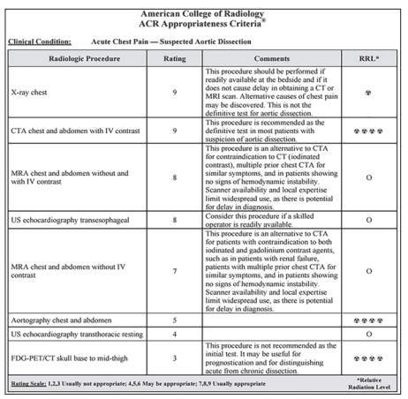

Рисунок 1 - Критерии целесообразности ACR

Информационные и коммуникационные технологии (ИКТ) играют важную роль в обеспечении эффективного взаимодействия между медицинскими специалистами как внутри лечебных учреждений, так и за их пределами.
Всё больше пациентов используют онлайн-ресурсы для связи с медицинскими работниками и получения как общей, так и персонализированной информации о своём здоровье — через электронную почту и порталы для пациентов, интегрированные с электронными медицинскими записями. В связи с растущей ролью ИКТ (Информационные и коммуникационные технологии) в процессе медицинской коммуникации, любые исследования, касающиеся недостаточной эффективности взаимодействия между пациентами и медицинскими работниками, должны учитывать потенциал цифровых технологий в улучшении обмена информацией. Нарушения в передаче информации признаны одной из частых причин сбоев в процессе получения и интерпретации результатов медицинских обследований [87-90].
Недостаточное отслеживание результатов диагностических исследований представляет собой серьёзную угрозу для безопасности пациентов, поскольку может привести к задержке в постановке диагноза и начале лечения, что, в свою очередь, негативно сказывается на клинических исходах [91]. Согласно данным исследований, значительное количество результатов остаётся без внимания: от 20% до 61% анализов, проведённых у госпитализированных пациентов, и от 1% до 75% в отделениях неотложной помощи не подвергаются своевременной проверке. В одном из исследований было установлено, что у 38% пациентов, находившихся в стационаре, по крайней мере один результат исследования остался необработанным к моменту выписки [92,93].
Недостаточный контроль за результатами диагностических исследований часто приводит к судебным разбирательствам, причём до 25% исков, связанных с диагностическими ошибками, касаются случаев, когда можно было избежать сбоев в системе отслеживания. Некоторые исследования также указывают на серьёзные задержки в реагировании на критически важные и патологические результаты. Международные рекомендации, такие как те, что разработаны Американским колледжем радиологии (ACR), подчёркивают необходимость оперативного получения результатов, их надлежащей передачи в зависимости от клинической значимости и точного документирования. Тем не менее, в подобных руководствах нередко отсутствуют конкретные указания по реализации эффективных процессов, обеспечивающих выполнение этих требований. Совершенствование в данной сфере должно учитывать целый ряд барьеров: сложности в налаживании эффективного взаимодействия между учреждениями и специалистами, рост объема информации, с которой вынуждены работать врачи, а также ограничения по времени и вариативность каналов, через которые поступают диагностические данные [91, с. 291-292].

1.3.1 Ценностно-ориентированная радиология и пути реформирования
В настоящее время деятельность радиологического отделения регулируется целым рядом показателей, которые оценивают различные задачи отделения, но многие из этих показателей не измеряют стоимость. Регулирующие органы и другие заинтересованные стороны также влияют на то, какие показатели используются для оценки медицинской визуализации. Такие показатели, как Система отчетности о качестве работы врачей, все чаще связаны с финансовыми штрафами.
Кроме того, в настоящее время отсутствуют метрики, оценивающие вклад радиологии в стоимость или результаты. Фактически, радиология широко рассматривается как фактор, способствующий увеличению расходов на здравоохранение, без адекватного понимания ее вклада в снижение затрат или улучшение результатов лечения пациентов [94].
С усилением внимания со стороны политиков и страховых организаций к эффективности и ценности медицинской визуализации, у рентгенологов и исследователей появляется реальная возможность продемонстрировать значимость своей работы. Отсутствие стандартизированных национальных показателей ценности открывает путь для лидерства радиологов в формировании этих критериев, особенно в контексте перехода к модели финансирования, основанной на результатах. Успех таких инициатив требует междисциплинарного сотрудничества, поддержки внутри радиологических отделений и ориентации на улучшение клинических исходов через подходы, основанные на ценности [95].
Медицинская визуализация играет важнейшую роль почти в каждом случае оказания медицинской помощи, и её ценность должна оцениваться не только по качеству, но и с учетом затрат.
Стоимость визуализации не является единой величиной и определяется, прежде всего, с точки зрения лица и организации несущих расходы. Радиологи, чтобы доказать значимость своей работы, должны не только отслеживать качество, но и участвовать в расчёте и управлении расходами.
Для повышения эффективности здравоохранения необходимо, чтобы радиологи работали в тесном сотрудничестве с администрацией и клиницистами, помогая понять, сколько на самом деле стоит проведение тех или иных процедур и как распределяются ресурсы.
Такой подход позволяет выявить скрытые резервы ценности, избежать неэффективных трат и предложить более экономичные, но при этом качественные модели оказания помощи. Управление затратами становится таким же важным, как и улучшение качества медицинских услуг [34, с. 346].
Финансовые аспекты здравоохранения часто остаются непрозрачными — детали стоимости, оплаты и взимания сборов нередко усложнены профессиональной терминологией и запутанными расчётами, из-за чего как пациенты, так и врачи зачастую не имеют полного понимания происходящего В радиологии, как и в других медицинских направлениях, использование терминов вроде «стоимость», «цена», «оплата» и «тариф» без чёткого разграничения может вызывать недопонимание. При этом «стоимость» визуализационных процедур не всегда означает одно и то же и может различаться в зависимости от того, кто именно её оценивает или оплачивает [96].
Повышение прозрачности цен в здравоохранении может способствовать снижению общих затрат. Кроме того, предоставление пациентам понятной информации о предполагаемых личных расходах может уменьшить долю застрахованных лиц, которые отказываются от рекомендованных медицинских обследований из-за опасений по поводу возможных высоких дополнительных затрат [97].
Исторически сложилось так, что радиологи, конкурирующие в условиях платного обслуживания, оценивали эффективность своей деятельности с помощью показателей, основанных на объеме (например, количество выполненных диагностических и интервенционных процедур, в целом и по модальностям), и показателей, основанных на доходах (профессиональные относительные единицы стоимости, валовые расходы на одного штатного сотрудника и по модальностям) [98-100]. Ранее понятие успеха у руководителей радиологических отделений определялось как ежегодный рост доходов, увеличение годового количества визуализационных исследований и повышение коэффициента возврата инвестиций [101]. В новую эпоху реформы здравоохранения эти параметры больше не являются адекватными для измерения успеха радиологических служб.
Новая среда здравоохранения, скорее всего, будет определять эффективность и успех радиолога на основе ряда новых показателей, связанных с демонстрацией добавленной стоимости радиологов и услуг по визуализации, таких как:
- оценивать целесообразность запрашиваемых и проводимых обследований
- сократить количество проведенных несоответствующих обследований
- продемонстрировать влияние использования услуг визуализации на результаты лечения пациентов
- сотрудничать с другими членами команды по оказанию медицинской помощи
- повышать удовлетворенность заинтересованных сторон
- обеспечить пациентам своевременный доступ к услугам визуализации
- интегрировать информационные технологии здравоохранения
- контролировать и улучшать удовлетворенность клиентов и время предоставления отчетов
- минимизировать лучевую нагрузку на пациента
- продемонстрировать вклад радиологов в работу более крупной организации здравоохранения
- внедрять системы напоминания об услугах визуализации (например, маммографии)
- документировать последующее наблюдение за биопсиями, проводимыми с помощью визуализации
- снизить лучевую нагрузку на пациента и документировать время экспозиции при рентгеноскопии
- соотносить информацию, полученную в результате новых исследований визуализации, с информацией, уже известной по результатам предыдущих исследований, особенно при различных методах визуализации, таких как сцинтиграфия костей
- документировать выбор антибиотиков для взрослых пациентов, проходящих интервенционные процедуры
- сообщать о результатах, например, о последующем наблюдении после выявления перелома
Новый рынок здравоохранения фокусируется на качестве предоставляемых услуг и результатах пациентов, а не на объеме предоставляемых услуг [102, 103]. Вклад радиологии в здравоохранение широк и охватывает множество аспектов, выходящих за рамки традиционного создания отчетов об исследованиях. Объективизация этого вклада с указанием его влияния на терапевтические решения, результаты лечения пациентов и общественные блага обеспечивает будущую роль радиологов.

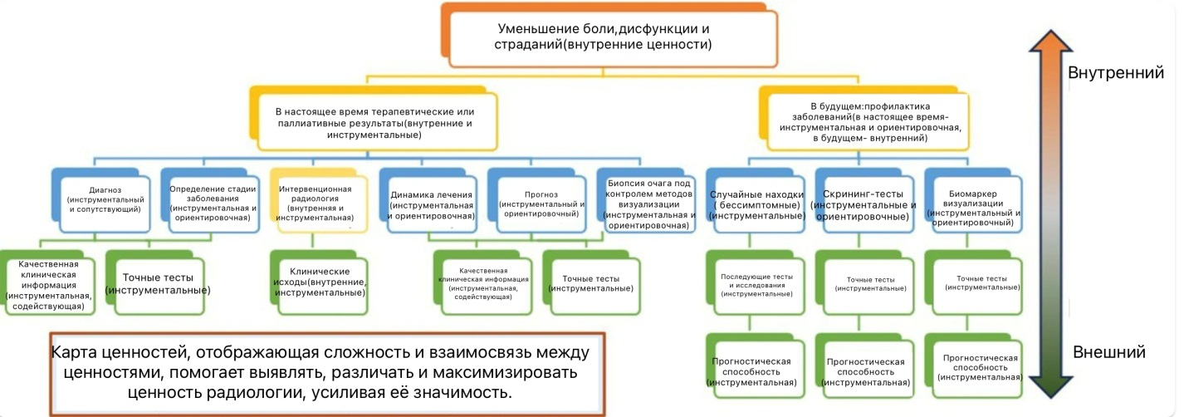

Рисунок 2 - Карта ценностей радиологии, где основными внутренними ценностями являются уменьшение боли, дисфункций и страданий [104]

Ценностно-ориентированная радиология быстро набирает силу и как средство учета вклада рентгенологической практики в индивидуальное и общественное здравоохранение и представляет собой долгожданный отход от старых показателей, ориентированных на подсчет проведенных исследований, без учета того, внесли ли эти исследования положительный вклад в лечение пациентов или в общество в целом.
В основе процесса рассмотрения того, придает ли радиологическая деятельность ценность, лежит признание широты участия радиологии в предоставлении медицинской помощи [105].
Радиология поливалентна. Она ценна во многих отношениях (внутренне и внешне) и для многих групп: для отдельных лиц, профессионалов и населения. Более того, ценности варьируются от положительных до отрицательных. Понимание сложности ценностей имеет решающее значение при переходе от радиологии, основанной на объеме, к радиологии, основанной на ценностях [104, с.1].
В условиях перехода к системе здравоохранения, ориентированной на ценность, всё большее внимание уделяется оценке эффективности медицинских услуг и их влияния на исходы лечения.
Радиология, как одна из значимых статей расходов, находится под давлением необходимости демонстрировать свою клиническую и экономическую эффективность с помощью измеримых показателей. В существующих подходах основное внимание уделяется производительности и качеству, основанному на экспертных оценках. Исследования показывают, что радиологи часто сталкиваются с недостатком клинической информации и ошибками в назначении обследований.
Направляющие врачи, как правило, считают радиологические заключения полезными, особенно при стандартных рентгенографических исследованиях, однако отмечаются сложности в интерпретации отчётов и расхождения в рекомендациях. В этих условиях особенно важно внедрение систем обратной связи для объективной оценки вклада радиологии в улучшение качества медицинской помощи. [105, с.267].
Чтобы получить «ценностно-ориентированную» радиологию, мы должны сосредоточиться на оптимизированной коммуникации с пациентами и направляющими врачами [67, с.873].
Резюме
Таким образом, современное развитие лучевой диагностики (ЛД) демонстрирует её ключевую роль в системе здравоохранения как в Казахстане, так и на международном уровне.
Методы визуализации прочно интегрированы во все этапы оказания медицинской помощи — от ранней диагностики до контроля эффективности лечения.
Эффективность ЛД определяется не только качеством интерпретации изображений, но и степенью участия радиолога в клиническом процессе, взаимодействии с другими специалистами, а также управленческой и экономической составляющей работы радиологических служб.
Анализ литературы показывает, что несмотря на технологические достижения (цифровизация, искусственный интеллект, телерадиология), служба ЛД сталкивается с рядом серьёзных вызовов: нехваткой кадров, перегрузкой специалистов, недостаточной информатизацией, избыточным использованием визуализационных процедур и рисками, связанными с радиационным воздействием. Особую обеспокоенность вызывает отсутствие обоснованности многих исследований, что не только снижает клиническую эффективность, но и увеличивает финансовую нагрузку на систему здравоохранения.
Международные подходы акцентируют внимание на переходе к ценностно-ориентированной радиологии, где ключевыми ориентирами становятся целесообразность обследований, клиническая значимость результатов, влияние визуализации на исходы лечения и качество взаимодействия с пациентами. При этом важным инструментом повышения безопасности и эффективности остаются диагностические референтные уровни (ДРУ) и принципы радиационной защиты.
В условиях Республики Казахстан особую актуальность приобретает необходимость пересмотра нормативно-правовой базы, внедрения системы оценки эффективности ЛД, рационального использования дорогостоящих технологий и устранения дублирования исследований.
Кроме того, требуется выравнивание доступа к современному оборудованию и специалистам между регионами.

2 МАТЕРИАЛЫ И МЕТОДЫ ИССЛЕДОВАНИЯ

2.1 Общая характеристика исследования и дизайн
Исследование выполнено в рамках диссертационной работы и имело смешанный дизайн (ретроспективный анализ медицинской документации и информационных систем, анализ официальной статистики, социологическое исследование, хронометраж диагностического процесса, организационно-методическое проектирование).

Таблица 1 - Программа исследования

Задачи исследования | Материалы исследования | Методы исследования | Объем и объекты исследования
1 | 2 | 3 | 4
Проанализировать пути развития службы лучевой диагностики на основе международного опыта | Опубликованные статьи в электронных базах PubMed, Wiley Online Library, Web of Science, Scopus, Google Scholar и e-library | Библиографический, информационно-аналитический | 107 источников: на английском языке -101. Глубина поиска – 25 лет, из них за 10 лет - 77;
Провести анализ показателей деятельности отделений ЛД на основе анализа применения КТ и МРТ исследований в медицинских организациях городского и республиканского значения, провести анализ проводимых КТ и МРТ исследований и эффективность использования диагностического оборудования в государственных и частных клиниках, а также анализ лучевой нагрузки при КТ. | Архивные данные ГКБ №7 и АО «ННЦХ им. А.Н. Сызганова»; направления на КТ и МРТ (форма №097/у); журналы учёта рентгенологических исследований (СанПиН №275/2020); критерии ACR и рекомендации RCR; экономические данные ННЦХ; нормативные приказы МЗ РК; Официальные статистические данные АГФ РГП на ПХВ «Республиканский центр электронного здравоохранения» МЗ РК ; Данные хронометража диагностического процесса в ННЦХ им. А.Н. Сызганова | Информационно-аналитический, статистический методы; экспертная оценка по критериям ACR/RCR; анализ дозовых показателей (CTDIvol, DLP); экономический анализ; Статистический анализ, сравнительный анализ; Метод фактического хронометража (time-motion study), статистический анализ | 9725 направлений на КТ и МРТ и соответствующие заключения врачей-радиологов; данные по КТ и МРТ за 2014–2019 гг.; анализ дозовой нагрузки при КТ (2024 г.); Данные по КТ и МРТ за 2017–2023 гг.; распределение исследований по источникам финансирования (бюджет / хозрасчёт); 10 рабочих дней наблюдений; 42 нативных КТ-исследования; 38 КТ-исследований с болюсным контрастным усилением

Продолжение таблицы 1

1 | 2 | 3 | 4
Изучить мнения врачей общей практики, врачей-радиологов и населения об использовании высокотехнологичных методов лучевой диагностики. | -Анкеты для ВОП  -Анкета для врачей радиологов  -Анкеты для пациентов перед проведением КТ/МРТ исследования. | социологический, статистический анализ | -163 ВОП прошедших  анкетирование в г.Алматы - -108 врачей радиологов крупных лечебных организаций г.Алматы  -124 пациентов прошедших КТ исследование
Разработать и обосновать методические подходы к формированию потребности и совершенствованию организации ВТЛД | Результаты литературного обзора и собственных исследований; Результаты анкетирования и анализа практики назначения КТ/МРТ; Результаты всех этапов исследования; официальные документы проекта | Систематизация данных, аналитический метод; Аналитический и проектный методы; Системный анализ, моделирование, проектный метод | Методические рекомендации по показаниям к КТ и МРТ; алгоритм обоснованного направления; Программа повышения квалификации «КТ и МРТ в практике врача: оптимизация решений»; Национальная программа по снижению лучевой нагрузки в радиологии РК

Программа исследования включала следующие этапы (таблица 1):
- Анализ направлений развития службы лучевой диагностики с учётом международного опыта;
- Анализ показателей деятельности службы лучевой диагностики, включая:
2.1 Оценку обоснованности направлений на КТ/МРТ;
2.2 Оценку эффективности использования оборудования;
2.3 Анализ параметров лучевой нагрузки пациентов при КТ;
- Оценка мнения врачей общей практики (ВОП), врачей-радиологов и населения об использовании КТ и МРТ;
- Разработка методических рекомендаций по показаниям к КТ и МРТ и алгоритма обоснованного направления;
- Разработка программы повышения квалификации для ВОП по оптимизации назначения и выполнения КТ/МРТ;
- Разработка методологической концепции (модели) по снижению лучевой нагрузки в радиологии Республики Казахстан.

2.2 Этические аспекты и конфиденциальность данных
Протокол исследования, включая социологический блок и инструменты анкетирования, был рассмотрен и одобрен Локальным этическим комитетом Казахстанского медицинского университета «ВШОЗ» (выписка из протокола заседания ЛЭК № 04-09-204/10 от 23.05.2022 г.).
Ретроспективные массивы данных использовались исключительно в научных целях. Информированное согласие пациентов на участие не требовалось, поскольку исследование не предусматривало вмешательства в процесс оказания медицинской помощи и базировалось на анализе медицинской документации, а выгрузках из информационных систем без персональных идентификаторов.

2.3 Литературный обзор и нормативно-директивный анализ
В рамках данного исследования проведен литературный обзор путем поиска отечественной и зарубежной научной информации в базах данных PubMed, Wiley Online Library, Web of Science, Scopus, Google Scholar и e-library, опубликованных в период с 1999 по 2024 годы. Первый этап включал поиск и анализ отечественного и мирового опыта основных проблем и путей решения в службе лучевой диагностики. Анализ директивных и нормативных документов, отчетной и текущей документации, аналитический обзор научно-методической литературы.

2.4 Базы исследования и источники клинико-организационных данных
2.4.1 Характеристика медицинских организаций
Для проведения анализа применения КТ и МРТ исследований в медицинских организациях городского и республиканского значения были выбраны два крупных медицинских учреждениях Алматы: Городская клиническая больница № 7 и Национальный научный центр хирургии имени А.Н. Сызганова.
Городская клиническая больница №7 г. Алматы — крупная многопрофильная медицинская организация с коечной мощностью порядка 1000 коек, введённая в эксплуатацию в 1991 году. Больница оказывает экстренную и плановую стационарную помощь и является клинической базой кафедр медицинских вузов и научных центров; структура включает несколько десятков клинических и параклинических подразделений.
АО «Национальный научный центр хирургии им. А.Н. Сызганова» — это ведущее многопрофильное хирургическое учреждение в Казахстане, известное своими передовыми технологиями и широким спектром высококвалифицированной помощи, от трансплантаций до микрохирургии. Центр был основан в 1945 году.

2.4.2 Ретроспективный анализ направлений и заключений КТ/МРТ (2014–2019 гг.
Была проведена выкопировка данных из архивов ГКБ №7 и АО «ННЦХ» им.А.Н.Сызганова» за 6- летний период (2014-2019гг), а именно – 9725 направлений МО г.Алматы на компьютерную и магнитно-резонансную томографию (медицинская документация форма №097/у) и журналы учета рентгенологических исследований, (форма журнала согласно СанПиН №275/2020), где имеются поля для оценки области исследования, направительного диагноза и заключения врача радиолога.
Направления на исследования поступали из поликлиник города Алматы в рамках Государственного обязательного медицинского страхования (ГОБМП) и Обязательного социального медицинского страхования (ОСМС), а также на хозрасчетной основе. Объем исследований охватывает семь типов КТ/МРТ-сканирования: головного мозга, органов грудной клетки, брюшной полости и забрюшинного пространства, органов малого таза, суставов, позвоночника, сосудов и другие, в зависимости от конкретной клинической ситуации.
В рамках исследования также была учтена информация о возрасте, поле, сопутствующих заболеваниях и причинах направлений на исследования, что позволило проводить более глубокий анализ полученных данных.

2.5 Оценка обоснованности направлений на КТ/МРТ по международным критериям
Радиологи оценивали целесообразность и обоснованность проведенных МРТ и КТ исследований, используя стандарты ACR® и рекомендации RCR. Критерии соответствия ACR (ACR AC) — это рекомендации, основанные на доказательствах, которые помогают пациентам и медицинским специалистам выбрать наилучший вариант визуализации или терапии для конкретного клинического случая. Эти рекомендации основываются на анализе большого объема данных и клинических исследований, что делает их надежным инструментом для принятия решений.
Оценка обоснованности направлений на КТ/МРТ (указана в таблице №2) выполнялась врачами-рентгенологами путём сопоставления клинической информации из направления (форма №097/у) с соответствующими сценариями ACR Appropriateness Criteria и рекомендациями RCR. По результатам сопоставления каждому направлению присваивалась категория: «обосновано», «необосновано» или «неопределённо/требует дополнительной информации» (при недостаточности клинических данных в направлении).

Таблица 2 – пример классификации (фрагмент)

Направительный  диагноз | Заключение | Область исследования |  |  |  |  |  |  | Соответствия критериям
Направительный  диагноз | Заключение | ОГК | ОБП | ГМ | Мал таз | К  С  С | Сосуды | С КУ | Не определенные | Не обосновано | обосновано
1 | 2 | 3 | 4 | 5 | 6 | 7 | 8 | 9 | 10 | 11 | 12
Образование печени | Образование  печени | - | 1 | - | - | - | - | - | - | 1 | -

Продолжение таблицы 2

1 | 2 | 3 | 4 | 5 | 6 | 7 | 8 | 9 | 10 | 11 | 12
обследование | гепатомегалия.асцит.для исключения Cr желч.пуз требуется КТ с КУ | - | 1 | - | - | - | - | - | - | 1 | -
сп эндопротезирования | норм | - | - | - | - | 1 | - | - | - | - | 1
гемангиома | Гемангиома печени | - | 1 | - | - | - | - | 1 | - | - | 1
цр легких | мешотчатые бронхоэктазыПризнаки застоя по МКК | 1 | - | - | - | - | - | - | - | - | 1
Мтс легких ? | Вторичное поражение легких и ЛУ средостения | 1 | - | - | - | 1 | - | - | - | - | 1
Новообразование ГМ | КТ-данных за V-образование ГМ не выявлено | - | - | 1 | - | - | - | - | - | 1 | -

Кроме того, классификация запросов на визуализацию проводилась в зависимости от специализации направляющего врача, включая врачей общей практики, хирургов, педиатров и других специалистов, что обеспечивало более точное понимание клинической ситуации и обоснования выбора метода исследования.
Критерии включения: все направления МО г.Алматы на компьютерную и магнитно-резонансную томографию (медицинская документация форма №097/у) в ГКБ №7 и АО «ННЦХ» им.А.Н.Сызганова» за 6- летний период (2014-2019гг)
Критерии исключения:
Выкопировка данных не требует метода исключения.

2.6 Анализ лучевой нагрузки пациентов при КТ (2024 г.)
Исследование имело ретроспективный одноцентровый наблюдательный дизайн.
Критерии включения: все КТ-исследования, выполненные пациентам старше 18 лет в ГП №11 в период с 01.01.2024 по 31.12.2024.
Критерии исключения: исследования с неполными дозовыми параметрами (отсутствие CTDIvol или DLP), технические прерывания исследования.
Выполнен анализ показателей лучевой нагрузки пациентов при КТ на базе ГП №11 г. Алматы в 2024 г. после получения официального разрешения руководства медицинской организации на использование обезличенных диагностических данных в научных целях.
Источник данных: PACS - AltynPACS; выгрузка включала дозовые параметры выполненных КТ-исследований. Конфиденциальность: данные предварительно анонимизированы; персональные идентификаторы (ФИО, ИИН, контакты) не включались.
Из протоколов КТ извлекались дозовые показатели: CTDIvol и DLP. При необходимости эффективная доза оценивалась на основе DLP с использованием коэффициентов пересчёта для соответствующих анатомических областей (в соответствии с общепринятой методикой). Анализ проводился с учётом возраста и пола пациентов, анатомической области исследования и нозологической принадлежности; дополнительно оценивалась связь дозовых показателей с категорией обоснованности направления на КТ. За период исследования выполнено 2314 КТ-исследований. Для оценки кумулятивной лучевой нагрузки дополнительно проанализирована подгруппа пациентов с повторными КТ-исследованиями: 140 пациентам выполнено в общей сложности 301 исследование, включая два исследования в год у 242 пациентов, три — у 39 пациентов и четыре — у 20 пациентов.
Для анализа обоснованности направлений и дозовой нагрузки в зависимости от нозологической принадлежности все клинические диагнозы были сгруппированы в девять укрупнённых групп, обозначенных условно как МКБ-1 – МКБ-9, в соответствии с ведущим анатомо-клиническим принципом и профилем направлений на КТ-исследование:
– МКБ-1 — заболевания органов грудной клетки
– МКБ-2 — заболевания органов малого таза;
– МКБ-3 — неспецифические клинические состояния и симптомы без чёткой нозологической верификации (R-коды МКБ-10);
– МКБ-4 - мочевыделительная система; – МКБ-5 - заболевания органов брюшной полости и забрюшинного пространства;
– МКБ-6- заболевания нервной системы и головного мозга;
– МКБ-7 — травматические повреждения и дегенеративные заболевания опорно-двигательного аппарата;
–МКБ-8 — заболевания сердечно-сосудистой системы;
– МКБ-9 — онкологические заболевания.
Данная классификация использовалась для анализа распределения обоснованных и необоснованных направлений на КТ, а также для оценки различий в лучевой нагрузке между нозологическими группами.

2.7 Анализ динамики объёмов КТ/МРТ по официальной статистике (2017–2023 гг.)
Для оценки динамики использования КТ и МРТ в г. Алматы за 2017–2023 гг. использованы официальные статистические данные АГФ РГП на ПХВ «Республиканский центр электронного здравоохранения» МЗ РК. В анализ включены объёмы исследований по видам финансирования: бюджетное и хозрасчётное, отдельно для КТ и МРТ по каждому году наблюдения (таблица 3):

Таблица 3 - Количество КТ и МРТ исследований за 2017-2023 гг. по г.Алматы

Период | КТ исследований |  | МРТ исследований
Период | бюджет | хозрасчет | бюджет | хозрасчет
2017 г. | 27188 | 8629 | 48911 | 15942
2018 г. | 83515 | 13099 | 45844 | 13737
2019 г. | 98988 | 17926 | 44586 | 14463
2020 г. | 134683 | 16639 | 51996 | 8370
2021 г. | 228648 | 18597 | 75776 | 5998
2022 г. | 187905 | 32836 | 74073 | 12410
2023 г. | 226466 | 27173 | 158275 | 13239

2.8 Анализ обеспеченности КТ/МРТ и структуры выполнения исследований в рамках ОСМС (2022–2023 гг.)
2.8.1 Оснащённость медицинских организаций (количество МО и единиц техники)
Данные о количестве государственных и частных медицинских организаций г. Алматы, а также количестве установленных аппаратов КТ/МРТ, выполняющих исследования в рамках ОСМС, извлечены из официальных статистических данных за 2022–2023 гг. (таблицы 4–5).

Таблица 4 - Аппараты Компьютерной томографии медицинский организации г.Алматы

Регион | Уровень МО | МО | Количест  во КТ
1 | 2 | 3 | 4
г.Алматы | Республ. | Казахский научно-исследовательский институт онкологии и радиологии | 2
г.Алматы | Республ. | Научно-исследовательский институт  кардиологии и внутренних болезней | 1
г.Алматы | Республ. | Научный центр педиатрии и детской хирургии | 1
г.Алматы | Республ. | Казахский национальный медицинский университет имени С.Д.Асфендиярова | 3
г.Алматы | Республ. | Национальный научный центр фтизиопульмонологии | 1
г.Алматы | Городской | АО Центральная клиническая больница | 2
г.Алматы | Городской | Центральная городская клиническая больница | 2
г.Алматы | Городской | Городская больница "Алатау" | 2
г.Алматы | Городской | Городской кардиологический центр | 1
г.Алматы | Городской | Детская городская клиническая инфекционная больница | 1
г.Алматы | Городской | Центр детской неотложной медицинской помощи | 1
г.Алматы | Городской | Городская больница скорой неотложной помощи | 1
г.Алматы | Городской | ГКБ №1 | 1
г.Алматы | Городской | ГКБ №4 | 3
г.Алматы | Городской | ГКБ №7 | 3
г.Алматы | Городской | ГКБ №8 | 1
г.Алматы | Городской | ГП №11 | 1
г.Алматы | Городской | ГП №12 | 1
г.Алматы | Городской | ГП №25 | 1
г.Алматы | Городской | ГП №36 | 1
г.Алматы | Городской | Детская городская клиническая больница №2 | 1
г.Алматы | Городской | Центр психического здоровья | 2
г.Алматы | Городской | Центр фтизиопульмонологии | 2
г.Алматы | Городской | ТОО «MEDITERRA» (МЕДИТЕРРА) | 1
г.Алматы | Городской | ТОО ASIA MED clinic | 1
Продолжение таблицы 4

1 | 2 | 3 | 4
г.Алматы | Городской | ТОО Burc Medical (Бурч Медикал) | 1
г.Алматы | Городской | ТОО "Orhun Medical (ОрхунМедикал)" | 2
г.Алматы | Городской | ТОО "Достар Мед" | 2
г.Алматы | Городской | ТОО "Институт хирургии" | 1
г.Алматы | Городской | ТОО "Керуен-Medicus" | 1
г.Алматы | Городской | ТОО "Медицинская компания  "Сункар" | 1
г.Алматы | Городской | ТОО "МЕДИЦИНСКИЙ ЦЕНТР EMIRMED" | 2
г.Алматы | Городской | ТОО "Медицинский центр ХАК" | 1
г.Алматы | Городской | ТОО "Поликлиника №55" | 1
г.Алматы | Городской | ТОО "Региональный диагностический центр" | 3
Итого: 52

Таблица 5 - Аппараты Магнитнорезонансной томографии медицинских организаций г. Алматы

г.Алматы | Республ. | Казахский научно-исследовательский институт онкологии и радиологии | 1
1 | 2 | 3 | 4
г.Алматы | Республ. | Научный центр педиатрии и детской хирургии | 2
г.Алматы | Республ. | Национальный научный центр хирургии имени А.Н.Сызганова | 1
г.Алматы | Республ. | ННЦ Особо опасных инфекций им.Масгута Айкимбаева | 1
г.Алматы | Городской | Центральная городская клиническая больница | 2
г.Алматы | Городской | Алматинский онкологический центр | 1
г.Алматы | Городской | АО Центральная клиническая больница | 1
г.Алматы | Городской | Центр детской неотложной медицинской помощи | 1
г.Алматы | Городской | Городская больница скорой неотложной помощи | 1
г.Алматы | Городской | ГП №32 | 1
г.Алматы | Городской | ГКБ №1 | 1
г.Алматы | Городской | ГКБ №4 | 1
г.Алматы | Городской | ГКБ №5 | 1
г.Алматы | Городской | ГКБ №7 | 3

Продолжение таблицы 5

г.Алматы | Городской | Детская городская клиническая больница №2 | 2
г.Алматы | Городской | ТОО ASIA MED clinic | 1
г.Алматы | Городской | ТОО Orhun Medical (ОрхунМедикал) | 2
г.Алматы | Городской | ОО МК "Сункар" | 1
г.Алматы | Городской | ТОО МЦ EMIRMED | 2
г.Алматы | Городской | ТОО МЦ Ақ Сенім | 2
г.Алматы | Городской | ТОО МЦ ХАК | 1
г.Алматы | Городской | ТОО "Burc Medical" (Бурч Медикал) | 2
г.Алматы | Городской | ТОО Керуен-Medicus | 1
г.Алматы | Городской | ТОО МК "Сункар" | 1
г.Алматы | Городской | ТОО Институт хирургии | 1
г.Алматы | Городской | ТОО Региональный диагностический центр | 1
 |  | Итого: | 35

2.8.2 Сравнительный анализ объёмов КТ/МРТ по типу организаций
Для 2022 и 2023 гг. проанализированы объёмы выполненных исследований в государственных и частных МО: общее количество КТ/МРТ и количество исследований с контрастным усилением (таблицы 6–7).
Данные для сравнительного количественного анализа использования компьютерной томографии (КТ) и магнитно-резонансной томографии (МРТ) в частных и государственных медицинских организациях г. Алматы, выполняющих исследования в рамках обязательного социального медицинского страхования (ОСМС) за 2022-2023 были извлечены из официальных статистических данных АГФ РГП на ПХВ «Республиканский центр электронного здравоохранения» МЗ РК.
Для характеристики структуры и объёмов выполненных исследований компьютерной томографии (КТ) и магнитно-резонансной томографии (МРТ) по медицинским организациям города Алматы были использованы данные за 2022 и 2023 годы. В учёт включались показатели по государственным и частным медицинским организациям.
По каждому типу учреждения отражены следующие параметры:
- количество выполненных КТ с контрастным усилением;
- общее количество КТ-исследований;
- количество выполненных МРТ с контрастным усилением;
- общее количество МРТ-исследований.

Таблица 6 - Показатели выполнения КТ и МРТ исследований за 2022 год

Тип организации | КТ с контрастным усилением | Общее количество КТ | МРТ с контрастным усилением | Общее количество МРТ
Государственные организации | 14 260 | 32 713 | 2 707 | 12 410
Частные организации | 23 940 | 109 534 | 3 585 | 21 367

Таблица 7 - Показатели выполнения КТ и МРТ исследований за 2023 год

Тип организации | КТ с контрастным усилением | Общее количество КТ | МРТ с контрастным усилением | Общее количество МРТ
Государственные организации | 19 227 | 106 439 | 4 679 | 21 583
Частные организации | 38 786 | 120 027 | 20 278 | 136 692

Данные использовались для последующего количественного описания объёмов диагностических исследований, распределённых по типам медицинских организаций в динамике за два года.

2.9 Хронометраж (time-motion study) диагностического процесса КТ (2024 г.)
Для расчета нормативных нагрузок аппаратов МРТ и КТ с точки зрения методологии медицинских и организационно-экономических исследований был проведен хронометраж. Для оценки временных затрат на выполнение КТ-исследований применялся метод фактического хронометража (time-motion study), широко используемый в исследованиях по оптимизации диагностических процессов и организационной эффективности в здравоохранении. Минимальный объём наблюдений был определён в соответствии с методологическими принципами time-motion анализа, широко используемыми в исследованиях по оценке рабочих процессов в здравоохранении [106].
В законодательстве Республики Казахстан отсутствуют конкретные нормативы, устанавливающие допустимую нагрузку на аппараты КТ и МРТ в виде фиксированного количества исследований в день или год. В связи с этим определение оптимальной нагрузки на диагностическое оборудование требует учёта рекомендаций производителей, а также анализа фактической эксплуатации оборудования в условиях конкретной медицинской организации.
Согласно обобщённым данным опубликованных исследований и практике применения time-motion анализа в здравоохранении, для получения устойчивых средних значений временных затрат хронометраж, как правило, проводится в течение нескольких рабочих дней с регистрацией нескольких десятков однотипных процедур для каждого вида исследования. Такой объём наблюдений позволяет получить репрезентативные средние значения, оценить вариабельность временных затрат и использовать полученные данные для расчёта нормативной и фактической нагрузки оборудования.
В рамках настоящего исследования был выполнен фактический (прямой) хронометраж КТ-исследований в условиях стационара НЦХ им. А.Н. Сызганова.
- Хронометраж проводился: – в течение 10 последовательных рабочих дней;
- в стандартном режиме эксплуатации КТ-аппарата;
- без изменения штатного расписания и состава персонала.
В ходе исследования была сформирована выборка КТ-исследований для проведения детального фактического хронометража, включившая: – 42 нативных КТ-исследования; – 38 КТ-исследований с болюсным контрастным усилением.
Для каждого исследования фиксировалась длительность всех этапов процедуры — от момента начала подготовки пациента до завершения этапа наблюдения (для контрастных исследований). Полученные значения были обработаны с расчётом среднего арифметического и диапазона колебаний; хронометраж выполнялся с округлением временных интервалов, что соответствует подходам, применяемым в исследованиях по организации медицинской помощи и общественного здравоохранения.
Результаты хронометражного анализа представлены в таблицах 13 и 14.

2.10 Дизайн и организация социологического исследования (2024 г.)
Анкеты для врачей общей практики, врачей-радиологов и пациентов были разработаны автором исследования с учётом целей и задач диссертационной работы, а также анализа научных публикаций и действующих нормативных документов в области организации лучевой диагностики. Формулировки вопросов были направлены на оценку профессиональной осведомлённости, практики назначения КТ и МРТ, а также факторов, влияющих на обоснованность направлений на исследования.
Протокол исследования и используемые анкетные инструменты были рассмотрены и одобрены Локальным этическим комитетом Казахстанского медицинского университета «ВШОЗ» (выписка из протокола заседания ЛЭК № 04-09-204/10 от 23.05. 2022 г.). Анкетирование проводилось в соответствии с принципами биоэтики, добровольности участия и анонимности респондентов.
Исследование анкетного типа проводилось в 2024 году с использованием комбинированного дизайна (офлайн и онлайн анкетирование). Офлайн-анкетирование врачей общей практики (ВОП) проводилось на базе четырёх городских поликлиник г. Алматы (№15, №4, №11, ГП при ГКБ №7), расположенных в различных районах мегаполиса. В офлайн-анкетировании участвовали медицинские организации, руководство которых дало согласие на проведение исследования.
Онлайн-анкетирование применялось для опроса врачей-радиологов и пациентов, а также части врачей общей практики. Онлайн- и офлайн-анкетирование проводилось на добровольной и анонимной основе; анкеты не содержали персональных идентифицирующих данных, что исключало возможность идентификации респондентов на любом этапе исследования. Сбор данных осуществлялся с использованием электронной формы (Google Forms).
Расчёт минимального объёма выборки осуществлялся на основании данных Статистического сборника «Здравоохранение населения Республики Казахстан и деятельность организаций здравоохранения» за 2022–2023 годы.
Исследование включало три типа анкет:
– анкету для врачей общей практики;
– анкету для врачей-радиологов;
– анкету для пациентов, проходивших КТ-исследование в НЦХ им. А.Н. Сызганова.
В анкетировании врачей общей практики приняли участие 163 респондента, из которых 86 заполнили анкету в бумажном виде, 77 — в электронном формате. Анкета для ВОП включала 15 вопросов, из которых 11 предусматривали выбор одного варианта ответа и 4 — множественный выбор.
Анкетирование врачей-радиологов включало 108 респондентов из медицинских организаций различного типа и проводилось в онлайн-формате. Анкета состояла из 12 вопросов, включая 11 вопросов с вариантами ответов и один открытый вопрос; в трёх вопросах допускался множественный выбор.
Анкетирование пациентов включало 124 респондента и проводилось в онлайн-формате перед выполнением КТ-исследования. Анкета состояла из 5 вопросов, один из которых предусматривал множественный выбор ответов.
Для изучения факторов, влияющих на обоснованность назначения КТ и МРТ, был запланирован сравнительный анализ анкет двух профессиональных групп — врачей общей практики и врачей-радиологов. Анализ включал оценку уровня профессиональной осведомлённости, частоты необоснованных направлений, стажа работы, типа медицинской организации и ряда дополнительных характеристик профессиональной деятельности.
Диссертационное исследование выполнено в смешанном дизайне и включало несколько источников данных: ретроспективный анализ направлений и заключений КТ/МРТ (2014–2019 гг.), анализ официальной статистики объёмов исследований и оснащённости (2017–2023 и 2022–2023 гг.), ретроспективный анализ параметров лучевой нагрузки пациентов при КТ (2024 г.), социологическое исследование (2024 г.) и хронометраж диагностического процесса (2024 г.).

2.11 Статистическая обработка данных
Для статистического анализа использовалось программное обеспечение SPSS (версия 25.0, IBM SPSS Inc., Чикаго, Иллинойс, США). Статистическая значимость считалась при уровне p < 0.05. Для анализа ассоциаций между категориальными переменными применялись χ²-критерий и точный критерий Фишера. Для сравнения дозовых показателей между группами использовались непараметрические критерии Манна–Уитни и Краскела–Уоллиса. Для выявления факторов, ассоциированных с необоснованными направлениями, применялась логистическая регрессия. Уровень значимости принимался p<0,05. Также проводился регрессионный анализ для оценки факторов, влияющих на соответствие критериям ACR, что позволило выявить возможные корреляции между характеристиками пациентов и выбором метода визуализации.
Выбранные объекты изучения и совокупность применённых методов исследования обеспечили решение поставленных задач и получение статистически достоверных результатов. Многоэтапный дизайн исследования и продолжительность наблюдений позволили выявить закономерности в организации и использовании высокотехнологичных методов лучевой диагностики. Таким образом, использованная методология, включающая аналитические, статистические и социологические методы, соответствует целям диссертационной работы и обеспечила получение репрезентативных данных, необходимых для последующего анализа и формулирования научно обоснованных выводов.

3 АНАЛИЗ ИСПОЛЬЗОВАНИЯ ДОРОГОСТОЯЩИХ МЕТОДОВ ВИЗУАЛИЗАЦИИ (КТ И МРТ) В АЛМАТЫ

Согласно данным сравнительного анализа системы здравоохранения РК с моделями стран ОЭСР (организация экономического сотрудничества и развития) – в Казахстане 62% средств на оказание ГОБМП направляется на стационарный сектор и только 34 % на ПМСП. Тогда как международный опыт доказывает, что необходимый охват населения и эффективность оказания услуг ПМСП достигается при объеме финансирования на уровне не менее 40% от расходов на здравоохранение. По оценке международных экспертов на «стыках» между разными звеньями отрасли здравоохранения Казахстана находится основная часть зон неэффективности – рост нагрузки на узких специалистов, высокая доля необоснованных госпитализаций, дублирование диагностических исследований в поликлиниках и стационарах из за низкой результативности работы первичного звена. Система предоставления медицинских услуг остается раздробленной, а доступ к ним затрудняется вследствие ограниченности имеющихся медицинских кадров и современного оборудования, особенно за пределами больших городов. Среди прочих сдерживающих факторов можно отметить недостаточный сбор и использование данных для системного проведения оценки, сравнительного анализа и повышения эффективности медицинских услуг [4, с. 136-137].
Обмен информацией между медицинскими учреждениями на разных уровнях имеет весьма ограниченный характер, что является значительным препятствием на пути совершенствования интеграции и координации лечебных мероприятий [4, с. 21].

3.1 Анализ показателей КТ и МРТ исследований в крупнейшие медицинские организации городского и республиканского уровня (в ГКБ №7 и ННЦХ им.А.Н. Сызганова) за 6-летний период (2014-2019)
В данном описательно-аналитическом исследовании проведен ретроспективный анализ, результатов и направлений 9725 последовательных амбулаторных КТ- и МРТ-исследований, проведенных у населения в указанных учреждениях за шести летний период с 2014 по 2019 годы. Направления на исследования поступали из поликлиник города Алматы в рамках Государственного обязательного медицинского страхования (ГОБМП) и Обязательного социального медицинского страхования (ОСМС), а также на хозрасчетной основе. Объем исследований охватывает семь типов КТ/МРТ-сканирования: головного мозга, органов грудной клетки, брюшной полости и забрюшинного пространства, органов малого таза, суставов, позвоночника и сосудов, в зависимости от конкретной клинической ситуации.
В исследовании была учтена информация о возрасте, поле и причинах направлений на исследования (предварительном диагнозе), что позволило проводить более глубокий анализ полученных данных. Данные исследований были проведены на следующем оборудовании. В 2014 году отделении лучевой диагностики ГКБ №7 представлено 2 компьютерными томографами: Philips Brillliance 6, 2006 года установки и Siemens Somatom Definition AS 40, установлен в 2013 году и 1 МРТ аппаратом Philips Intera напряженностью магнитного поля - 1,5T. В подразделение КТ и МРТ ННЦХ им.А.Н.Сызганова в 2014 году на балансе находилось следующее оборудование: компьютерный томограф Toshiba Aquilion 64, приобретённый в 2008 году и низкопольный МРТ аппарат Siemens Magnetom C – с напряженностью магнитного поля 0,35Т установленный в 2007 г.
Радиологи оценивали целесообразность и обоснованность проведенных МРТ и КТ исследований, используя стандарты ACR® и рекомендации RCR.
Также исследования были разделены на три категории: соответствующие, не соответствующие и неопределенные, в зависимости от типа выбора, сделанного на основе радиологических данных и медицинской документации.
Из общего числа выполненных МРТ и КТ исследований (n = 9725), обоснованными были признаны 8421 (86,6%), а необоснованными — 1304 (13,4%). Все показатели представлены в таблице №8

Таблица 8 – Показатели достоверности и полноты исследований МРТ и КТ, проведенных в Алматы за период исследования

Характеристика | Соответствует  n=8421 n( %) | Не соответствует  n=1304 n( %) | неизвестно  311 | P
Пол

M | 5853 ( 69.5 ) | 687 ( 52.7 ) | 195 ( 62.7 ) | 0.02
F | 2568 ( 30.5 ) _ | 617 ( 47.3 ) | 116 ( 37.3 ) | 0.02
Возраст:
До 18 | 530 (6.3) | 328 (25.2) | 12 (3.8) | 0.001
18-30 | 642 (7.6) | 294 (22.5) | 35 (11.3) | 0.001
31-40 | 2258 (26.8) | 40 (3.1) | 45 (14.5) | 0.001
41-50 | 2721 (32.3) | 163 (12.5) | 58 (18.6) | 0.012
51-60 | 1445 (17.2) | 121 (9.3) | 107 (34.4) | 0.037
71 и страше | 825 (9.8) | 358 (27.5) | 54 (17.4) | 0.024
Вид оплаты

бюджет | 2358 (28.0) | 170 (13.0) | 37 (11.9) | 0.064
хозрасчет | 6063 (72.0) | 1134 (87.0) | 274 (88.1) | 0.089

У мужчин совпадение результатов с предварительным диагнозом наблюдалось в 69,5% случаев (n = 5853), тогда как у женщин этот показатель составил 30,5% (n =2568). Разница между группами была статистически значимой (p = 0,02). Данные представлены на следующей рисунке 3.

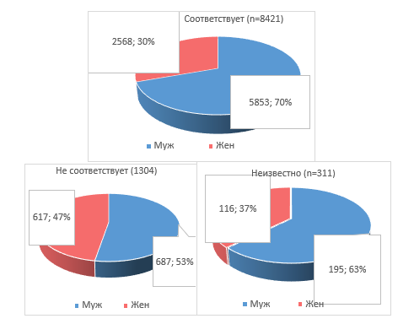

Рисунок 3 - Показатели проведенного исследования по половому признаку

В возрастной группе 18–30 лет несоответствие диагнозов наблюдалось в 22,5% случаев (n = 294), при этом релевантные назначения составили только 7,6% (n = 642, p = 0,001). Наибольшее соответствие исследований (32,3%, n = 2258) отмечалось в возрастной группе 31–40 лет, что значительно превышало долю несоответствий (3,1%, n = 40, p = 0,001). У пациентов старше 71 года было больше необоснованных направлений (27,5%, n = 358) по сравнению с обоснованными (9,8%, n = 825).
Полученные результаты указаны в таблице 8.
Кроме того, классификация запросов на визуализацию проводилась в зависимости от специализации направляющего врача, включая врачей общей практики, хирургов, педиатров и других специалистов, что обеспечивало более точное понимание клинической ситуации и обоснования выбора метода исследования. Данная классификация отражена на рисунке 4.

Рисунок 4 - Распределение необоснованных направлений на визуализацию по областям исследований

Рисунок 5- Распределение необоснованных направлений на визуализацию по специализациям направляющих врачей

Наибольшее количество необоснованных направлений исходило от врачей общей практики (49%), из них на исследования головы и шеи (27,8%) и брюшной полости (38,9%). Педиатры допускали 14% необоснованных направлений, что ниже показателей ВОП, но выше, чем у хирургов и узких специалистов (по 12%). Разница между педиатрами и ВОП была статистически значима (p = 0,001). Хирурги чаще необоснованно направляли на исследования брюшной полости (3,3%), а узкие специалисты — на исследования грудной клетки (3,3%).
Различий в обоснованности исследований в зависимости от способа оплаты исследований (ГОБМП/ОСМС или хозрасчет) выявлено не было (p > 0,05).

Рисунок 6 - Показатели проведенного исследования
по виду оплаты

На рисунке выше представлено распределение проведенных исследований по типу финансирования (бюджетное и хозрасчетное) в зависимости от соответствия назначений установленным критериям. Из категории соответствующих (n=8421): 72% (6063 исследований) выполнены по хозрасчету и 28% (2358 исследований) проведены по бюджету. Это говорит о том, что большая часть обоснованных исследований выполнялась на платной основе. Из не соответствующих (n=1304): 87% (1134 исследований) – хозрасчет и 13% (170 исследований) – бюджет. Доля необоснованных исследований выше в платном секторе, что может свидетельствовать о более свободных назначениях без строгих клинических показаний. В категории Неизвестно (n=311): 88% (274 исследований) – хозрасчет и 12% (37 исследований) – бюджет. В данной категории распределение схоже с категорией - не соответствующих.

3.1.1 Анализ показателей лучевой нагрузки при выполнении КТ-исследований
В рамках настоящего исследования был проведён углублённый анализ дозовой нагрузки пациентов при выполнении КТ-исследований, а также факторов, влияющих на обоснованность направлений на высокотехнологичные методы лучевой диагностики. Полученные результаты продемонстрировали наличие статистически значимых различий в уровнях лучевой нагрузки в зависимости от возраста, пола, области исследования и нозологической принадлежности, что указывает на неоднородность диагностической практики и отсутствие единых подходов к оптимизации доз.
Возрастные и гендерные особенности годовой лучевой нагрузки
Анализ годовой эффективной дозы облучения пациентов выявил статистически значимые различия в зависимости от возрастной группы (критерий Краскела–Уоллиса, p = 0,006) – результаты отражены в таблице 9.

Медианные значения годовой дозы варьировали от 22,38 мЗв у пациентов в возрасте 30–40 лет (Q1–Q3: 14,88–30,43) до 29,69 мЗв в возрастной группе 40–50 лет (Q1–Q3: 20,34–39,68). У лиц младше 18 лет медианная доза составила 22,76 мЗв (Q1–Q3: 16,51–24,72), в группе 18–30 лет — 28,20 мЗв (Q1–Q3: 9,55–29,19), а у пациентов 50 лет и старше — 28,57 мЗв (Q1–Q3: 20,47–37,79).
Полученные данные свидетельствуют о тенденции к увеличению совокупной годовой лучевой нагрузки у пациентов средних и старших возрастных групп, что, вероятно, связано с большей частотой диагностических исследований при хронических и онкологических заболеваниях, а также при динамическом наблюдении.
При анализе гендерных различий также были выявлены статистически значимые различия (критерий Манна–Уитни, p = 0,001) (таблица 9)
У женщин медианная годовая доза составила 28,81 мЗв (Q1–Q3: 21,69–37,44), что достоверно превышало аналогичный показатель у мужчин — 25,88 мЗв (Q1–Q3: 13,88–29,97). Это может быть обусловлено более высокой частотой обследований у женщин, в том числе в рамках онкологического скрининга и динамического контроля.
Обоснованность направлений на КТ в зависимости от возраста и пола
Анализ взаимосвязи обоснованности направлений на КТ с возрастом пациентов не выявил статистически значимых различий (p = 0,939)
Во всех возрастных группах доля обоснованных и необоснованных направлений была сопоставимой. При этом наибольшая абсолютная частота направлений (как обоснованных, так и необоснованных) приходилась на группу пациентов 50 лет и старше, что отражает доминирующую численность данной возрастной категории в общей структуре обследованных.
Сравнение по полу также не выявило статистически значимой зависимости обоснованности направлений (p = 0,073). Несмотря на более высокую долю необоснованных направлений среди женщин (78,8%) по сравнению с мужчинами (21,2%), выявленные различия не достигли уровня статистической значимости. Это указывает на отсутствие прямого влияния демографических характеристик пациентов на качество принятия клинических решений о направлении на КТ.
Обоснованность направлений в зависимости от нозологической принадлежности
В отличие от возраста и пола, анализ по нозологическим группам (классификация по МКБ, (см. классификацию в разделе 2.6)) выявил статистически значимые различия в обоснованности направлений (p < 0,001).
Наибольшая доля необоснованных направлений была зафиксирована в нозологической группе МКБ-7, где они составили 53,4% от всех необоснованных назначений. Для данной группы различия с другими нозологиями (МКБ 1, 2, 3, 4, 5, 6, 8, 9) также были статистически значимыми (p < 0,05) – таблица 10.
В то же время для ряда других нозологических категорий доля обоснованных направлений существенно превышала долю необоснованных, что свидетельствует о более чётком соблюдении клинических показаний при данных заболеваниях.
Таким образом, полученные результаты указывают на выраженную неоднородность клинической практики назначения КТ в зависимости от нозологической принадлежности, что подчёркивает необходимость внедрения стандартизированных алгоритмов обоснования исследований и клинических decision-support инструментов.
Таблица 9 - Сравнительный анализ годовой дозы облучения при КТ по возрасту и полу пациентов
 |  | Годовая доза Median (Q1-Q3) | Значение р
Возрастная группа | до 18 | 22,7574 (16,5075 - 24,7209 ) | 0,006*
Возрастная группа | 18-30 | 28,2024 (9,5451 - 29,19135 ) | 0,006*
Возрастная группа | 30-40 | 22,3782 (14,87505 - 30,42975 ) | 0,006*
Возрастная группа | 40-50 | 29,6889 (20,344575 - 39,67635 ) | 0,006*
Возрастная группа | 50 и более | 28,566 (20,4693 - 37,79265 ) | 0,006*
Пол | Ж | 28,80915 (21,68655 - 37,44105 ) | 0,001**
Пол | М | 25,8819 (13,8843 - 29,9736 ) | 0,001**
*Критерий Краскела—Уоллиса
** Критерий Манна—Уитни

Таблица 10 – Связь обоснованности направлений на КТ с возрастом, полом и нозологическими группами (МКБ)

Переменные |  | Обоснованность направления |  |  |  | Значение р
 |  | Обоснован А |  | Не обоснован В |  | Значение р
 |  | Абс | % | Абс | % | Значение р
Возрастная группа | до 18 | 6 | 5,4% | 9 | 4,8% | р=0,939
Возрастная группа | 18-30 | 4 | 3,6% | 10 | 5,3% | р=0,939
Возрастная группа | 30-40 | 11 | 9,8% | 15 | 7,9% | р=0,939
Возрастная группа | 40-50 | 15 | 13,4% | 25 | 13,2% | р=0,939
Возрастная группа | 50 и более | 76 | 67,9% | 130 | 68,8% | р=0,939
Пол | Ж | 78 | 69,6% | 149 | 78,8% | р=0,073
Пол | М | 34 | 30,4% | 40 | 21,2% | р=0,073
МКБ | 1 | 28 | 25,0% | 19 | 10,1% | р<0,001  р_{7-1,2,3,4,5,6,8,9=} р<0,05
МКБ | 2 | 3 | 2,7% | 3 | 1,6% | р<0,001  р_{7-1,2,3,4,5,6,8,9=} р<0,05
МКБ | 3 | 3 | 2,7% | 0 | 0,0% | р<0,001  р_{7-1,2,3,4,5,6,8,9=} р<0,05
МКБ | 4 | 13 | 11,6% | 9 | 4,8% | р<0,001  р_{7-1,2,3,4,5,6,8,9=} р<0,05
МКБ | 5 | 7 | 6,3% | 18 | 9,5% | р<0,001  р_{7-1,2,3,4,5,6,8,9=} р<0,05
МКБ | 6 | 47 | 42,0% | 36 | 19,0% | р<0,001  р_{7-1,2,3,4,5,6,8,9=} р<0,05
МКБ | 7 | 4 | 3,6% | 101 | 53,4% | р<0,001  р_{7-1,2,3,4,5,6,8,9=} р<0,05
МКБ | 8 | 2 | 1,8% | 2 | 1,1% | р<0,001  р_{7-1,2,3,4,5,6,8,9=} р<0,05
МКБ | 9 | 5 | 4,5% | 1 | 0,5% | р<0,001  р_{7-1,2,3,4,5,6,8,9=} р<0,05

Результаты исследования демонстрируют, что в условиях отсутствия централизованного мониторинга доз, диагностических референтных уровней и встроенных механизмов контроля обоснованности направлений, пациенты подвергаются статистически значимо различающейся и в ряде случаев избыточной лучевой нагрузке. Наличие необоснованных направлений, сопровождающихся более высокими дозами облучения, подчёркивает необходимость системного вмешательства на национальном уровне.
Полученные данные послужили для разработки Национальной программы по снижению лучевой нагрузки в радиологии Республики Казахстан, направленной на стандартизацию протоколов, внедрение диагностических референтных уровней, развитие систем мониторинга доз и оптимизацию клинических решений при назначении КТ-исследований.

3.2 Динамика использование высокотехнологичных методов диагностики (КТ и МРТ) в Алматы за 2017-2023 гг
За указанный период в Алматы проведено следующее количество КТ и МРТ исследований. Данные указаны в таблице №3 и на рисунке 7.

Рисунок 7 - Количество КТ и МРТ исследований за 2017-2023 гг. по г.Алматы

Анализ количественных данных по проведенным КТ и МРТ исследованиям в медицинских организациях г. Алматы в период с 2017 по 2023 гг. демонстрирует существенное увеличение объемов диагностических процедур. До 2020 года проведение данных исследований в частных медицинских организациях осуществлялось исключительно на хозрасчетной основе, в то время как государственные учреждения выполняли исследования как в рамках бюджетного финансирования, так и на платной основе. С 1 января 2020 года, после официального внедрения Обязательного социального медицинского страхования (ОСМС), частные медицинские организации были включены в перечень поставщиков медицинских услуг, что обеспечило возможность проведения КТ и МРТ исследований в частном секторе за счет бюджетного финансирования. Данный фактор оказал значительное влияние на структуру финансирования диагностической службы, что отразилось на динамике роста количества исследований.
Сравнительный анализ данных за 2020–2023 гг. показывает выраженную тенденцию к увеличению числа КТ и МРТ исследований в государственном и частном секторах в рамках бюджетного финансирования: КТ (бюджетное финансирование): в 2020 году проведено 134 683 исследований. В 2023 году объем достиг 226 466 исследований. Прирост составил +168%.
МРТ (бюджетное финансирование): В 2020 году проведено 51 996 исследований. В 2023 году количество исследований увеличилось до 158 275. Прирост составил +304%.
Полученные результаты свидетельствуют о том, что внедрение ОСМС способствовало существенному расширению доступности высокотехнологичных методов лучевой диагностики, особенно магнитно-резонансной томографии
До 2020 года все КТ и МРТ исследования в частных медицинских организациях проводились только на хозрасчетной основе. После интеграции частных клиник в систему ОСМС наблюдается снижение объема платных исследований: МРТ (хозрасчет) - в 2019 году – 14 463 исследования. В 2021 году – 5 998 исследований (снижение на 58%). КТ (хозрасчет) - в 2019 году – 17 926 исследований. В 2023 году – 27 173 исследования.
Несмотря на общий рост числа исследований, тенденция к снижению объема платных процедур в частном секторе указывает на перераспределение потоков пациентов в пользу государственных программ финансирования. Это может объясняться как расширением доступности диагностики в рамках ОСМС, так и завышенными ожиданиями пациентов от системы ОСМС, в виде неограниченного доступа к дорогостоящим методам диагностики, таких как КТ и МРТ.
Резкое увеличение объемов бюджетного финансирования диагностики привело к ряду важных изменений. В первую очередь к росту нагрузки на диагностические центры - существенное увеличение числа КТ и МРТ исследований привело к повышенной загруженности преимущественно частных диагностических служб. В результате наблюдается рост времени ожидания исследований, особенно в частных МО. Также отмечается увеличение вероятности необоснованных назначений. Отсутствие строгих клинических регламентов в системе ОСМС могло способствовать росту числа необоснованных назначений, что увеличивает нагрузку на диагностическую систему и приводит к нерациональному использованию ресурсов. Обращает на себя внимание финансовая нагрузка на систему ОСМС. Резкое увеличение объемов исследований в рамках бюджетного финансирования привело к росту затрат на радиологическую диагностику, что требует совершенствования механизмов контроля за обоснованностью назначений.

4 ОРГАНИЗАЦИОННО-ЭКОНОМИЧЕЧКИЕ АСПЕКТЫ ИСПОЛЬЗО-ВАНИЯ КТ И МРТ В ЧАСТНЫХ И ГОСУДАРСТВЕННЫХ КЛИНИКАХ АЛМАТЫ

4.1 Анализ данных по загруженности клиник и использованию оборудования в 2022–2023 годах в рамках ОСМС
В рамках исследования проведен сравнительный количественный анализ использования методов компьютерной томографии (КТ) и магнитно-резонансной томографии (МРТ) в частных и государственных медицинских организациях г. Алматы, выполняющих исследования в рамках обязательного социального медицинского страхования (ОСМС).
Статистические данные предоставлены АГФ РГП на ПХВ «Республиканский центр электронного здравоохранения» МЗ РК.
Имеющиеся КТ и МРТ аппараты, в разрезе уровней МО за 2022-2023 г. в г.Алматы представлены в таблицах №11 и №12 ниже.

Таблица 11 - Имеющиеся КТ аппараты, в разрезе уровней медицинских организаций за 2022-2023 г. в г. Алматы

№ | Уровень МО | Количество МО | Количество МО (Доля от общего числа %) | Количество КТ аппаратов | Количество КТ аппаратов (Доля от общего числа %)
1 | Республиканские МО | 5 | 14,3 % | 7 | 13,5 %
2 | Городские государственные МО | 18 | 51,4 % | 28 | 53,8 %
3 | Частные МО | 12 | 34,3 % | 17 | 32,7 %
 | Итого | 35 | 100 % | 52 | 100 %

Таблица 12 - Имеющиеся МРТ аппараты, в разрезе уровней медицинских организаций за 2022-2023 г. в г. Алматы

№ | Уровень МО | Количество МО | Количество МО (Доля от общего числа %) |  | Количество МРТ аппаратов | Количество МРТ аппаратов (Доля от общего числа %)
1 | 2 | 3 |  | 4 | 5 | 6
1 | Республиканские МО | 4 |  | 15,4 % | 5 | 14,3 %
2 | Городские государственные МО | 11 |  | 42,3 % | 15 | 42,9 %
Продолжение таблицы 12

1 | 2 | 3 | 4 | 5 | 6
3 | Частные МО | 11 | 42,3 % | 15 | 42,9 %
 | Итого | 26 | 100 % | 35 | 100 %

Компьютерные томографы имеются в 5 МО республиканского значения, что составляет 14,3% от общего числа медицинских организаций. 18 - городских организации, что составляет 51,4% от общего числа. Частный сектор представлен 12 МО (34,3%), в которых расположены 17 КТ аппаратов, что составляет 32,7%.
Магнитнорезонасные томографы имеются в 4 МО республиканского значения, что составляет 15,4 % от общего числа МО. 11 МРТ аппаратов расположены в городских организациях, что составляет 42,3% от общего числа. Частные сектор также представлен 11 МО (42,3%) с 15 МРТ-аппаратами (42,9%).
Как видно на рисунке 8 и 9, в 2022 году на частные организации пришлось 76,9% КТ и 63,2% МРТ всех исследований. В 2023 год доля частных организаций в КТ снизилась до 53%, но в МРТ значительно выросла до 86,4%.
В 2023 году общее количество КТ увеличилось в частных клиниках на 9,6% (с 109,534 до 120,027) и более чем втрое в государственных клиниках (с 32,713 до 106,439).

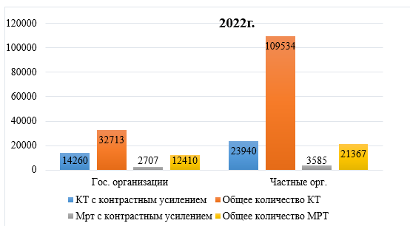

Рисунок 8 - Количество исследований КТ и МРТ в рамках ОСМС, выполненные в частных и государственных организациях за 2022 г.

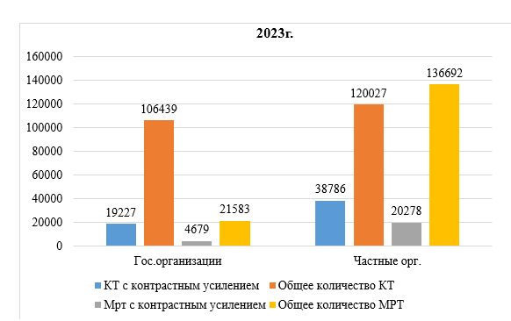

Рисунок 9 - Количество исследований КТ и МРТ в рамках ОСМС, выполненные в частных и государственных организациях за 2023 г

Общее количество МРТ значительно увеличилось в частных клиниках — почти в 6,4 раза (с 21,367 до 136,692). В государственных клиниках рост более умеренный — в 1,7 раз (с 12,410 до 21,583). Количество МРТ с контрастным веществом также выросло в частных клиниках более чем в 5,6 раза (с 3,585 до 20,278), а в государственных вдвое (с 2,707 до 4,679).
В 2022 году значительная доля исследований КТ (76,9%) и МРТ (63,2%) выполнялась в частных клиниках, государственные клиники обеспечивали менее 25% КТ и около 37% МРТ исследований, что может свидетельствовать о низком уровне использования государственного оборудования, организационных барьерах и указывает на неравномерное распределения гос.заказа.

Рисунок 10 - Распределения исследований КТ за 2023г. в рамках ОСМС в г. Алматы, лист 1

Рисунок 10, лист 2

В 2023 году нагрузка на государственные клиники в сегменте КТ увеличилась с 23% до 47%, но все равно отмечается преобладание количества исследований проводимых в частных организациях. Доля частных клиник в сегменте МРТ продолжает расти (с 63,2% до 86,4%), что также указывает на неравномерное распределения гос.заказа. Несмотря на рост объемов в государственных клиниках в 2023 году, их доля в МРТ-исследованиях осталась низкой (13,6%), что свидетельствует о недоиспользовании имеющегося оборудования. Преобладание частных клиник в сегменте МРТ оставляет открытым вопрос о рациональном использовании инвестиций в государственные клиники. Доля контрастных исследований в государственных клиниках остается ниже, чем в частных (18% против 32% для КТ и 21% против 14% для МРТ в 2023 году).
Как видно на рисунке №10 нагрузка на один КТ-аппарат в частных клиниках составила 7060 исследований в год, тогда как в государственных — 3041 исследования в год, что более чем в 2 раза меньше.

Рисунок 11 - Распределения исследований МРТ за 2023г. в рамках ОСМС в г. Алматы, лист 1

Рисунок 11, лист 2

Средняя нагрузка на один МРТ-аппарат в частных клиниках составила 9113 исследований в год, в государственных клиниках — 1079 исследований в год, что почти в 8,5 раза ниже – рисунок 11.

4.1.1 Расчет нормативных нагрузок аппаратов МРТ и КТ

Таблица 13 - Хронометраж проведения одного КТ-исследования с болюсным контрастным усилением

Этап исследования | Содержание этапа | Средняя длительность, мин (M ± min–max)
Подготовка пациента | Сбор анамнеза, информированное согласие | 1,0 (0,5–1,5)
Подготовка пациента | Определение массы тела | 2,0 (1,5–2,5)
Подготовка пациента | Снятие одежды и обуви | 1,0 (0,5–1,5)
Подготовка пациента | Укладка пациента | 1,0 (0,5–1,5)
Подготовка пациента | Установка внутривенного катетера | 4,0 (3,0–5,0)
Итого подготовка |  | 9,0 (7,0–11,0)
Процесс сканирования | Ввод идентификационных данных | 1,0 (0,5–1,5)
Процесс сканирования | Настройка протокола | 1,0 (0,5–1,5)
Процесс сканирования | Сканирование | 12,0 (10,0–15,0)
Отсоединение катетера | Контроль состояния пациента | 3,0 (2,0–4,0)
Наблюдение после контраста* | Параллельно с другим пациентом | 20,0 (15,0–30,0)

Общее активное время исследования:≈ 25–30 минут. Полный цикл наблю-дения: до 40 минут

Таблица 14 - Хронометраж проведения одного нативного КТ-исследования

Этап исследования | Содержание этапа | Средняя длительность, мин (M ± min–max)
Подготовка пациента | Сбор анамнеза, информированное согласие | 1,0 (0,5–1,5)
Подготовка пациента | Определение массы тела | 2,0 (1,5–2,5)
Подготовка пациента | Снятие одежды и обуви | 1,0 (0,5–1,5)
Подготовка пациента | Укладка пациента | 1,0 (0,5–1,5)
Итого подготовка |  | 5,0 (4,0–7,0)
Процесс сканирования | Ввод данных пациента | 1,0 (0,5–1,5)
Процесс сканирования | Настройка протокола | 1,0 (0,5–1,5)
Процесс сканирования | Сканирование | 2,5 (2,0–3,0)

Общее время исследования: ≈ 10–17 минут

Представленные данные отражают среднюю продолжительность выполнения одного КТ-исследования с учётом реальных условий работы стационара.
Болюсное КТ-исследование требует в 2–3 раза больше активного времени, чем нативное, что обусловлено:
- необходимостью венозного доступа;
- введением контрастного вещества;
- обязательным медицинским наблюдением после исследования.
Полученные значения подтверждают, что контрастные исследования существенно снижают суточную пропускную способность КТ-аппарата, что должно учитываться при:
- расчёте нормативной нагрузки оборудования;
- формировании расписания;
- планировании кадровых ресурсов.
Теоретическая нагрузка на 1 КТ-аппарат (на основе хронометража)
6-часовая смена:
9–36 исследований, в среднем 17 ± 4 исследования, с учётом одного технологического перерыва (20 минут).
Круглосуточный режим:
36–144 исследования в сутки, в среднем 66 ± 17, с учётом организационных перерывов общей продолжительностью около 120 минут в сутки.
Контрастные исследования снижают пропускную способность более чем в два раза по сравнению с нативными, что имеет принципиальное значение для планирования объёмов медицинской помощи.

4.2 Сравнительный анализ загрузки КТ и МРТ аппаратов в государственных и частных клиниках за 2023 год

Таблица 15 – Показатели загрузки КТ аппарата в гос. и част.МО за 2023г за сутки

Тип клиники | Категория | Кол-во КТ в 2023 г. | Среднее в сутки | Реальная загрузка (%) | Расчетная загрузка (%) | Теоретич. макс. в сутки
Государственная МО (ГКБ№7) | ОСМС | 1041 | 2.85 | 4.3 | 4.3 | 66 ± 17
Государственная МО (ГКБ№7) | ГОБМП | 11232 | 30.8 | 46.6 | 46.7 | 66 ± 17
Частная клиника | ОСМС | 7060 | 19.3 | 29.2 | 29.2 | 66 ± 17
Среднее по выборке | - | 6444.3 | 17.7 ± 11.4 | 26.7 ± 21.2 | 26.7 | 66 ± 17

Таблица 16 - Показатели загрузки КТ аппарата в МО выполняющих исследования в рамках ОСМС за 2023г, за 6 часовой рабочий день

Тип клиники | Категория | Кол-во КТ в 2023 г. | Среднее в день (6 ч, 5 дн/нед) | Реальная загрузка (%) | Расчетная загрузка (%) | Средняя теоретич.  нагрузка
АО ННЦХ Сызганова | ОСМС | 475 | 1.8 | 10.1 | 10.6 | 17 ± 4
ГКП на ПХВ ГП №11 | ОСМС | 1295 | 5 | 27.7 | 29.4 | 17 ± 4
ГКП на ПХВ ГП №25 | ОСМС | 2232 | 8.6 | 47.7 | 50.6 | 17 ± 4
Среднее по выборке | - | 1334.0 | 5.1 ± 2.8 | 28.5 ± 15.4 | 30.2 ± 16.3 | 17 ± 4

Таблица 17 - Показатели загрузки МРТ аппарата в гос. и част.МО за 2023г за сутки

Тип клиники | Категория | Кол-во МРТ в 2023 г. | Среднее в сутки | Реальная загрузка (%) | Средняя теоретич.  нагрузка | Расчетная загрузка (%)
Государственная МО (ГКБ№7) | ОСМС | 1009.0 | 2.8 | 5,3 | 53 ± 13 | 5,3
Частная клиника | ОСМС | 9113.0 | 24.9 | 47,0 | 53 ± 13 | 47,0
Среднее по выборке |  | 5061.0 | 13.8 ± 15.6 | 26.2 ± 29.5 | 53 ± 13 | 26.2 ± 29.5

Как указано в таблице №17 при круглосуточной работе одного МРТ-аппарата, с учетом организационных перерывов общей продолжительностью 120 минут в сутки, теоретическая пропускная способность составила в среднем 53 ± 13 исследований в сутки, при условной средней длительности одного исследования 25 минут (в интервале 10–40 минут). В государственных клиниках выявлено двойственное распределение нагрузки на КТ аппараты (данные отражены в таблицы №15,№16):
В рамках ГОБМП (гарантированного объема бесплатной медицинской помощи) загрузка КТ-аппаратов достигает 46,6%, что свидетельствует о высокой востребованности данных исследований среди пациентов с тяжелыми патологиями, а также о том, что государственные больницы, могли бы выполнять не меньший объём исследований в рамках ОСМС .
В рамках ОСМС (обязательного социального медицинского страхования) загрузка в государственных клиниках значительно ниже (4,3%–27,7%), что указывает на неэффективное распределение направлений или организационные барьеры.
В частных клиниках загрузка оборудования, проводимого в рамках ОСМС, в несколько раз превышает показатели государственных учреждений (29,2% для КТ и 47,0 % для МРТ), что подтверждает их необоснованную привлекательность для пациентов и более гибкую организацию диагностического процесса.
Выявлено, что загрузка аппаратов МРТ в государственных клиниках существенно ниже, чем КТ, что подтверждается следующими данными:
В государственной клинике ГКБ №7 реальная загрузка МРТ составляет 5,3 по ОСМС. В частных клиниках загрузка МРТ значительно выше (47,0 %), что указывает на вероятные ограничения в распределении квот в государственном секторе. Эти данные свидетельствуют о диспропорции в доступе к высокотехнологическим методам диагностики, что может повлиять на своевременность выявления и контроля хронических и онкологических заболеваний.
Анализ загрузки компьютерных и магнитно-резонансных томографов продемонстрировал значительные различия в интенсивности их использования между государственными и частными медицинскими организациями. В частных клиниках показатели загрузки оборудования существенно выше, что указывает на более эффективное управление ресурсами, оптимизированные процессы маршрутизации пациентов и более высокий спрос на диагностические исследования.
Государственный заказ на выполнение высокотехнологичных методов лучевой диагностики в рамках ОСМС распределяется исключительно на медицинские организации первичной медико-санитарной помощи (МО ПМСП).
Несмотря на меньшее количество частных медицинских организаций – 32,7 %, их вклад в общую нагрузку диагностического оборудования значительно выше, чем у государственных учреждений. Частные клиники демонстрируют гораздо более высокую эффективность использования оборудования как для КТ, так и для МРТ, несмотря на меньшее количество аппаратов. Это обусловлено высокой организационной гибкостью частного сектора, который предлагает эффективные условия сотрудничества, включая оптимизацию времени записи пациентов и выполнение исследований с минимальными перерывами. Государственные клиники также функционируют в круглосуточном режиме, что теоретически позволяет им обеспечивать высокий объем диагностических услуг. Однако поликлиники чаще заключают договоры с частными клиниками, несмотря на аналогичный рабочий график государственных учреждений. Дополнительным фактором может являться организация колл-центров, которые значительно упрощают процесс записи на исследования и делают этот процесс максимально удобным для пациентов. Это способствует быстрому формированию потока пациентов и оперативному взаимодействию с поликлиниками.
Также частные клиники имеют возможность интеграции цифровых платформ для онлайн-записи, что сокращает время ожидания и минимизирует административные задержки. Договоры с частными клиниками значительно перераспределяют нагрузку на диагностическое оборудование в пользу частного сектора, что приводит к недоиспользованию потенциала государственных учреждений. Например, при круглосуточной работе и шаге исследования в 20–30 минут государственные клиники могли бы существенно увеличить объем предоставляемых услуг.
Увеличение прозрачности и доступности информации о возможностях государственных клиник, а также упрощение процедуры заключения договоров с поликлиниками может способствовать более равномерному распределению нагрузки. Преобладание частного сектора в выполнении договорных исследований КТ и МРТ подчеркивает необходимость системных изменений в управлении государственными учреждениями. Таким образом, индивидуальные договоренности частных организаций с поликлиниками формируют значительный дисбаланс в распределении нагрузки между секторами, что требует комплексного подхода к управлению ресурсами здравоохранения.

4.3 Затраты на КТ в рамках различных моделей финансирования
Дополнительно был выполнен анализ затрат на проведение этих исследований, с учетом различных моделей финансирования, включая ОСМС и хозрасчетную основу. Целью данного анализа является выявление различий в объемах использования и экономической нагрузке в зависимости от типа медицинской организации и источника финансирования.
В таблице №18 представлен тариф на КТ ОБП с контрастным усилением Приложения № 7: Тарифы на медицинские услуги в рамках гарантированного объема бесплатной медицинской помощи и (или) в системе обязательного социального медицинского страхования Приказа и.о. Министра здравоохранения Республики Казахстан от 30 октября 2020 года №ҚР ДСМ-170/2020. Зарегистрирован в Министерстве юстиции Республики Казахстан 30 октября 2020 года № 21550. «Об утверждении тарифов на медицинские услуги, предоставляемые в рамках гарантированного объема бесплатной медицинской помощи и в системе обязательного социального медицинского страхования».

Таблица 18 - Тарифы на медицинские услуги в рамках гарантированного объема бесплатной медицинской помощи и (или) в системе обязательного социального медицинского страхования

Приложение 7 к приказу Министр здравоохранения Республики Казахстан от 18 марта 2022 года № ҚР ДСМ - 26 Приложение 7 к приказу исполняющего обязанности Министра здравоохранения Республики Казахстан от 30 октября 2020 года № ҚР ДСМ-170/2020
Тарифы на медицинские услуги в рамках гарантированного объема бесплатной медицинской помощи и (или) в системе обязательного социального медицинского страхования
№ | Полный код уcлуги | Наименование услуги | Стоимость **
1 452 | C03.013.006 | Компьютерная томография органов брюшной полости с контрастированием | 29 705,58

Как указано в таблице выше стоимость возмещаемая Фондом Социального Медицинского Страхования медицинской организации которой было проведено КТ ОБП с контрастированием составляет около 29 706 тг. В наименовании самой услуги, а также в других нормативных документах касающихся лучевой диагностики не указано как и в каком количестве должно вводиться контрастное вещество.
Пациенту с массой тела 80 кг, согласно мировым гайдлайнам для получения качественного контрастирования и надлежащего изображения требуется введение – как минимум 100 мл (соотношения КВ к массе тела в зависимости от плотности КВ: 320 мг/мл – 1,2 мл/кг; 270 мг/мл - 1,4 мл/кг).
В таблице №19 указаны Материальные затраты медицинской организации на КТ исследование с контрастным усилением на примере ННЦХ им.А.Н.Сызганова

Таблица 19 - Материальные затраты медицинской организации на КТ исследование с болюсным контрастным усилением

Наименование | ед.изм. | Нормы расхода | Сумма
1 | 2 | 3 | 4
Термопленка №100 35*43 см | шт | 1,0 | 1 200,0
Йодиксанол 100 мл №1 | мл | 100,0 | 15 000,0
Диск DVD | шт | 1,0 | 65
Натрий хлорид 0,9% 500мл | мл | 60,0 | 20,9
Трубка для пациента 250 см | шт | 1,0 | 3 140,0
Трубка инжектора | шт | 0,25 | 4 345
Канюля внутривенная 24G | шт | 2,0 | 115,6

Продолжение таблицы 19

1 | 2 | 3 | 4
Пеленка, перчатка, маска, шприц, спирт.салфетка | шт | - | 579,0
ЗП с учетом налогов | - | - | 5097,5
Износ основных средств | - | - | 9993
Коммунально-накладные расходы | - | 49% | 2497,8
Итого |  |  | 42 053,8

Проведенный анализ затрат на проведение КТ органов брюшной полости с болюсным контрастным усилением продемонстрировал существенные различия между реальной стоимостью исследования для медицинской организации и установленным тарифом в рамках ОСМС. Согласно утвержденному тарифу (Приказ №ҚР ДСМ-170/2020), сумма возмещения Фондом социального медицинского страхования за одно исследование составляет 29 705,58 тенге. Однако, фактические прямые затраты медицинской организации, рассчитанные на примере ННЦХ им. А.Н. Сызганова, составили 42 053,8 тенге, что значительно превышает утвержденный тариф. Наибольшую долю в структуре расходов занимает контрастное вещество (35,7 % от общих затрат), стоимость которого обусловлена необходимым объемом введения контраста в зависимости от массы тела пациента. Для пациента с массой тела 80 кг, в соответствии с международными рекомендациями [107], минимально необходимый объем составляет 100 мл, что существенно увеличивает стоимость исследования. Следует также учитывать, что в расчет не включены расходы на радиационную защиту, техническое обслуживание оборудования, обучение персонала и иные косвенные издержки. Эти статьи расходов ложатся на медицинскую организацию, дополнительно снижая экономическую эффективность предоставления услуги в рамках действующих тарифов.
Особую озабоченность вызывает тот факт, что в нормативных документах, регламентирующих оказание услуг лучевой диагностики в Казахстане, отсутствуют чёткие указания по количеству вводимого контрастного вещества.
Медицинские организации, выполняющие КТ в рамках ОСМС, сталкиваются с риском финансовых потерь из-за несоответствия возмещаемой стоимости реальным расходам. Это может приводить к Ухудшению качества оказываемых услуг (например, за счет использования меньшего количества контрастного вещества).

5 АНАЛИЗ ФАКТОРОВ, ВЛИЯЮЩИХ НА НАЗНАЧЕНИЕ КТ И МРТ В СИСТЕМЕ ЗДРАВООХРАНЕНИЯ. РЕЗУЛЬТАТЫ АНОНИМНОГО АНКЕТИРОВАНИЕ ВРАЧЕЙ ВОП, РАДИОЛОГОВ И ПАЦИЕНТОВ

5.1 Анализ Осведомленности врачей общей практики о показаниях к КТ и МРТ
Был проведен анализ данных анкетирования 163-х ВОП, из которых 86 ответили в бумажном виде, 77 проходили опрос онлайн. Анкета состояла из 15 вопросов с 11 единственным и 4 множественными вариантами ответов.
Согласно результатам анкетирования, количество врачей работающих в городской поликлинике составило 114(69,9%), работающих в частных организациях составило 11(6,75%), совмещающих/другое составило 38(23,31%) из 163.
Средний возраст врачей составил 30-40 лет, средний стаж работы 5-10лет.
На вопрос «Как часто вы назначаете КТ или МРТ своим пациентам?» 70(42,9%) врачей ответили «1-5 раз в месяц», 67(41,1%)-«реже одного раза в месяц» и 26(16,0%)-«более 5 раз в месяц» - представлены на рисунке 12.

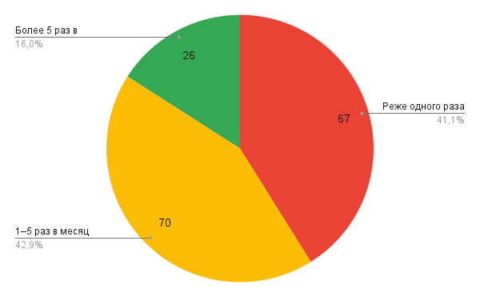

Рисунок 12 - Частота назначений КТ или МРТ исследований

Основными трудностями при назначении КТ и МРТ, врачи считают следующие: Ограниченные квоты ОСМС - 72(29,3%); Длительные сроки ожидания до проведения исследования - 49(19,9%); Перечень исследований проводимых по ОСМС ограниченный - 36(14,6%); Нет четких показаний к проведению исследования - 32(13,0%); Длительные сроки ожидания заключения - 24(9,8%) – отражено на рисунке 13;
На вопрос «Как часто Вы сталкиваетесь с необоснованными направлениями на КТ или МРТ?»: 68(41,7%) врачей ответили «Редко», 44(27,0%)-«Иногда», 30(18,4%)-«Часто», 18(11,0%)-«Никогда» и 3(1,8%)-«Всегда».
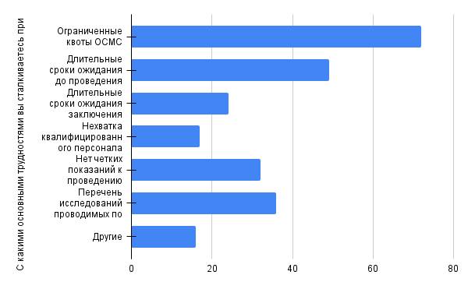

Рисунок 13 - Основные трудности при назначении КТ и МРТ

Пробелы и недостатки в лучевой диагностике по мнению врачей ПМСП следующие (рисунок 14): 60(34,9%) врачей отметили - Отсутствие стандартов и протоколов для назначения и выполнения исследований, что может привести к избыточным или ненужным обследованиям; Недостаточная интеграция между различными уровнями медицинской помощи, что приводит к несоответствию направлений на исследования - 30(17,4%); Нехватка квалифицированных специалистов, что затрудняет выполнение высокотехнологичных исследований - 24(14%); Проблем не существует, ведь лучевая диагностика не входит в нашу компетенцию - 23(13,4%); Не знаю – отметили 35(20,4%).
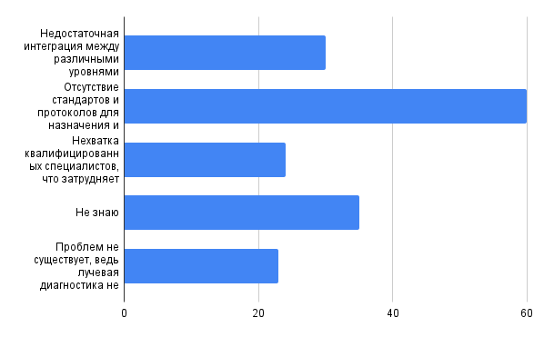

Рисунок 14 - Пробелы и недостатки в лучевой диагностике

На вопрос «Какие факторы риска на ваш взгляд, обуславливают увеличение количества КТ и МРТ исследований?»: 61(30%) врачей отметили - Необходимо внедрение обязательного информирования пациентов о лучевой нагрузке и возможных альтернативах; 43(21,1%) - Отсутствие информационных мероприятий для пациентов о разъяснении о рисках и преимуществах КТ и МРТ, 41(20,1%) - Низкий уровень осведомленности пациентов о рисках и необходимости исследований; 32(15,7%) - Обучение врачей для более эффективного объяснения необходимости исследований; 27(13,2%) - Отсутствие разъяснительной работы со стороны врачей (нехватка времени на приеме), что может привести к избыточным назначениям. Данные отражены на рисунке 15.

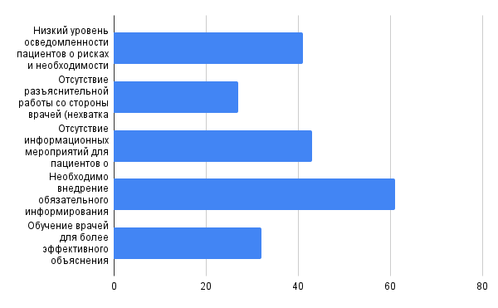

Рисунок 15 - Факторы риска обуславливающие увеличение количества КТ и МРТ исследований

В вопросе о разработки подходов к определению потребности в высокотехноличных методах лучевой диагностики врачи считают необходимым (рисунок 16): Разработка методических рекомендаций для врачей поликлиник по определению показаний для направлений на КТ и МРТ способна улучшить интеграцию между врачами различных специальностей - 60(32,3%); Проведение регулярных опросов и исследований обосновывают потребности населения в высокотехнологичных исследованиях - 38(20,4%); Нехватка данных в широком доступе о реальных потребностях населения в диагностических услугах - 37(19,9%); Отсутствие системного подхода к оценке потребностей в высокотехнологичных исследованиях в МО диктует необходимость разработки - 37(19,9%); Оценка и пересмотр потребностей в диагностических услугах возможны на основе актуальных данных путем создания междисциплинарных рабочих групп - 14(7,5%).
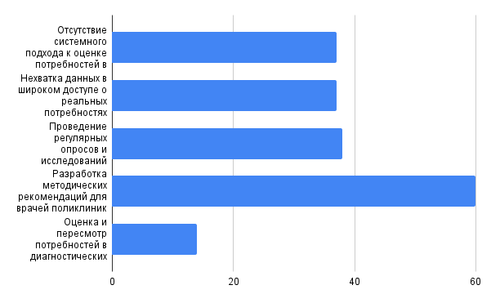

Рисунок 16 - Необходимость разработки подходов к определению потребности в высокотехноличных методах лучевой диагностики

5.1.1 Анализ взаимосвязи профессиональной осведомлённости врачей с обоснованностью и организационными параметрами КТ/МРТ
Проведённый анализ взаимосвязи уровня осведомлённости врачей о показаниях к высокотехнологичным методам лучевой диагностики с частотой необоснованных направлений на КТ и МРТ выявил статистически значимые различия между сравниваемыми группами (таблица 20).
Установлено, что врачи с очень высоким уровнем осведомлённости (категория A) достоверно чаще указывали вариант ответа «никогда» в отношении необоснованных направлений по сравнению с врачами с высоким и удовлетворительным уровнем осведомлённости (категории B и C) (p < 0,001). По мере снижения уровня осведомлённости наблюдалось последовательное увеличение доли ответов, отражающих более частые необоснованные назначения КТ и МРТ. Полученные данные свидетельствуют о выраженной ассоциации между уровнем профессиональной информированности врачей и вероятностью необоснованного использования высокотехнологичных методов лучевой диагностики.

Частота необоснованных направлении на КТ или МРТ | Уровень осведомленности в показаниях к высокотехнологичным методам лучевой диагностики |  |  |  | Значение р
Частота необоснованных направлении на КТ или МРТ | А. Очень высокий | В. Высокий | С. Удов. | Д. Низкий | Значение р
Никогда | 34,3% | 2,4% | 6,5% | 0% | рА-ВС<0,001
Редко | 28,6% | 61,9% | 36,4% | 44,4% | РВ-АС<0,001
Иногда | 11,4% | 26,2% | 32,5% | 44,4% | p ≥ 0,05
Часто | 22,9% | 7,1% | 23,4% | 11,1% | p ≥ 0,05
Всегда | 2,9% | 2,4% | 1,3% | 0% | p ≥ 0,05
Таблица 20 - Зависимость частоты необоснованных направлений на КТ/МРТ от уровня осведомлённости врачей

Анализ влияния типа медицинской организации, имеющей договор с Фондом социального медицинского страхования, на субъективную оценку качества КТ и МРТ исследований не выявил статистически значимых различий (p = 0,175), что указывает на отсутствие зависимости качества исследований от организационно-правовой формы медицинской организации (таблица 21).

Таблица 21 – Ассоциация типа медицинской организации с оценкой качества КТ и МРТ исследований

Качество радиологических исследований (КТ и МРТ) | Тип медицинского  учреждения |  |  | Значение р
Качество радиологических исследований (КТ и МРТ) | А. Городская поликлиника | В. Частная клиника | С. Другое | Значение р
Отличное | 13,4% | 8,3% | 28,1% | р=0,175
Хорошее | 37,0% | 58,3% | 34,4% | р=0,175
Удовлетворительное | 47,9% | 33,3% | 31,3% | р=0,175
Плохое | 1,7% | 0,0% | 6,3% | р=0,175
Очень плохое | 0 | 0 | 0 | р=0,175
При оценке взаимосвязи между стажем работы врача и частотой необоснованных направлений на КТ/МРТ статистически значимых различий также выявлено не было (p = 0,219). Это позволяет заключить, что в рамках данной выборки стаж профессиональной деятельности сам по себе не оказывает существенного влияния на вероятность необоснованных направлений на исследования (таблица 22).

Таблица 22 – Самооценка частоты необоснованных направлений на КТ/МРТ в зависимости от стажа работы врача

Частота необоснованных направлении на КТ или МРТ | Стаж работы |  |  |  | Значение р
Частота необоснованных направлении на КТ или МРТ | А. менее 5 лет | В. 5–10 лет | С. 11–20 лет | Д. более 20 лет | Значение р
Никогда | 7,4% | 18,4% | 11,8% | 8,7% | р=0,219
Редко | 44,1% | 47,4% | 38,2% | 30,4% | р=0,219
Иногда | 29,4% | 26,3% | 20,6% | 30,4% | р=0,219
Часто | 1,5% | 0,0% | 0,0% | 8,7% | р=0,219
Всегда | 2,9% | 2,4% | 1,3% | 0% | р=0,219

Дополнительно был проведён анализ взаимосвязи уровня осведомлённости врачей с организационным показателем — средним временем получения результатов КТ и МРТ. Установлено статистически значимое различие между врачами с очень высоким (A) и удовлетворительным (C) уровнем осведомлённости: специалисты с очень высоким уровнем знаний достоверно чаще отмечали получение результатов в течение менее 24 часов (p = 0,001). Для остальных временных интервалов («1–3 дня», «4–7 дней», «более 7 дней», «не знаю») статистически значимых различий между группами выявлено не было (p ≥ 0,05) (таблица 23).

Таблица 23 - Влияние уровня осведомлённости врачей на сроки получения результатов КТ и МРТ

Ср. время от направления пациента на исследование до получения рез-тов | Уровень осведомленности в показаниях к высокотехнологичным методам лучевой диагностики |  |  |  | Значение р
 | А. Очень высокий | В. Высокий | С. Удов. | Д. Низкий | Значение р
1 | 2 | 3 | 4 | 5 | 6
Менее 24 часов | 28,6% | 9,5% | 3,9% | 11,1% | р_{А-С}=0,001
1-3 дня | 40,0% | 66,7% | 66,2% | 77,8% | -
Продолжение таблицы 23

1 | 2 | 3 | 4 | 5 | 6
4-7 дней | 22,9% | 9,5% | 19,5% | 11,1% | -
Более 7 дней | 5,7% | 9,5% | 5,2% | 0,0% | -
Не знаю | 2,9% | 4,8% | 5,2% | 0,0% | -

5.2 Причины необоснованных назначений: взгляд радиологов
Было проведено анкетирование 108 врачей радиологов крупных лечебных организаций, городов республиканского назначения (Алматы, Астана) с использованием Google формы (онлайн анкетирование). Анкета состояла из 12 вопросов, 11 с вариантами ответов и 1 открытый вопрос, 3 вопроса из них с множественными вариантами ответов.
По типу медицинской организации: 61 радиолог из городских больниц (56,5 %), 18 сотрудники Научно-исследовательских институтов (16,7%), 21 врач из частных клиник (19,4 %) и 8 радиологов из других видов медицинских предприятий (7,4%). Из 108 врачей радиологов, 35 со стажем в радиологии до 5 лет, что составляет 32,4 %; 36 врачей чей стаж работы от 5 до 10 лет – 33,3%; 29 врачей со стажем 11-20 лет – 26,9% и 8 врачей, чей стаж составил более 20 лет – 7,4 %. Распределение радиологов по стажу работы показывает, что наиболее значимую часть выборки составляют специалисты с опытом до 10 лет (65,7%). Это может свидетельствовать о том, что большинство практикующих радиологов находятся в активной фазе своей профессиональной деятельности. Небольшой процент специалистов со стажем более 20 лет (7,4%) указывает на необходимость привлечения опытных кадров в эту область для улучшения наставничества и передачи знаний.
Частота необоснованных исследований в месяц по мнению радиологов составляет: более 5 случаев в месяц – 61 (56,5 %), от 1 до 5 случаев – 30,6 % (33вр) и реже 1 случая – 13 % (14 вр), представлены на рисунке 17.

Рисунок 17 - Частота необоснованных исследований в месяц
Наиболее часто необоснованно назначаемыми исследования являются следующие: КТ- 87 (80,6%), МРТ – 29 (26,9%), исследования с КУ – 40 (37%), другие (УЗИ, рентген, маммография и т.д.) – 11 (10%). Более подробные данные указаны на рисунке 18.
Данные о частоте необоснованных назначений вызывают тревогу: более половины радиологов (56,5%) сообщают о более чем 5 таких случаях в месяц. Это указывает на системную проблему, которая может быть связана с недостаточным уровнем знаний врачей, отсутствием строгих протоколов или влиянием внешних факторов, таких как давление пациентов и администрации. Наиболее часто необоснованно назначаемым методом диагностики является КТ (80,6%), что подчеркивает необходимость внимания к рациональному использованию этого ресурсоемкого метода, сопряженного с радиационным воздействием.

Рисунок 18 - Распределение необоснованных назначений по видам исследований

Анализ категорий пациентов с необоснованными назначениями подчеркивает основные проблемы: значительная часть исследований проводится при отсутствии четких показаний (60,2%) или в случаях, когда диагноз можно установить с помощью менее затратных методов (71,3%). Также настаивание пациентов (63,9%) является важным фактором, подчеркивающим необходимость работы с ожиданиями пациентов и их информирования о возможностях диагностики
Основными причинами необоснованных назначения радиологи считают: Недостаток знаний у врачей о показаниях к КТ/МРТ – 72 (66,7%) давление со стороны пациентов – 73 (67,6%), Давление со стороны администрации о выполнении плана – 37 (34,3%), Лишняя перестраховка врача – 63 (58,3%), Отсутствие четких рекомендаций или протоколов ОСМС – 52 (48,1%).
Относительно оценки соответствия тарификатора ОСМС реальным затратам на радиологические исследования, получены следующие результаты: что соответствуют полностью считают – 5 (4,6%), соответствуют частично – 27 (25%), не соответствует, реальная стоимость выше считают – 76 (70,3%). По мнению подавляющего большинства радиологов тарификатор ОСМС не соответствует реальным затратам на проведение исследований. Это свидетельствует о необходимости пересмотра финансовой модели ОСМС для обеспечения адекватной компенсации затрат на высокотехнологичные исследования.
Получают ли врачи дополнительные выплаты за исследования в рамках ОСМС, были даны следующие комментарии: да, регулярно – 12 (11,1%); да, но редко – 16 (14,8%); нет, не получаю – 64 (59,3%); затруднились ответить – 16 (14,8%). Большинство радиологов (59,3%) не получают дополнительных выплат за исследования в рамках ОСМС, что может снижать их мотивацию к участию в развитии системы.
По поводу предложений по сокращению необоснованных назначений исследований получены нижеприведенные варианты: Повышение осведомленности врачей ВОП о протоколах и показаниях – 82 (75,9%); Введение обязательного согласования с радиологами перед назначением исследований – 59 (54,6%); Разработка четких клинических рекомендаций для врачей ВОП – 75 (69,4%); Ограничение назначения КТ/МРТ в рамках ОСМС для некоторых случаев – 36 (33,3%).

5.2.1 Анализ взаимосвязи осведомлённости врачей о дозах облучения и частоты необоснованных направлений
Анализ взаимосвязи между уровнем понимания врачами доз лучевого облучения и рисков, связанных с применением компьютерной томографии, и частотой необоснованных назначений КТ/МРТ выявил статистически значимые различия между отдельными категориями респондентов (таблица 24).
Таблица 24 - Взаимосвязь уровня осведомлённости врачей о дозах облучения и рисках КТ с частотой необоснованных направлений на КТ/МРТ
Понимание ВОП доз облучения и рисков, связанных с КТ | Частота необоснованных направлении на КТ или МРТ |  |  | Значение р
Понимание ВОП доз облучения и рисков, связанных с КТ | А. Редко | В. Иногда | С. Часто | Значение р
Полностью осведомлены | 20,0% | 18,2% | 9,5% | Р>0,05
Частично осведомлены | 60,0% | 72,7% | 46,0% | Р_{В-С}=0,037
Не осведомлены | 20,0% | 9,1% | 44,4% | Р_{С-В}=0,001

У врачей, полностью осведомлённых о дозах облучения и радиационных рисках, частота необоснованных направлений была наименьшей; различия между вариантами ответов внутри данной группы не достигали статистической значимости (p > 0,05). В группе частично осведомлённых врачей выявлены статистически значимые различия между категориями ответов «иногда» и «часто» (p = 0,037). Наиболее выраженная ассоциация установлена среди врачей с минимальной осведомлённостью: частота необоснованных направлений в категории «часто» была достоверно выше по сравнению с категорией «иногда» (p = 0,001).
Полученные результаты свидетельствуют о прямой зависимости частоты необоснованных назначений КТ/МРТ от уровня информированности врачей о дозах и рисках и подчёркивают значимость образовательных интервенций в системе лучевой диагностики.
По результатам анализа не выявлено статистически значимой связи между типом медицинского учреждения и частотой необоснованных направлений на КТ или МРТ (p > 0,05), что указывает на отсутствие зависимости частоты необоснованных назначений от организационно-правовой формы медицинской организации (городская больница, НИИ, частная клиника или иные учреждения) (таблица 25).

Таблица 25 - Ассоциация типа медицинской организации с частотой необоснованных направлений на КТ/МРТ

Частота необоснованных направлении на КТ или МРТ | Тип медицинского учреждения |  |  |  | Значение р
Частота необоснованных направлении на КТ или МРТ | А. Городская больница | В.  НИИ | С. Частная клиника | Д. Другое | Значение р
Редко | 11,7% | 18,2% | 9,5% | 25,0% | Р>0,05
Иногда | 38,3% | 18,2% | 19,0% | 25,0% | Р>0,05
Часто | 50,0% | 63,6% | 71,4% | 50,0% | Р>0,05

Анализ взаимосвязи между стажем профессиональной деятельности врача и частотой необоснованных направлений на КТ/МРТ не выявил статистически значимых различий между группами (p > 0,05). Таким образом, длительность профессионального опыта не оказывает самостоятельного влияния на вероятность необоснованных назначений лучевых исследований (таблица 26).

Таблица 26 – Зависимость частоты необоснованных направлений на КТ/МРТ от стажа работы врача

Частота необоснованных направлении на КТ или МРТ | Стаж работы |  |  |  | Значение р
Частота необоснованных направлении на КТ или МРТ | А.  менее 5 лет | В.  5–10 лет | С. 11–20 лет | Д.  более 20 лет | Значение р
Редко | 25,0% | 5,4% | 13,3% | 0,0% | Р>0,05
Иногда | 27,8% | 37,8% | 26,7% | 12,5% | Р>0,05
Часто | 47,2% | 56,8% | 60,0% | 87,5% | Р>0,05

Установлено, что частота задержек выполнения КТ/МРТ, обусловленных необоснованными направлениями, статистически значимо связана с частотой самих необоснованных назначений (таблица 27). Врачи, редко допускающие необоснованные направления, значительно реже указывали на наличие задержек по сравнению с группами, в которых необоснованные назначения встречаются чаще (p < 0,05). В то же время врачи, часто осуществляющие необоснованные направления, достоверно чаще сталкивались с задержками проведения исследований по сравнению с врачами, допускающими такие назначения эпизодически (p = 0,019). Для категории «иногда» статистически значимых различий выявлено не было (p > 0,05).
Таблица 27 – Связь частоты необоснованных направлений на КТ/МРТ с задержками выполнения лучевых исследований
Частота задержек в проведении КТ/МРТ, обусловленных необоснованными назначениями | Частота необоснованных направлении на КТ или МРТ |  |  | Значение р
 | А. Редко | В. Иногда | С. Часто | Значение р
Никогда | 0,0% | 3,0% | 0,0% | NA
Редко | 66,7% | 27,3% | 14,3% | РА-ВС<0,05
Иногда | 20,0% | 54,5% | 42,9% | Р>0,05
Часто | 13,3% | 15,2% | 42,9% | РС-В=0,019
Примечание: *NA — расчет p-значения невозможен ввиду отсутствия вариабельности данных.

5.3 Информированность пациентов: лучевая нагрузка и доступность высокотехнологичных методов диагностики
В свою очередь было проведено анкетирование 124 пациентов ННЦХ им.А.Н. Сызганова, перед проведение КТ. Анкета состояла из 5 вопросов, 1 из которых с множественными вариантами ответов.
Результаты исследования, представленные на рисунке 19, демонстрируют, что значительная доля пациентов (55,6%) самостоятельно инициировали проведение диагностических исследований, тогда как врачами было назначено только 44,4% обследований. Этот показатель указывает на ряд важных аспектов, требующих внимания.

Рисунок 19 - Инициатор направления на диагностику: врач vs пациент

Высокая доля инициативы пациентов (55,6%) свидетельствует о недостаточной уверенности или осведомленности ВОП в назначении КТ/МРТ, а также указывает на влияние пациентов в принятии решений, что может приводить к необоснованным исследованиям. В данном случаи требуется повышение осведомленности о рисках лучевой нагрузки и альтернативных методах диагностики. Необходимо укрепление роли ВОП, он должен выступать главным звеном в принятии решений о необходимости исследований.
На вопрос, знаете ли вы, что исследования КТ могут сопровождаться лучевой нагрузкой? - 108 пациентов (87,1%) ответили положительно, и только 16 (12,9%) пациентов ответили отрицательно. А на вопрос: Обсуждали ли вы с врачом необходимость исследования и возможные риски связанные с лучевой нагрузкой 79 (63,7%) ответили положительно, 45 (36,3%) - отрицательно. Данные отражены на рисунке 20.
Большинство пациентов (87,1%) осведомлены о наличии лучевой нагрузки при проведении КТ. Это свидетельствует о частичной информированности населения, но не гарантирует понимания масштабов риска или обоснованности применения методов. Несмотря на осведомлённость о лучевой нагрузке, пациенты продолжают активно требовать проведения КТ. Это указывает на необходимость усиления работы врачей в части объяснения пациентам показаний, альтернативных методов диагностики и потенциала лучевой нагрузки.
Только 63,7% пациентов обсуждали с врачом необходимость исследования и связанные с ним риски. Это означает, что более трети пациентов (36,3%) принимают решение без должного взаимодействия с врачом.

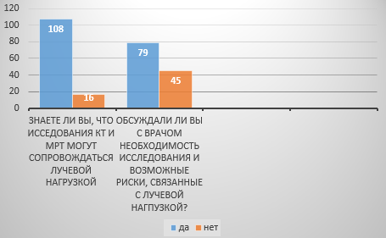

Рисунок 20 – Осведомленность пациентов о лучевой нагрузке

Несмотря на высокий уровень общей осведомленности о рисках лучевой нагрузки, не все пациенты обсуждают эти вопросы с врачами. Это указывает на ограниченность информационной поддержки со стороны медицинских специалистов. Это может быть связано с нехваткой времени на приёме, недостаточной компетентностью врачей в области рисков или отсутствием стандартизированных показаний. На вопрос Знаете ли вы, что можете пройти ряд исследований бесплатно в рамках ОСМС - 83 (66,9%) указали что они осведомлены, 41 пациент (33,1 %) ответили что не знали.
Данные отражены на рисунке 21.

Рисунок 21 - Осведомлённость пациентов о возможности прохождения исследований в рамках ОСМС

Большинство пациентов (66,9%) осведомлены о том, что могут пройти ряд исследований бесплатно в рамках ОСМС. Этот результат показывает положительную динамику информированности. Доля неосведомленных пациентов (33,1%) указывает на необходимость усиления информационной работы о правах пациентов в системе ОСМС.

6 ОПТИМИЗАЦИЯ ИСПОЛЬЗОВАНИЯ ВЫСОКОТЕХНОЛОГИЧ-НЫХ МЕТОДОВ ЛУЧЕВОЙ ДИАГНОСТИКИ

6.1 Методологический алгоритм обоснованного направления на КТ/МРТ-исследования с применением методических рекомендаций
На основе выявленных диспропорций в назначениях КТ/МРТ и отсутствия единых подходов к обоснованию визуализирующих исследований в лечебных организациях города Алматы, нами был разработан структурированный алгоритм направления пациентов на высокотехнологичные методы визуализации — компьютерную и магнитно-резонансную томографию. Алгоритм представлен на рисунке №22.
Предлагаемый алгоритм отражает этапность клинико-диагностического маршрута и опирается на принципы рационального использования ресурсов, радиационной безопасности и клинической целесообразности. Центральным элементом алгоритма является применение утверждённых методических рекомендаций по показаниям к КТ и МРТ по органам и системам, разработанных с участием ведущих специалистов в области радиологии Республики Казахстан.
Алгоритм включает следующие этапы:
Первичный клинический осмотр и сбор анамнеза врачом первичного звена с последующим проведением базовых методов визуализации (УЗИ, рентгенография), при наличии показаний.
Оценка сохранения диагностической неопределённости. Если клиническая задача не может быть решена на основании полученных данных, пациент направляется на КТ или МРТ.
Применение методических рекомендаций в качестве инструмента принятия решения. Врач-клиницист, совместно с радиологом (или с опорой на справочную систему), обращается к методическим рекомендациям, где представлены:
Чёткие показания к визуализации по системам органов (ЦНС, органы грудной клетки, ЖКТ, урогенитальный тракт, костно-суставная система и др.);
Дифференциация показаний на обязательные и дополнительные;
Указание на необходимость использования контрастного вещества;
Уточнение альтернативных методов диагностики;
Особые указания для педиатрических пациентов и радиочувствительных групп.
Проверка наличия предыдущих КТ/МРТ в течение последнего года. При наличии ранее выполненных исследований проводится экспертная оценка целесообразности их повторения.
Документальное оформление обоснования. Решение о направлении пациента фиксируется в медицинской документации с обязательной ссылкой на раздел методических рекомендаций, на основании которого назначено исследование.
Выполнение исследования в рамках ОСМС или на платной основе. Сформированная заявка учитывает технические и кадровые ресурсы ЛД-отделения, а также очередность и приоритетность клинических показаний.
Интерпретация исследования и клинико-радиологическое обсуждение, при необходимости – с привлечением мультидисциплинарной команды.
Принятие окончательного клинического решения на основе данных визуализации и общего состояния пациента.

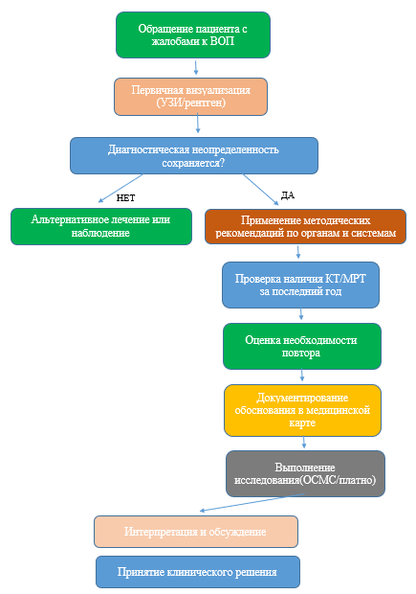

Рисунок 22 - Алгоритм обоснованного направления пациентов на КТ и МРТ
Данный подход базируется на научно обоснованных методических документах, утверждённых в республиканской системе здравоохранения. Это позволяет:
- стандартизировать назначения КТ/МРТ;
- минимизировать риски дублирования и неоправданных обследований;
- повысить медицинскую и экономическую эффективность работы ЛД-службы;
- обеспечить преемственность между уровнями оказания помощи.

6.2 Разработка программы обучения для медицинского персонала по оптимизации назначения и выполнения КТ и МРТ исследований
На основании выявленных в ходе исследования факторов, влияющих на обоснованность назначения КТ и МРТ, была разработана программа повышения квалификации медицинских работников, направленная на оптимизацию диагностических решений и рациональное использование высокотехнологичных методов лучевой диагностики.
В рамках диссертационного исследования разработана образовательная программа повышения квалификации
«КТ и МРТ в практике врача: оптимизация решений», ориентированная на врачей общей практики и клиницистов, осуществляющих первичное назначение методов медицинской визуализации. Цель программы — повышение обоснованности диагностических решений, снижение частоты необоснованных направлений на КТ и МРТ, оптимизация маршрутизации пациентов и снижение лучевой нагрузки.
Программа разработана с учётом действующих профессиональных стандартов, принципов доказательной медицины и международных клинических рекомендаций по применению методов КТ и МРТ (ACR Appropriateness Criteria, ESR iGuide и др.). В образовательный модуль интегрированы материалы по клиническим дисциплинам, медицинской радиологии и радиационной безопасности, что обеспечивает междисциплинарный подход к формированию диагностических компетенций.
Особое внимание в программе уделено вопросам выбора оптимального метода визуализации при заболеваниях различных систем органов, показаниям и противопоказаниям к проведению КТ и МРТ, роли контрастного усиления, а также особенностям применения методов в экстренных клинических ситуациях. Отдельный блок посвящён вопросам информирования пациентов и соблюдению этических принципов при назначении и выполнении лучевых исследований.
Важной составляющей программы является развитие клинического мышления слушателей и формирование навыков принятия решений на основе доказательных алгоритмов. В процессе обучения рассматриваются современные технологии визуализации, включая КТ- и МР-ангиографию, перфузионные методики, МР-диффузию и другие специализированные методы. Значительная часть занятий посвящена анализу клинических случаев, разбору типичных ошибок при назначении и выполнении КТ/МРТ, а также вопросам взаимодействия клиницистов и врачей-радиологов.
Программа структурирована на шесть тематических разделов, включающих теоретические и практические занятия, тестирование знаний и самостоятельную работу слушателей. Основные тематические модули включают:
Модуль 1. Основы лучевой диагностики и безопасность
– современные методы медицинской визуализации (КТ, МРТ, УЗИ, рентгенография);
– принципы работы КТ и МРТ, показания и ограничения;
– радиационная безопасность и защита пациента;
– современные рекомендации по выбору оптимального диагностического метода.
Модуль 2. КТ и МРТ в клинических дисциплинах
– лучевая диагностика в неврологии;
– заболевания органов грудной клетки;
– патология органов брюшной полости и малого таза;
– заболевания костно-суставной системы и мягких тканей;
– основы КТ- и МР-ангиографии.
Модуль 3. Клинические аспекты и итоговая аттестация
– разбор сложных клинических случаев и типичных диагностических ошибок;
– практическое тестирование по выбору оптимального метода визуализации;
– заключительная дискуссия.
Каждая тема включает лекционный материал, практические задания и самостоятельную работу с анализом КТ- и МР-изображений. Общая трудоёмкость программы составляет 60 часов (2 кредита). Обучение проводится в очном формате на базе Национального научного центра хирургии им. А.Н. Сызганова.
Контроль усвоения материала включает текущий устный опрос и итоговую аттестацию в форме реферата. Оценка результатов обучения осуществляется по бально-рейтинговой системе в соответствии с действующими нормативными документами. Программа утверждена Учебно-методическим советом АО «Национальный научный центр хирургии им. А.Н. Сызганова» и включена в каталог программ дополнительного профессионального образования в области здравоохранения ННЦРЗ им. Салидат Каирбековой.

6.3 Организационно-функциональная модель, направленная на снижение лучевой нагрузки на пациентов и медицинский персонал
На основании результатов, полученных в ходе настоящего исследования, и выявленных системных проблем в области радиационной безопасности и организации лучевой диагностики, была разработана и структурирована организационно-функциональная модель, направленная на снижение лучевой нагрузки на пациентов и медицинский персонал. Модель реализуется в форме Национальной программы по снижению лучевой нагрузки в радиологии Республики Казахстан.
Разработанная Национальная программа направлена на повышение радиационной безопасности пациентов и медицинского персонала, стандартизацию диагностических процессов и формирование системы мониторинга дозовых нагрузок в масштабах страны. Программа сформирована в соответствии с международными рекомендациями МАГАТЭ и включает комплекс взаимосвязанных мероприятий, ориентированных на модернизацию клинической практики, внедрение диагностических референтных уровней (DRL), развитие медицинских информационных систем и создание национальной инфраструктуры мониторинга доз.
Программа основана на анализе текущей ситуации в Республике Казахстан, характеризующейся ростом объёма КТ-исследований, отсутствием централизованного мониторинга доз, несогласованностью протоколов сканирования и ограниченной функциональностью медицинских информационных систем. Указанные аспекты подробно представлены в официальном проектном документе (Приложение Д).
Организационно-функциональная модель охватывает следующие ключевые направления:
- стандартизацию протоколов сканирования и разработку диагностических референтных уровней (DRL) для взрослых и педиатрических пациентов;
- создание национальной системы мониторинга доз пациентов и медицинского персонала;
- внедрение обновлённых клинических показаний для лучевой диагностики в медицинские информационные системы;
- аудит точности и калибровку персональных дозиметров;
- создание Национального центра радиационного мониторинга и аудита (НЦРМА);
- организацию системного обучения радиологов, медицинских физиков, специалистов по радиационной безопасности и IT-специалистов медицинских информационных систем.
Модель разработана как системный инструмент изменения диагностической практики и включает нормативный, технический, образовательный и аналитический компоненты.
Структура модели и основные методические подходы
1. Аналитический этап включал анализ действующих протоколов КТ, уровней лучевой нагрузки пациентов и медицинского персонала, а также оценку качества используемых дозиметров и функциональных возможностей существующих медицинских информационных систем. В ходе анализа была выявлена необходимость стандартизации протоколов сканирования, создания национального реестра доз и внедрения инструментов контроля обоснованности применения методов визуализации (Приложение Д).
2. Этап разработки диагностических референтных уровней (DRL) предусматривал сбор и анализ данных по дозовым нагрузкам во всех регионах страны, формирование национального реестра DRL, а также калибровку и верификацию дозиметрического оборудования. DRL разрабатываются как для взрослого, так и для педиатрического контингентов (Приложение Д, стр. 1–3).
3. Формирование системы мониторинга доз включает проектирование специализированного программного обеспечения, его интеграцию с медицинскими информационными системами, проведение пилотных тестирований и настройку механизмов контроля качества дозиметрических данных. Система ориентирована на сбор информации о дозах пациентов и медицинского персонала в режиме, приближенном к реальному времени (Приложение Д).
4. Модернизация медицинских информационных систем предусматривает адаптацию разработанных методических рекомендаций по показаниям к КТ, внедрение алгоритмов обоснованности исследований, систематизацию данных в рамках страховой медицины и снижение доли необоснованных лучевых исследований.
5. Создание Национального центра радиационного мониторинга и аудита (НЦРМА) предполагает выполнение функций аудита доз пациентов и персонала, контроля технических параметров КТ-оборудования, экспертной оценки диагностической практики и формирования отчётности для Министерства здравоохранения Республики Казахстан, КАЭНК и МАГАТЭ (Приложение Д).
6. Образовательный компонент модели направлен на формирование устойчивых компетенций у специалистов различных уровней и включает обучение радиологов, медицинских физиков, инженеров по радиационной безопасности и IT-специалистов. Реализация образовательных мероприятий осуществляется в формате стажировок, экспертных визитов, учебных курсов и семинаров (Приложение Д, логическая матрица).
7. Материально-техническое обеспечение программы включает закупку антропометрических фантомов, дозиметров, оборудования для контроля качества КТ и программных модулей для анализа доз, что отражено в финансово-плановой документации проекта (Приложение Д).
8. Система отчётности и контроля предусматривает ежегодную отчётность в Министерство здравоохранения Республики Казахстан, КАЭНК и МАГАТЭ, а также непрерывный мониторинг эффективности реализации программы (Приложение Д).
Таким образом, разработанная организационно-функциональная модель представляет собой многоуровневу ю систему повышения радиационной безопасности, объединяющую нормативные, технические, образовательные и аналитические инструменты оптимизации лучевой диагностики.
Следует отметить, что Национальная программа по снижению лучевой нагрузки является крупномасштабным инфраструктурным проектом, включающим разработку DRL, создание национальной системы мониторинга доз, модернизацию медицинских информационных систем, проведение технической калибровки дозиметрического оборудования и формирование Национального центра радиационного мониторинга и аудита. Согласно финансово-плановой документации проекта, представленной в материалах МАГАТЭ, общий бюджет программы составляет 1 064 307 евро, что отражает масштаб и комплексность предлагаемых мероприятий.
Структура и логика организационно-функциональной модели представлены в таблице 28, а последовательность и взаимосвязь её основных компонентов — на рисунке 23.

Таблица 28 - Матрица Национальной программы по снижению лучевой нагрузки в службе лучевой диагностики РК

Компонент | Цель | Деятельность | Ожидаемые результаты
1 | 2 | 3 | 4
1. Разработка и внедрение DRL | Установление диагностических референтных уровней (DRL) для контроля доз облучения у пациентов | - Проведение исследований и сбор данных по дозам облучения.- Установление DRL для взрослых и педиатрических пациентов.- Внедрение DRL в клиническую практику. | Разработаны и внедрены DRL для оптимизации доз лучевой нагрузки у пациентов.
2. Создание приложения для мониторинга доз | Обеспечение прозрачности и доступности данных о дозах облучения | - Разработка приложения для мониторинга доз облучения у пациентов.- Интеграция с медицинскими информационными системами (МИС). | Внедрено приложение для мониторинга доз лучевой нагрузки, обеспечивающее доступ к информации врачам и пациентам.
3. Модернизация МИС | Повышение точности и обоснованности назначения лучевых исследований | - Внедрение четких показаний к проведению КТ и МРТ.- Интеграция протоколов в существующие медицинские  информационные системы.- Обучение медицинского персонала. | Модернизированы МИС с четкими показаниями к проведению лучевых исследований, что снижает риск  необоснованных назначений.
4. Контроль доз персонала | Обеспечение радиационной безопасности медицинского персонала | - Проведение анализа используемых дозиметров.- Организация регулярной калибровки дозиметров.- | Повышена точность измерений доз облучения, установлены контрольные уровни, что

Продолжение таблицы 28

1 | 2 | 3 | 4
 |  | Установление контрольных уровней доз облучения для персонала.- Внедрение отчетности. | снижает риски для медицинского персонала.
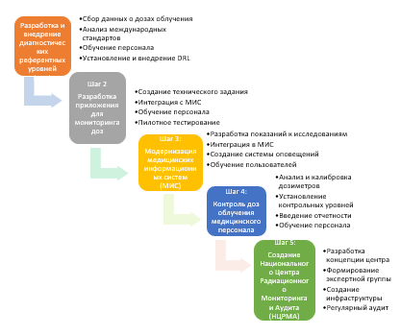

Рисунок 23 - Алгоритм Национальной программы по снижению лучевой нагрузки

ЗАКЛЮЧЕНИЕ

Лучевая диагностика занимает ключевое место в современной системе здравоохранения, обеспечивая высокую информативность при постановке диагноза, выборе лечебной тактики, мониторинге течения заболевания и оценке эффективности терапии [1, с.7; 2, с.2-3]. В последние десятилетия благодаря достижениям научно-технического прогресса служба лучевой диагностики обогатилась высокотехнологичными методами визуализации — такими как компьютерная томография (КТ), магнитно-резонансная томография (МРТ), позитронно-эмиссионная томография (ПЭТ) и другие гибридные технологии [2, с.3; 7, с. 877; 10, с. 639]. Эти методы позволяют выявлять патологические процессы на доклинических стадиях, существенно повышая возможности своевременного вмешательства и улучшая прогноз для пациента [9, с.4; 10, с. 644].
Анализ зарубежных и отечественных источников показал, что во многих странах реализуются стратегии повышения клинической и диагностической значимости визуализирующих методов, включая внедрение принципов ценностно-ориентированной медицины, использование диагностических референтных уровней (ДРУ), стандартизацию показаний, а также развитие инструментов электронной поддержки принятия решений [50, с. 152-153; 51, с.8; 104, с.1-2]. В рекомендациях Американского колледжа радиологии (ACR) и Королевского колледжа радиологов Великобритании (RCR) подчёркивается важность рационального использования визуализационных ресурсов в рамках ограниченного бюджета здравоохранения [23, с. 411; 25, с.714; 40, с.934].
Результаты анализа направлений на КТ и МРТ показали, что около 13,4% всех исследований проводились без достаточных клинических показаний. В 18,2% случаев МРТ головного мозга не имело четких оснований, поскольку симптомы пациента могли быть оценены с помощью менее дорогостоящих и менее инвазивных методов диагностики. Аналогичная ситуация наблюдается при назначении КТ органов брюшной полости, где доля необоснованных исследований достигала 12,7%.
Основными причинами данного явления являются: недостаточная осведомленность врачей общей практики о современных клинических рекомендациях; отсутствие эффективных механизмов контроля за назначением дорогостоящих методов диагностики; влияние пациентского фактора, при котором пациенты настаивают на проведении обследования, даже если клиническая необходимость в этом отсутствует; коммерческий фактор, когда частные клиники заинтересованы в увеличении объема проводимых исследований.
Международный опыт также демонстрирует эффективность активного участия врачей-рентгенологов в клиническом процессе, образовательных инициативах и формировании протоколов назначения, что способствует повышению обоснованности исследований [22, с.752–757; 28, с.185–187]. Наряду с этим, существует и проблема — отсутствие унифицированных подходов, фрагментарность взаимодействия между уровнями системы здравоохранения и дефицит подготовленных кадров, особенно в первичном звене [4, с. 123, с.185–187].
Проведённое в рамках диссертационного исследования комплексное оценивание службы лучевой диагностики в г. Алматы позволило выявить как объективные достижения, так и существующие дефициты. Было установлено, что несмотря на наличие высокотехнологичного оборудования, его реальная загрузка остаётся низкой: в государственных организациях по КТ — от 4,3% до 46,6%, в частных — около 29,2%. По МРТ аналогичная ситуация: 6,4% — в государственных учреждениях и 56,6% — в частных. В некоторых государственных больницах простаивает до 40% доступного диагностического времени, что означает значительное недоиспользование ресурсов и нерациональное распределение государственного финансирования
Ключевым фактором, способствующим данному дисбалансу, является система договорных отношений между частными медицинскими центрами и медицинскими организациями первичной медико-санитарной помощи (МО ПМСП). Согласно действующей системе, именно МО ПМСП распределяют направления на диагностические исследования в рамках ОСМС, что создает возможности для неформальных соглашений между клиниками, направляющими врачами и частными диагностическими центрами. В результате пациенты чаще направляются в частные клиники, несмотря на наличие диагностических мощностей в государственных учреждениях.
Простой оборудования не только увеличивает затраты системы здравоохранения, но и снижает рентабельность инвестиций в дорогостоящую медицинскую технику. В то время как частные клиники активно эксплуатируют свои мощности, государственные учреждения теряют возможность увеличения объемов диагностической помощи и сокращения времени ожидания исследований для пациентов. В перспективе это может привести к необходимости дополнительного финансирования частного сектора, вместо рационального использования уже имеющегося государственного оборудования.
Социологическое исследование, проведённое среди врачей общей практики и рентгенологов, выявило низкий уровень знаний о клинически обоснованных показаниях к КТ и МРТ, разобщённость в трактовке показаний, а также дефицит представлений о лучевой нагрузке и необходимости снижения неоправданных направлений. Пациенты также демонстрируют низкий уровень осведомлённости: в ряде случаев отмечалась недооценка потенциальных рисков, связанных с радиационным воздействием, а также ограниченное понимание показаний к обследованиям.
Разработанные в рамках исследования методические рекомендации по органам и системам позволили систематизировать подходы к применению визуализирующих методов, внедрить критерии обоснованности, повысить осведомлённость врачей и стандартизировать маршрутизацию пациентов. На основании полученных данных был предложен алгоритм организации диагностического процесса, включающий этап предварительной оценки, консультации, выбора оптимального метода визуализации, учёта противопоказаний и оценки результата с последующим клиническим решением.
Внедрение данного алгоритма позволяет достичь значимого сокращения числа необоснованных исследований, повысить эффективность использования ресурсов, минимизировать лучевую нагрузку и обеспечить большую клинико-экономическую обоснованность действий на уровне организации медицинской помощи. Кроме того, предлагаемый подход способствует укреплению взаимодействия между уровнями здравоохранения, особенно между ПМСП и радиологической службой.
Таким образом, результаты диссертационного исследования подчёркивают необходимость системного совершенствования службы лучевой диагностики в г. Алматы. Это включает внедрение современных управленческих и клинических инструментов, развитие кадрового потенциала, использование цифровых решений, повышение информированности врачей и пациентов, а также нормативную поддержку инициатив по рационализации визуализирующих методов. Всё это позволит повысить клиническую значимость визуализации, улучшить доступность и безопасность диагностических услуг и обеспечить эффективность функционирования лучевой службы в условиях перехода к ценностно-ориентированной модели здравоохранения.
Одним из ключевых выводов исследования является отсутствие в Казахстане системы учета и контроля кумулятивной лучевой нагрузки на пациентов. В результате пациенты могут подвергаться повторным диагностическим исследованиям, что увеличивает риск радиационного облучения.
Для решения данной проблемы предлагается: создание электронной базы данных по учету лучевой нагрузки пациентов; разработка национальных стандартов, регулирующих предельные дозы облучения; усиление роли альтернативных методов диагностики. Все эти решения в полной мере отражены в Национальной программе по снижению лучевой нагрузки в Радиологии в Республике Казахстан.
Выявлена низкая осведомленность врачей ПМСП о показаниях к проведению КТ и МРТ. По данным анкетирования, 38% врачей первичного звена признают, что назначают исследования без полного понимания клинических стандартов. Это приводит к увеличению необоснованных назначений и дополнительной нагрузке на диагностические центры.
Рекомендуемые меры: разработка образовательных программ для врачей ПМСП, по рациональному назначению лучевых методов диагностики; использование телемедицинских консультаций с рентгенологами для уточнения необходимости проведения КТ и МРТ.

Выводы
На основании результатов проведенного исследования сделаны следующие основные выводы:
- На основании ретроспективного анализа КТ и МРТ исследований, выявлено, что 86,6% исследований были обоснованными, а 13,4% — необоснованными. Наибольшее число необоснованных направлений исходило от врачей общей практики (13,7%), в основном на исследования головы, шеи и брюшной полости. Статистически значимая разница в обоснованности исследований была отмечена между мужчинами и женщинами (69,5% и 52,7% соответственно, p = 0,02), а также между возрастными группами, где пациенты 31–40 лет имели наибольшую долю обоснованных назначений (32,3%). Пациенты старше 71 года демонстрировали в 1/3 высокий уровень необоснованных направлений.
- Сравнительная оценка использования КТ и МРТ в частных и государственных медицинских организациях г. Алматы выявила значительное доминирование частных клиник, особенно в сегменте МРТ. В 2023 году доля частных клиник в МРТ выросла с 63,2% до 86,4%. В сегменте КТ доля государственных клиник также выросла (с 23% до 47%), однако частные клиники всё ещё остаются лидерами. При этом наблюдается простой государственного оборудования, что диктует необходимость пересмотра управленческих решений к его использованию.
- Проведённый анализ тарифной политики ОСМС показал что действующие тарифы на проведение диагностических исследований в рамках ОСМС не соответствуют реальным затратам медицинских организаций. Это формирует финансовую нагрузку на систему здравоохранения и приводит к дефициту ресурсов на обновление оборудования и оплату труда специалистов. Сложившаяся тарифная политика не стимулирует вовлечение врачей-рентгенологов в оказание услуг в рамках ОСМС, снижает их мотивацию и способствует увеличению доли частного сектора в предоставлении высокотехнологичных исследований. Выявлена необходимость пересмотра подходов к тарифообразованию и внедрения механизмов дифференцированной оплаты услуг с учётом реальной себестоимости исследований и затрат медицинских организаций.
- Результаты анкетирования врачей общей практики (n=163), врачей-рентгенологов (n=108) и пациентов (n=124) выявили ключевые проблемы в организации службы лучевой диагностики: Среди ВОП основными барьерами при назначении КТ и МРТ являются ограниченные квоты ОСМС и длительное ожидание обследований, более трети врачей указали на отсутствие четких клинических протоколов. Радиологи в большинстве случаев сталкиваются с более чем 5 необоснованными назначениями в месяц (56,5%). Причинами выступают недостаточная осведомленность ВОП (66,7%) и давление со стороны пациентов (67,6%). Анкетирование пациентов показало, что в 55,6% случаев инициатором КТ исследования выступал сам пациент, что свидетельствует о низкой эффективности коммуникации между врачом и пациентом и недостаточной информированности населения о рисках лучевой нагрузки и показаниях к исследованию.
- На основе анализа мировой практики и отечественного опыта подтверждена актуальность внедрения комплексных мер по совершенствованию службы лучевой диагностики. Особое значение имеет разработка и внедрение единых методических рекомендаций по показаниям к проведению КТ и МРТ исследований и повышение квалификации врачей, что позволит снизить уровень необоснованных назначений, повысить эффективность использования оборудования и сократить расходы системы здравоохранения. В целях системного решения вопросов снижения радиационной нагрузки на пациентов и медицинский персонал разработана и предложена к внедрению «Национальная программа по снижению лучевой нагрузки в службе лучевой диагностики Республики Казахстан», предусматривающая внедрение принципов ALARA, использование диагностических референтных уровней (ДРЛ) и развитие информационных систем поддержки принятия решений.

Практические рекомендации
Руководителям УОЗ и ФСМС
1) Внедрить методические рекомендации по показаниям к проведению КТ и МРТ, ориентированные на врачей общей практики и радиологов. Инициировать разработку дополнений для утверждения единых стандартов и протоколов для направления на КТ и МРТ, включая диагностические референтные уровни (ДРЛ) и четкие критерии назначения. Включить в стандарты положения о снижении лучевой нагрузки на пациентов и персонал.
2) Пересмотреть распределение диагностических квот между государственными и частными медицинскими организациями, обеспечив равномерную загрузку оборудования.
3) Пересмотреть и утвердить обновленные тарифы ОСМС, учитывающие реальные затраты на диагностические процедуры, включая амортизацию оборудования, оплату труда и контрастные вещества.
4) Организовать циклы повышения квалификации (ПК) для ВОП по рациональному использованию дорогостоящих методов лучевой диагностики, а также по вопросам радиационной безопасности
Руководителям медицинских организаций необходимо
1) Оптимизировать загрузку имеющегося оборудования, обеспечив равномерное распределение исследований в течение дня.
2) Обеспечить доступность информации (не ограничиваясь группами риска) о возможностях прохождения бесплатных исследований в рамках ОСМС и рисках, связанных с лучевой нагрузкой, через стенды, буклеты и информационные панели.
3) Приоритизировать менее затратные и безопасные методы диагностики (например, УЗИ, рентген), если это клинически обосновано
Практическим врачам
1) Использовать четкие клинические показания (МР) при направлении пациентов на высокотехнологические методы лучевой диагностики.
2) Повышать осведомленность пациентов о лучевой нагрузке и важности соблюдения рекомендаций ВОП, укрепляя коммуникации с пациентами о целесообразности проведения исследования, связанные с этим риски и возможные альтернативы.
3) Проводить консультации с врачами-радиологами в сложных случаях для уточнения необходимости исследований на организованных вебинарах.
4) Учитывать индивидуальные особенности пациента при выборе метода диагностики, минимизируя необоснованные исследования и избыточную лучевую нагрузку.

СПИСОК ИСПОЛЬЗОВАННЫХ ИСТОЧНИКОВ

- Porembka J. H., Lee R. K., Spalluto L. B., Yee J., Krishnaraj A., Zaidi S. F., Brewington C. Radiologists' Increasing Role in Population Health Management: AJR Expert Panel Narrative Review. AJR. American journal of roentgenology, 2022. - №218(1). – Р. 7–18. https://doi.org/10.2214/AJR.21.26030
- European Society of Radiology 2009 The future role of radiology in healthcare. Insights into imaging, 2010. - №1(1). – Р. 2–11. https://doi.org/ 10.1007/s 13244-009-0007-x.
- ВОЗ. Качественные услуги здравоохранения https://www.who.int/ru/n ews-room/ fact-sheets/detail/quality-health-services. 20.07.2020.
- Обзоры систем здравоохранения: Казахстан. – 2018 https://doi.org/10.1787/9789264292895-ru. 17.06.2023.
- Постановление Правительства Республики Казахстан от 26 декабря 2019 года №982 об утверждении Государственной программы развития здравоохранения Республики Казахстан на 2020-2025 годы https://adilet.zan.kz/rus/docs/P1900000982. 17.06.2023.
- Ochalek J., Claxton K., Lomas J., Thompson K.M. Valuing health outcomes: developing better defaults based on health opportunity costs. Expert review of pharmacoeconomics & outcomes research, 2021. - №21(4). – Р. 729–736. https://doi.org/10.1080/14737167.2020.1812387.
- Brady A.P., Bello J.A., Derchi L.E., Fuchsjäger M., Goergen S., Krestin G.P., Lee E. J.Y., Levin D.C., Pressacco J., Rao V.M., Slavotinek J., Visser J.J., Walker R.E.A., Brink J. A. (). Radiology in the Era of Value-Based Healthcare: A Multi Society Expert Statement From the ACR, CAR, ESR, IS3R, RANZCR, and RSNA // Journal of the American College of Radiology: JACR, 2021. - №18(6). – Р. 877–883. https://doi.org/10.1016/j.jacr.2020.12.003.
- Najjar R. Redefining Radiology: A Review of Artificial Intelligence Integration in Medical Imaging // Diagnostics (Basel, Switzerland), 2023. - №13(17). – 2760 р. https://doi.org/10.3390/diagnostics13172760.
- Brady A.P., Bello J.A., Derchi L.E., Fuchsjäger M., Goergen S., Krestin G.P., Lee E.J.Y., Levin D.C., Pressacco J., Rao V.M. et al. Radiology in the era of value-based healthcare: A multi-society expert statement from the ACR, CAR, ESR, IS3R, RANZCR, and RSNA // Insights Imaging. – 2020. - Vol. 11. – 136 р.
- Giardino A., Gupta S., Olson E., Sepulveda K., Lenchik L., Ivanidze J., Rakow-Penner R., Patel M.J., Subramaniam R.M., Ganeshan D. Role of Imaging in the Era of Precision Medicine // Acad. Radiol. – 2017. - Vol. 24. – Р. 639–649.
- Jameson J.L., Longo D.L. Precision medicine–personalized, problematic, and promising // N. Engl. J. Med. – 2015. - Vol. 372. – Р. 2229–2234.
- World Health Organisation (WHO). Strengthening medical imagining https://www.who.int/activities/strengthening-medical-imaging. 20.08.2023.
- Shen D. Grand Challenges in Radiology // Frontiers in radiology, 2021. - №1. – 615138 р. https://doi.org/10.3389/fradi.2021.615138.
- Morales Santos Á., Del Cura Rodríguez J. L., Antúnez Larrañaga, N. Teleradiology: good practice guide. Radiologia, 2023. - №65(2). – Р. 133–148. https://doi.org/10.1016/j.rxeng.2022.11.005
- Khanolkar L., Scheel J.R. Healthcare Industry and Environmental Sustainability: Radiology's Next Biggest Opportunity for Meaningful Change // Academic radiology. – 2025. - №32(3). - Р. 1671–1674. https://doi.org/10.1016/ j.acra.2024.12.033.
- Dako F., Cook T., Zafar H., Schnall M. (). Population Health Management in Radiology: Economic Considerations // Journal of the American College of Radiology: JACR, 2023. - №20(10). – Р. 962–968. №https://doi.org/10.1016/ j.jacr.2023.07.016.
- Pandharipande P. V., Reisner A. T., Binder W. D., Zaheer A., Gunn M. L., Linnau K. F., Miller C. M., Avery L. L., Herring M. S., Tramontano A. C., Dowling, E. C., Abujudeh H. H., Eisenberg, J. D., Halpern E. F., Donelan K., Gazell, G. S. (2016). CT in the Emergency Department: A Real-Time Study of Changes in Physician Decision Making // Radiology. – 2016. - № 278(3). – Р. 812–821.https://doi.org/10 .114 8/radiol.2015150473.
- Schlemmer H. P., Bittencourt L. K., D'Anastasi M., Domingues R., Khong P. L., Lockhat Z., Muellner A., Reiser M. F., Schilsky R. L., Hricak H. Global Challenges for Cancer Imaging // Journal of global oncology. - 2018- №4. – Р. 1–10. https://doi.org/10.1200/JGO.17.00036.
- Fuchsjäger M. Derchi L., Brady A. Value-based radiology: a new era begins Value-Based Radiology: a Practical Approach. 2020. - № 3-11 р.
- Medical Advisory Secretariat. Neuroimaging for the evaluation of chronic headaches: an evidence-based analysis // Ontario health technology assessment series, 2010. -№10(26). – Р.1–57.
- Hendee W.R. An opportunity for radiology. Radiology, 2006. - №238(2). – Р. 389–394. https://doi.org/10.1148/radiol.2382051177.
- Datta S., Cramer P., Sung J., Wright D., Charalel R. Systematic Review of Use of Patient-Reported Outcomes in Interventional Radiology. Journal of the American College of Radiology // JACR, 2023. - №20(8). – Р. 752–757. https://doi.org/10.1016/j.jacr.2023.05.009
- Kielar A. Z., El-Maraghi R. H., Carlos R. C. Health-related quality of life and cost-effectiveness analysis in radiology. Academic radiology. – 2007. - №14(4). – Р. 411–419. https://doi.org/10.1016/j.acra.2007.01.003.
- Levin D. C., Parker L., Rao V. M. Recent Trends in Imaging Use in Hospital Settings: Implications for Future Planning // Journal of the American College of Radiology. – JACR. - 2017. - №14(3). – Р. 331–336. https://doi.org/10. 1016/j.jacr.2016.08.025.
- Salerno S., Laghi A., Cantone M. C., Sartori P., Pinto A., Frija G. Overdiagnosis and overimaging: an ethical issue for radiological protection // La Radiologia medica, 2019. - №124(8). – Р. 714–720. https://doi.org/10.1007/s11547-019-01029-5.
- Wu M. Y., Lo W. C., Wu Y. C., Lin T. C., Lin C. H., Wu M. S., Tu Y. K. The Incidence of Contrast-Induced Nephropathy and the Need of Dialysis in Patients Receiving Angiography: A Systematic Review and Meta-Analysis // Frontiers in medicine, 2022. - № 9. – 862534 р. https://doi.org/10.3389/fmed.2022.862534.
- Oren O., Kebebew E., Ioannidis J. P. A. Curbing Unnecessary and Wasted Diagnostic Imaging // JAMA, 2019. - №321(3). – Р. 245–246. https://doi.orр g/10.1001/jama.2018.20295.
- Dako F., Erkmen C., Cohen G., Belden C. The Long Arms of Radiology: Emergence of Radiologists as Public Health Practitioners // Journal of the American College of Radiology // JACR. - 2017. - №14(2). – Р. 185–187. https://doi.org/10. 1016/j.jacr.2016.08.002.
- Ciarrapico A.M., Manenti G., Pistolese C., Fabiano S., Fiori R., Romagnoli, A., Sergiacomi G., Stefanini M., Simonetti G. (). Secondary prevention at 360°: the important role of diagnostic imaging // La Radiologia medica, 2015. - №120(6). – Р. 511–525. https://doi.org/10.1007/s11547-014-0484-y
- Ballard D. H., Burton K.R., Lakomkin N., Kim S., Rajiah P., Patel M. J., Mazaheri P., Whitman G. J. The Role of Imaging in Health Screening: Screening for Specific Conditions // Academic radiology, 2021. - №28(4). – Р. 548–563. https://doi.org/10.1016/j.acra.2020.03.039
- Lorenzoni L. et al. Health Spending Projections to 2030: New results based on a revised OECD methodology // OECD Health Working Papers. OECD Publishing. – Paris.– 2019. - № 110. https://doi.org/10.1787/5667f23d-en.
- Wang L., Chen Y.). Determinants of China's health expenditure growth: based on Baumol's cost disease theory. International journal for equity in health. - 2021. - №20(1). - 213 р. https://doi.org/10.1186/s12939-021-01550-y.
- Hillman B. J., Goldsmith J. Imaging: the self-referral boom and the ongoing search for effective policies to contain it // Health affairs (Project Hope). - 2010. - №29(12). – Р. 2231–2236. https://doi.org/10.1377/hlthaff.2010.1019
- Rubin G.D. Costing in Radiology and Health Care: Rationale, Relativity // Rudiments, and Realities. Radiology, 2017. - №282(2). – Р. 333–347. https://doi.org/10.1148/radiol.2016160749.
- Okunad A.A., Murthy V.N. Technology as a 'major driver' of health care costs: a cointegration analysis of the Newhouse conjecture. Journal of health economics, 2002. - №21(1). – Р. 147–159. https://doi.org/10.1016/s0167-6296 (01)00122-9.
- Willemé P., Dumont M. (). Machines that Go 'Ping': Medical Technology and Health Expenditures in OECD Countries // Health economics. – 2015. - №24(8). -Р. 1027–1041. https://doi.org/10.1002/hec.3089.
- Sorenson C., Drummond M., Bhuiyan K. B. Medical technology as a key driver of rising health expenditure: disentangling the relationship. ClinicoEconomics and outcomes research // CEOR. – 2013. - № 5. – Р. 223–234. https://doi.org/10 .2147/CEOR.S39634.
- Maudgil D. D. Cost effectiveness and the role of the National Institute of Health and Care Excellence (NICE) in interventional radiology. Clinical radiology, 2021. - №76(3). – Р. 185–192. https://doi.org/10.1016/j.crad.2020.09.017.
- Sailer A.M., van Zwam W.H., Wildberger J.E., Grutters J.P. Cost-effectiveness modelling in diagnostic imaging: a stepwise approach. European .radiology, 2015. - №25(12). – Р. 3629–3637. https://doi.org/10.1007/s00330-015-3770-8.
- Beinfeld M. T., Gazelle G. S. Diagnostic imaging costs: are they driving up the costs of hospital care? // Radiology, 2005. - №235(3). – Р. 934–939. https://doi.org/10.1148/radiol.2353040473.
- Niñerola A., Sánchez-Rebull M.V., Hernández-Lara A.B. Quality improvement in healthcare: Six Sigma systematic review // Health policy (Amsterdam, Netherlands), 2020. - №124(4). – Р. 438–445. https://doi.org/10. 1016/j.healthpol.20 20.01.002.
- Dunnick N.R., Applegate K. E., Arenson R. L. The inappropriate use of imaging studies: a report of the 2004 Intersociety Conference // Journal of the American College of Radiology // JACR. – 2005. - №2(5). – Р. 401–406. https://doi.org/10.1016/j.jacr.2004.12.008
- Clendenin B. R., Conlon H. A., Burns C. Overuse of Diagnostic Imaging for Work-Related Injuries // Workplace health safety. - 2017. - №65(2). – Р. 54–56. https://doi.org/10.1177/2165079916679415.
- Schroeder A.R., Duncan J. R. Overuse of Medical Imaging and Its Radiation Exposure: Who's Minding Our Children? // JAMA pediatrics. - 2016. - №170(11). -Р. 1037–1038. https://doi.org/10.1001/jamapediatrics.2016.2147
- Brenner D. J., Hall E. J. Computed tomography--an increasing source of radiation exposure // The New England journal of medicine. - 2007. - №357(22). – Р. 2277–2284. https://doi.org/10.1056/NEJMra072149.
- Berlin J. Appropriate Use of Time? Medicare Rules for Advanced Imaging Orders Pose Prior-Auth Burdens // Texas medicine, 2020. - №116(2). – Р. 34–36.
- Finger A., Harris M., Nishimura E., Yoon H.C. Inadequate Clinical Indications in Computed Tomography Chest and Abdomen/Pelvis Scans // The Permanente journal, 2018. - №22. – Р. 18–017. https://doi.org/10.7812/TPP/18-017
- Hiscock H., Neely R.J., Warren H., Soon J., Georgiou A. Reducing Unnecessary Imaging and Pathology Tests: A Systematic Review // Pediatrics, 2018. - №141(2). - Р.2017-2862. https://doi.org/10.1542/peds.2017-2862
- Oren O., Kebebew E., Ioannidis J. P. A. Curbing Unnecessary and Wasted Diagnostic Imaging // JAMA. – 2019. - №321(3). – Р. 245–246. https://doi.org/10.1001/jama.2018.20295.
- Khorasani R. Health care reform through meaningful use of health care IT: implications for radiologists // Journal of the American College of Radiology : JACR, 2010. - №7(2). – Р. 152–153. https://doi.org/10.1016/j.jacr.2009.11.004
- Paulo G., Damilakis J., Tsapaki V., Schegerer A.A., Repussard J., Jaschke W., Frija G., European Society of Radiology. Diagnostic Reference Levels based on clinical indications in computed tomography: a literature review // Insights into imaging, - 2020. - №11(1). – 96 р. https://doi.org/10.1186/s13244-020-00899-y
- Granata C., Sorantin E., Seuri R., Owens C. M. European Society of Paediatric Radiology Computed Tomography and Dose Task Force: European guidelines on diagnostic reference levels for paediatric imaging // Pediatric radiology, 2019. - №49(5). – Р.702–705. https://doi.org/10.1007/s00247-019-04346-z
- Ferderbar M.L., Doyle T.E., Samavi R., Koff D. An Environmental Scan of the National and Provincial Diagnostic Reference Levels in Canada for Common Adult Computed Tomography Scans // Canadian Association of Radiologists journal = Journal l'Association canadienne des radiologistes, 2019. - №70(2). – Р. 119–124. https://doi.org/10.1016/j.carj.2018.07.005.
- Hinrichs-Krapels S., Tombo L., Boulding H., Majonga E. D., Cummins, C., Manaseki-Holland S. Barriers and facilitators for the provision of radiology services in Zimbabwe: A qualitative study based on staff experiences and observations // PLOS global public health. - 2023. - №3(4). – 1796 р. https://doi.org/10. 1371/journal.pgph.0001796.
- National Guideline Centre (UK). Emergency and acute medical care in over 16s: service delivery and organisation. - London: National Institute for Health and Care Excellence (NICE). - 2018. - №94.- https://www.ncbi.nlm.nih.gov /books/NBK5 64926/pdf/Bookshelf_NBK564926.pdf .
- Rimmer A. Radiologist shortage leaves patient care at risk, warns royal college // BMJ (Clinical research ed.). - 2017. - №359.- 4683. https://doi.org/10. 1136/bmj.j4683.
- Halliday K., Drinkwater K., Howlett D.C. Evaluation of paediatric radiology services in hospitals in the UK // Clinical radiology, 2016. - №71(12). – Р. 1263–1267. https://doi.org/10.1016/j.crad.2016.05.024.
- Alexander A., Jiang A., Ferreira C., Zurkiya D. An Intelligent Future for Medical Imaging: A Market Outlook on Artificial Intelligence for Medical Imaging // Journal of the American College of Radiology // JACR, 2020. - №17(1). – Р. 165–170. https://doi.org/10.1016/j.jacr.2019.07.019.
- Li D., Basilico R., Blanco A., Calli C., Dick E., Kirkpatrick I.D.C., Nicolaou S., Patlas M.N. Emergency Radiology: Evolution, Current Status, and Future Directions. Canadian Association of Radiologists journal // Journal l'Association canadienne des radiologistes, 2022. - №73(4). – Р. 697–703. https://doi.org/10.1177 /08465371221088924.
- Parikh J.R., Bender C.E. How Radiology Leaders Can Address Burnout // Journal of the American College of Radiology: JACR, 2021. - №18(5). – Р. 679–684. https://doi.org/10.1016/j.jacr.2020.12.005.
- Alkhathami A.M., Alasmari A.M., Alzahrani A.H., Alshehri S.S., Alzahrani M.S., Alshehri F.A. Burnout and its associated factors among radiologists in Saudi Arabia: A cross-sectional study // Frontiers in Public Health, 2024. - №12. - 1419784 р. https://doi.org/10.3389/fpubh.2024.1419784
- Pacho R., Świerczyński D., Jędrzejewska-Szmek J., Cieszanowski A. The impact of workload and COVID-19 on radiologists’ performance: A 10-year retrospective study in a university hospital in Poland // Polish Journal of Radiology, 2021. - №86. – Р.410–417. https://doi.org/10.5114/pjr.2021.108824.
- Steele J. R., Jones A. K., Clarke R. K., Shoemaker S. Health Care Delivery Meets Hospitality: A Pilot Study in Radiology // Journal of the American College of Radiology JACR. – 2015. - №12(6). – Р. 587–593. https://doi.org/10. 1016/j.jacr.2014.10.008.
- Pereira A.G., Vergara L.G., Merino E.A., Wagner A. Solutions in radiology services management: a literature review // Radiologia Brasileira. -2015. -№48(5). – Р.298-304. DOI: 10.1590/0100-3984.2014.0065. PMID: 26543281; PMCID: PMC4633074.
- Rockall A.G., Justich C., Helbich T., Vilgrain V. Patient communication in radiology: Moving up the agenda // European journal of radiology, 2022. - №155. – 110464 р. https://doi.org/10.1016/j.ejrad.2022.110464.
- Abuzaid M. M., Haider F., Al Amry N., Abousalem R., Habib Z. Patient satisfaction with radiology services in the UAE: A comprehensive analysis of care, comfort, service, and accessibility // Radiography. - London, England: 2023. - №29(6). – Р. 1029–1034. https://doi.org/10.1016/j.radi.2023.08.007.
- Schreyer A. G., Schneider K., Dendl L. M., Jaehn P., Molwitz I., Westphalen K., Holmberg C. Patient Centered Radiology - An Introduction in Form of a Narrative Review. Patientenzentrierte Radiologie – Eine Hinführung durch ein narratives Review. - RoFo : Fortschritte auf dem Gebiete der Rontgenstrahlen und der Nuklearmedizin, 2022. - №194(8). – Р. 873–881. https://doi.org/10.1055/a-1735-3552
- Bor D. S., Sharpe R. E., Jr Payán G., Jr Gandhi M.V., Polotsky H.N., Bode E.K., Livorsi C. Sustained Increases in the Quality of Imaging Histories Provided by Ordering Providers Resulting From Multidisciplinary Collaboration and Systems Design. AJR // American journal of roentgenology, 2019. - №213(5). – Р. 1023–1028. https://doi.org/10.2214/AJR.19.21513.
- Blum A., Zins M. Radiology: Is its future bright?. Diagnostic and interventional imaging. - 2017. - №98(5). – Р. 369–371. https://doi.org/10.1016/j .diii.2017.04.002.
- ACR PRACTICE PARAMETER FOR COMMUNICATION OF DIAGNOSTIC IMAGING FINDINGS. https://www.acr.org/Clinica lResources/Prac tice-Parameters-and-Technical-Standards). - 2020. 07.08.2024.
- Nifakos S., Chandramouli K., Nikolaou C. K., Papachristou P., Koch S., Panaousis E., Bonacina S. Influence of Human Factors on Cyber Security within Healthcare Organisations: A Systematic Review // Sensors (Basel, Switzerland), 2021. - №21(15). - 5119 р. https://doi.org/10.3390/s21155119.
- Nelson C. J., Soisson E. T., Li P. C., Lester-Coll N. H., Gagne H., Deeley M. A., Anker C. J., Roy L. A., Wallace H. J. Impact of and Response to Cyberattacks in Radiation Oncology // Advances in radiation oncology. - 2022. - №7(5). – 100897 р. https://doi.org/10.1016/j.adro.2022.100897.
- Nguyen X.V., Petscavage-Thomas J.M., Straus C.M., Ikuta I. Cybersecurity in radiology: Cautionary Tales, Proactive Prevention, and What to do When You Get Hacked // Current problems in diagnostic radiology, 2025. - №54(2). – Р. 245–250. https://doi.org/10.1067/j.cpradiol.2024.07.010.
- Ebdon-Jackson S., Frija G., European Society of Radiology. Improving justification of medical exposures using ionising radiation: considerations and approaches from the European Society of Radiology // Insights into imaging, 2021.- №12(1). – 2 р. https://doi.org/10.1186/s13244-020-00940-0.
- Brenner D. J., Doll R., Goodhead D.T., Hall E. J., Land C.E., Little J.B., Lubin J.H., Preston D. L., Preston R. J., Puskin J. S., Ron E., Sachs R.K., Samet J. M., Setlow R.B., Zaider M. Cancer risks attributable to low doses of ionizing radiation: assessing what we really know. Proceedings of the National Academy of Sciences of the United States of America. - 2003. - №100(24). – Р. 13761–13766. https://doi.org /10.1073/pnas.2235592100.
- Little M.P., Wakeford R., Tawn E. J., Bouffler S.D., Berrington de Gonzalez A. Risks associated with low doses and low dose rates of ionizing radiation: why linearity may be (almost) the best we can do // Radiology. - 2009. – №251(1). - Р.6–12. https://doi.org/10.1148/radiol.2511081686
- Dudhe S.S., Mishra G., Parihar P., Nimodia D., Kumari A. Radiation Dose Optimization in Radiology: A Comprehensive Review of Safeguarding Patients and Preserving Image Fidelity // Cureus. – 2024. - №16(5). – 60846 р. https://doi.org/10.7759/cureus.60846.
- Najjar R. Radiology's Ionising Radiation Paradox: Weighing the Indispensable Against the Detrimental in Medical Imaging // Cureus. – 2023. - №15(7). -41623 р. https://doi.org/10.7759/cureus.41623.
- Akram S., Chowdhury Y.S. Radiation Exposure Of Medical Imaging. In StatPearls // StatPearls Publishing. – 2022.
- Ribeiro A., Husson O., Drey N., Murray I., May K., Thurston J., Oyen W. Ionising radiation exposure from medical imaging - A review of Patient's (un) awareness. Radiography. - London, England: 2020. - №26(2). – Р.25–30. https://doi.or g/10. 1016/j.radi.2019.10.002.
- Maharjan S., Parajuli K., Sah S., Poudel U. Knowledge of radiation protection among radiology professionals and students: A medical college-based study. European journal of radiology open, 2020. - №7. – 100287 р. https://doi.org/10.1016/j.ejro.2020.100287.
- Larson D.B., Mickelsen L.J. Project Management for Quality Improvement in Radiology. AJR. American journal of roentgenology. – 2015. - №205(5). – Р.470–477. https://doi.org/10.2214/AJR.15.14807.
- Allen B., Jr The value of radiologists in reducing diagnostic error in health care // Journal of the American College of Radiology: JACR, 2014. – №11.- Р. 1101–1102. https://doi.org/10.1016/j.jacr.2014.10.016
- Sheng, A. Y., Castro, A., Lewiss, R. E. (2016). Awareness, Utilization, and Education of the ACR Appropriateness Criteria: A Review and Future Directions // Journal of the American College of Radiology: JACR, 2016. - №13(2). – Р. 131–136. https://doi.org/10.1016/j.jacr.2015.08.026.
- ROYAL COLL. OF RADIOLOGISTS, L. (UNITED K. Making the best use of a department of clinical radiology. Guidelines for doctors. 4. ed. - 1998.
- Guide du Bon Usage des examens d'imagerie médicale. https://gbu.radiologie.fr/ 18.06.2024.
- Zhou Y.Y., Kanter M. H., Wang J. J., Garrido T. Improved quality at Kaiser Permanente through e-mail between physicians and patients // Health affairs (Project Hope), 2010. - №29(7). – Р. 1370–1375. https://doi.org/10.1377 /hlthaff.20 10.0048.
- Haun J.N., Lind J.D., Shimada S.L., Martin T.L., Gosline R.M., Antinori, N., Stewart M., Simon S.R. Evaluating user experiences of the secure messaging tool on the Veterans Affairs' patient portal system // Journal of medical Internet research, 2014. - №16(3). – 75 р. https://doi.org/10.2196/jmir.2976.
- Hanberger L., Ludvigsson J., Nordfeldt S. Use of a web 2.0 portal to improve education and communication in young patients with families: randomized controlled trial // Journal of medical Internet research. - 2013. - №15(8). – 175 р. https://doi.org/10.2196/jmir.2425
- Callen J. L., Westbrook J. I., Georgiou A., Li J. Failure to follow-up test results for ambulatory patients: a systematic review // Journal of general internal medicine, 2012. - №27(10). – Р. 1334–1348. https://doi.org/10.1007/s11606-011-194 9-5.
- Georgiou A., Hordern A., Dimigen M., Zogovic B., Callen J., Schlaphoff G., Westbrook J.I. Effective notification of important non-urgent radiology results: a qualitative study of challenges and potential solutions. Journal of medical imaging and radiation oncology, 2014. - №58(3). – Р. 291–297. https://doi.org/10.1111/1754-9485. 12156.
- Callen J., Paoloni R., Georgiou A., Prgomet M., Westbrook J. (. The rate of missed test results in an emergency department: an evaluation using an electronic test order and results viewing system. Methods of information in medicine, 2010. -№49(1). – Р. 37–43. https://doi.org/10.3414/ME09-01-0011.
- Ong M. S., Magrabi F., Jones G., Coiera E. Last Orders: Follow-up of Tests Ordered on the Day of Hospital Discharge // Archives of internal medicine, 2012. -№172(17). – Р. 1347–1349. https://doi.org/10.1001/archinternmed.2012.2836
- Sarwar A., Boland G., Monks A., Kruskal J.B. Metrics for Radiologists in the Era of Value-based Health Care Delivery. Radiographics : a review publication of the Radiological Society of North America // Inc. - 2015. - №35(3). – Р. 866–876. https://doi.org/10.1148/rg.2015140221.
- Duong P. A., Bresnahan B., Pastel D. A., Sadigh G., Ballard D., Sullivan J. C., Buch K., Duszak R., Jr. Value of Imaging Part I: Perspectives for the Academic Radiologist // Academic radiology. – 2016. - №23(1). – Р. 18–22. https://doi.org/ 10.1 016/j.acra.2015.10.006.
- Arora V., Moriates C., Shah N. The Challenge of Understanding Health Care Costs and Charges // AMA journal of ethics. – 2015. - №17(11). – Р. 1046–1052. https://doi.org/10.1001/journalofethics.2015.17.11.stas1-1511.
- Otero H.J., Cardillo F., Duffy E., Kaplan S.L. The Cost-Estimation Department: A Step Toward Cost Transparency in Radiology. Journal of the American College of Radiology // JACR, 2019. - №16(2). – Р. 194–195. https://doi.org/10.10 16/j.jacr.2018.07.033.
- Ondategui-Parra S., Bhagwat J. G., Gill I. E., Nathanson E., Seltzer S., Ros P.R. Essential practice performance measurement // Journal of the American College of Radiology // JACR. – 2004. - № 1(8). - Р. 559–566. https://doi.org/10. 1016/j.jacr.2004.03.020.
- Ondategui-Parra S., Bhagwat J. G., Zou K.H., Gogat A., Intriere L.A., Kelly P., Seltzer S. E., Ros P.R. Practice management performance indicators in academic radiology departments // Radiology. - 2004. - №233(3). – Р. 716–722. https://doi.org/10.1148/radiol.2333031147.
- Ondategui-Parra S., Bhagwat J. G., Zou K.H., Nathanson E., Gill I.E., Ros P.R. Use of productivity and financial indicators for monitoring performance in academic radiology departments: U.S. nationwide survey // Radiology, 2005. - №236(1). – Р. 214–219. https://doi.org/10.1148/radiol.2361040456.
- Boland G. W. Hospital-owned and operated outpatient imaging centers: strategies for success // Journal of the American College of Radiology : JACR, 2008.- №5(8). – Р. 900–906. https://doi.org/10.1016/j.jacr.2008.04.007.
- Sharpe R.E., Jr, Mehta T.S., Eisenberg R.L., Kruskal J.B. Strategic planning and radiology practice management in the new health care environment. Radiographics : a review publication of the Radiological Society of North America // Inc, 2015. - №35(1). – Р. 239–253. https://doi.org/10.1148 /rg.3511 40064.
- European Societ.y of Radiology (ESR) Value-based radiology: what is the ESR doing, and what should we do in the future? // Insights into imaging, 2021. - №12(1). -108 р. https://doi.org/10.1186/s13244-021-01056-9.
- Hofmann B. Mapping the values of radiology // European journal of radiology, 2025. - №183. – 111901 р. https://doi.org/10.1016/j.ejrad.2024.111901
- Shaikh F., Hendrata K., Kolowitz B., Awan O., Shrestha R., Deible C. Value-Based Assessment of Radiology Reporting Using Radiologist-Referring Physician Two-Way Feedback System-a Design Thinking-Based Approach. Journal of digital imaging, 2017. - №30(3). – Р. 267–274. https://doi.org/10.1007/s10278-016-9940-7.
- Lopetegui M., Yen P. Y., Lai A., Jeffries J., Embi P., Payne P. Time motion studies in healthcare: what are we talking about?. // Journal of biomedical informatics. – 2014. - №49. – Р.292–299. https://doi.org/10.1016/j.jbi.2014.02.017 .
- ACR Manual of contrast media https://www.acr.org/Clinical-Resources/Clinical-Tools-and-Reference/Contrast-Manual . 17.06.2023.

ПРИЛОЖЕНИЕ А

Анкета для пациентов перед проведением КТ/МРТ исследования

Уважаемые пациенты!
Для обеспечения безопасности, повышения качества исследований и информирования о возможностях, пожалуйста, ответьте на следующие вопросы.

Вопросы об осведомленности и инициировании исследования
- Кто направил вас на исследование?
Врач (укажите специальность): ____________
Это моя инициатива
2. Знаете ли вы, что исследования КТ и МРТ могут сопровождаться лучевой нагрузкой (только для КТ)?
Да, я осведомлен(а)
Нет, я не знал(а)
3. Обсуждали ли вы с врачом необходимость исследования и возможные риски, связанные с лучевой нагрузкой?
Да
Нет
4. Знаете ли вы, что можете пройти ряд исследований бесплатно в рамках ОСМС?
Да, я в курсе
Нет, я не знал(а)
5. Если вы знаете о возможности прохождения исследований в рамках ОСМС, что повлияло на ваш выбор?
(Можно выбрать несколько вариантов)
Очередь была слишком длинной
Решил(а) пройти исследование платно для ускорения процесса
Не доверяю бесплатным услугам
Другое (укажите): ______________
Анкета для врачей общей практики: Назначение КТ и МРТ исследований в рамках ОСМС
Уважаемый(ая) коллега!
Просим вас ответить на вопросы, чтобы помочь нам улучшить процесс назначения компьютерной и магнитно-резонансной томографии в рамках ОСМС. Опрос является анонимным, Все данные будут использованы исключительно в исследовательских целях.
1. Ваш возраст:
- до 30 лет
- 30–40 лет
- 41–50 лет
- старше 50 лет
2. Ваш стаж работы:
- - менее 5 лет
- - 5–10 лет
- - 11–20 лет
- - более 20 лет
3. Тип медицинского учреждения, где вы работаете:
- - Городская поликлиника
- - Частная клиника
- - Другое (укажите): _____________
4. Как часто вы назначаете КТ или МРТ своим пациентам?
- - Реже одного раза в месяц
- - 1–5 раз в месяц
- - Более 5 раз в месяц
5. Какие исследования вы назначаете чаще?
- - Компьютерная томография (КТ)
- - Магнитно-резонансная томография (МРТ)
- - Оба метода одинаково часто
6. С какими основными трудностями вы сталкиваетесь при назначении КТ и МРТ?
*(можно выбрать несколько вариантов)*
- - Ограниченные квоты ОСМС
- - Длительные сроки ожидания до проведения исследования
- - Длительные сроки ожидания заключения
- - Нехватка квалифицированного персонала
- - нет четких показаний к проведению исследования
- - перечень исследований проводимых по ОСМС ограниченный
- - Другие (укажите): _____________
7. Как вы оцениваете ваш уровень осведомленности в показаниях к высокотехнологичным методам лучевой диагностики?
- Очень высокий (включает знание нормативно-правовой документации, прохождение циклов усовершенствования или участие в обучающих вебинарах).
- Высокий (хорошая осведомленность врачей о мировых стандартах и протоколах, а также опыт обучения за рубежом).
- Удовлетворительный (доступность на приемлемом уровне, но с определенными ограничениями).
- Низкий (отсутствие четких критериев направления пациентов на КТ/МРТ).
- Очень низкий (частые необоснованные назначения из-за недостатка знаний у специалистов).
8. Сколько времени в среднем проходит от направления пациента на исследование до получения результатов?
- Менее 24 часов
- 1-3 дня
- 4-7 дней
- Более 7 дней
- Не знаю
- Какие существуют пробелы в знаниях и недостатки в организации службы лучевой диагностики взглядом врача ПМСП
- Недостаточная интеграция между различными уровнями медицинской помощи, что приводит к несоответствию направлений на исследования.
- Отсутствие стандартов и протоколов для назначения и выполнения исследований, что может привести к избыточным или ненужным обследованиям.
- Нехватка квалифицированных специалистов, что затрудняет выполнение высокотехнологичных исследований.
- Не знаю
- Проблем не существует, ведь лучевая диагностика не входит в нашу компетенцию
- Как Вы оцениваете качество радиологических исследований (КТ и МРТ), проводимых в организации с которой у вас имеется договор на выполнение ОСМС?
        - Отличное
        - Хорошее
        - Удовлетворительное
        - Плохое
        - Очень плохое

- Как часто Вы сталкиваетесь с необоснованными направлениями на КТ или МРТ?
    - Никогда
    - Редко
    - Иногда
    - Часто
    - Всегда
- Какие факторы риска на ваш взгляд, обуславливают увеличение количества КТ и МРТ исследований.
- Низкий уровень осведомленности пациентов о рисках и необходимости исследований.
- Отсутствие разъяснительной работы со стороны врачей (нехватка времени на приеме) , что может привести к избыточным назначениям.
- отсутствие информационных мероприятий для пациентов о разъяснении о рисках и преимуществах КТ и МРТ.
- Необходимо внедрение обязательного информирования пациентов о лучевой нагрузке и возможных альтернативах.
e) Обучение врачей для более эффективного объяснения необходимости исследований.
- Какова необходимость разработки и обоснования методических подходов к определению потребности в высокотехнологичных видах лучевой диагностики.
- Отсутствие системного подхода к оценке потребностей в высокотехнологичных исследованиях в МО диктует необходимость разработки
- Нехватка данных в широком доступе о реальных потребностях населения в диагностических услугах.
- Проведение регулярных опросов и исследований обосновывают потребности населения в высокотехнологичных исследованиях
- Разработка методических рекомендаций для врачей поликлиник по определению показаний для направлений на КТ и МРТ способна улучшить интеграцию между врачами различных специальностей
- Оценка и пересмотр потребностей в диагностических услугах возможны на основе актуальных данных путем создания междисциплинарных рабочих групп
14.Как Вы оцениваете уровень сотрудничества между рентгенологами и врачами общей практики?
- Очень высокое
- Высокое
- Удовлетворительное
- Низкое
- Очень низкое
15.Как Вы оцениваете необходимость внедрения стандартов для оценки эффективности радиологической службы?
  - Крайне необходимо
  - Необходимо
  - Возможно
  - Необходимо, но не срочно
  - Не нужно

Опрос для врачей-радиологов: Частота и причины необоснованных исследований в рамках ОСМС
Уважаемый(ая) коллега!
Просим вас ответить на вопросы, чтобы помочь нам лучше понять ситуацию с необоснованными исследованиями, назначаемыми в рамках ОСМС. Опрос анонимный, все данные будут использоваться исключительно в исследовательских целях.
1. Ваш возраст:
- до 30 лет
- 30–40 лет
- 41–50 лет
- старше 50 лет
2. Ваш стаж работы в радиологии:
- - менее 5 лет
- - 5–10 лет
- - 11–20 лет
- - более 20 лет
3. Тип медицинского учреждения, где вы работаете:
- - Городская больница
- – Научно-исследовательский институт
- - Частная клиника
- - Другое (укажите): _____________
4. Как часто вы сталкиваетесь с необоснованными назначениями исследований (КТ/МРТ)?
- – Редко (реже одного случая в месяц)
- – иногда (1-5 случая в месяц)
- – часто (более 5 случаев в месяц)
5. Какие виды исследований чаще всего назначаются необоснованно? (можно выбрать несколько вариантов)
- - Компьютерная томография (КТ)
- - Магнитно-резонансная томография (МРТ)
- – Исследования с контрастированием
- - другое
6. Укажите основные категории пациентов, для которых необоснованно назначаются исследования:
*(можно выбрать несколько вариантов)*
- Пациенты с жалобами, которые можно оценивать другими методами (например УЗИ или Рентгенография)
- Пациенты с отсутствием четких показаний к исследованию
- Пациенты, настаивающие на проведении исследования
- Другое: _____________
7. Какие основные причины, по вашему мнению, приводят к необоснованным назначениям? *(можно выбрать несколько вариантов)*
- Недостаток знаний у врачей о показаниях к КТ/МРТ.
- Давление со стороны пациентов
- Давление со стороны администрации о выполнении плана
- Лишняя перестраховка врача
- Отсутствие четких рекомендаций или протоколов ОСМС
- Другое: _____________
8. Как вы оцениваете понимание ВОП доз облучения и рисков, связанных с КТ?
- Полностью осведомлены
- Частично осведомлены
- Не осведомлены

  - Как часто необоснованные назначения приводят к задержкам проведения исследований для пациентов с реальными показаниями?
- Никогда
- Редко
- Иногда
- Часто

  - Вы знакомы с тарификатором исследований, установленным в системе ОСМС?
        - Да, я хорошо ознакомлен
        - Да, я частично ознакомлен
        - Нет, я не ознакомлен
        - Нет, но хотел(а) бы узнать больше

  - Как вы оцениваете соответствие тарификатора ОСМС реальным затратам на проведение радиологических исследований?
    - Соответствует полностью
    - Соответствует частично
    - Не соответствует, реальная стоимость выше
    - Не соответствует, реальная стоимость ниже
  - Получаете ли вы дополнительные выплаты (например, проценты к заработной плате) за пациентов, прошедших исследования в рамках ОСМС?
- Да, регулярно.
- Да, но редко.
- Нет, не получаю.
- Затрудняюсь ответить

  - Какие меры по вашему мнению, могли бы сократить количество необоснованных назначений? (можно выбрать несколько вариантов)
- Повышение осведомленности ВОП о протоколах и показаниях
- Введение обязательного согласования с радиологами перед назначением исследований.
- Разработка четких клинических рекомендаций для ВОП
- Ограничение назначений КТ\МРТ в рамках ОСМС для некоторых случаев
- Другое_________

  - Есть ли у вас предложения по улучшению системы назначения исследований в рамках ОСМС (открытый вопрос)

ПРИЛОЖЕНИЕ Б
КТ/МРТ зерттеу алдында пациенттерге арналған сауалнама

Құрметті пациенттер!
Қауіпсіздікті қамтамасыз ету, зерттеу сапасын арттыру және сізді мүмкіндіктер туралы хабардар ету үшін келесі сұрақтарға жауап беріңіз.
Зерттеу туралы хабардар болу және оны бастауға қатысты сұрақтар
- Сізді зерттеуге кім жіберді?
Дәрігер (мамандығын көрсетіңіз): ____________
Бұл менің жеке бастамам
- КТ және МРТ зерттеулерінің (тек КТ үшін) сәулелік жүктемемен қатар жүретінін білесіз бе?
Иә, мен хабардармын
Жоқ, мен білмедім
- Дәрігеріңізбен зерттеудің қажеттілігі мен сәулелік жүктемеге байланысты ықтимал қауіптерді талқыладыңыз ба?
Иә
Жоқ
- МӘМС аясында кейбір зерттеулерден тегін өтуге болатынын білесіз бе?
Иә, мен хабардармын
Жоқ, мен білмедім
- Егер сіз МӘМС аясында зерттеуден өтудің мүмкіндігі туралы білсеңіз, сіздің таңдауыңызға не әсер етті?
(Бірнеше нұсқаны таңдауға болады)
  - Кезек тым ұзақ болды
  - Процесті жеделдету үшін ақылы зерттеуден өтуді шештім
  - Тегін қызметтерге сенбеймін
  - Басқа (көрсетіңіз): ______________

Жалпы тәжірибелік дәрігерлерге арналған сауалнама: МӘМС шеңберінде КТ және МРТ зерттеулерін тағайындау
Құрметті әріптес!
Компьютерлік және магниттік-резонанстық томографияны тағайындау процесін жетілдіру мақсатында сұрақтарға жауап беруді сұраймыз.
Сауалнама анонимді түрде жүргізіледі, барлық мәліметтер тек зерттеу мақсатында қолданылады.
- Сіздің жасыңыз:
- 30 жасқа дейін
- 30–40 жас
- 41–50 жас
- 50 жастан жоғары
- Жұмыс өтіліңіз:
- 5 жылдан аз
- 5–10 жыл
- 11–20 жыл
- 20 жылдан артық
- Сіз жұмыс істейтін медициналық мекеме түрі:
- Қалалық емхана
- Жеке клиника
- Басқа (көрсетіңіз): _____________
- Сіз қаншалықты жиі пациенттеріңізге КТ немесе МРТ тағайындайсыз?
- Айына бір реттен сирек
- Айына 1–5 рет
- Айына 5 реттен жиі
- Сіз қандай зерттеулерді жиі тағайындайсыз?
- Компьютерлік томография (КТ)
- Магниттік-резонанстық томография (МРТ)
- Екі әдісті де бірдей жиілікпен
- КТ мен МРТ тағайындауда қандай негізгі қиындықтарға тап боласыз?
(бірнеше нұсқаны таңдауға болады)
- МӘМС квоталарының шектеулігі
- Зерттеу жүргізу үшін ұзақ күту мерзімі
- Қорытынды алу үшін ұзақ күту мерзімі
- Білікті мамандардың жетіспеушілігі
- Зерттеуді тағайындауға нақты көрсеткіштердің болмауы
- МӘМС аясында жүргізілетін зерттеулер тізімінің шектеулігі
- Басқа (көрсетіңіз): _____________
- Жоғары технологиялық сәулелік диагностика әдістеріне көрсетілімдер бойынша хабардарлық деңгейіңізді қалай бағалайсыз?
- Өте жоғары (нормативтік-құқықтық құжаттарды білу, біліктілікті арттыру курстарынан өту немесе оқыту вебинарларына қатысу)
- Жоғары (әлемдік стандарттар мен хаттамалар бойынша жақсы хабардарлық және шетелде оқыту тәжірибесі)
- Қанағаттанарлық (қолайлы деңгейде, бірақ белгілі бір шектеулермен)
- Төмен (КТ/МРТ тағайындау критерийлерінің нақты болмауы)
- Өте төмен (мамандардың жеткіліксіз біліктілігіне байланысты негізсіз тағайындаулардың жиі болуы)
- Пациентті зерттеуге жібергеннен бастап нәтижесін алғанға дейін орташа қанша уақыт өтеді?
- 24 сағаттан аз
- 1–3 күн
- 4–7 күн
- 7 күннен артық
- Білмеймін
- Жалпы тәжірибелік дәрігердің көзқарасымен сәулелік диагностика қызметін ұйымдастырудағы қандай олқылықтар мен кемшіліктер бар?
- Әртүрлі медициналық қызмет деңгейлері арасындағы интеграцияның жеткіліксіздігі
- Зерттеулерді тағайындау мен жүргізу стандарттарының және хаттамаларының болмауы
- Білікті мамандардың жетіспеушілігі
- Білмеймін
- Проблема жоқ, себебі сәулелік диагностика біздің құзыретімізге кірмейді
- МӘМС аясында келісімшарт жасалған ұйымдағы КТ және МРТ радиологиялық зерттеулерінің сапасын қалай бағалайсыз?
- Өте жақсы
- Жақсы
- Қанағаттанарлық
- Нашар
- Өте нашар
- КТ немесе МРТ-ға негізсіз жолдамалармен қаншалықты жиі кездесесіз?
- Ешқашан
- Сирек
- Кейде
- Жиі
- Үнемі
- Сіздің ойыңызша, КТ мен МРТ зерттеулерінің санының артуына қандай қауіп факторлары әсер етеді?
- Пациенттердің қауіптер мен зерттеу қажеттілігі туралы хабардарлығының төмендігі
- Дәрігерлердің түсіндірме жұмыстарының жеткіліксіздігі (қабылдау кезінде уақыттың жетіспеуі)
- Пациенттерге КТ мен МРТ-ның қауіптері мен артықшылықтары туралы ақпараттық шаралардың болмауы
- Пациенттерді сәулелік жүктеме және балама тәсілдер туралы міндетті түрде ақпараттандыруды енгізу қажет
- Зерттеулердің қажеттілігін түсіндіру бойынша дәрігерлерді оқыту
- Жоғары технологиялық сәулелік диагностикаға қажеттілікті айқындау және әдістемелік тәсілдерді әзірлеу қаншалықты қажет?
- Медициналық ұйымдардағы зерттеулерге қажеттілікті жүйелі бағалаудың болмауы әдістемелік тәсілдерді әзірлеу қажеттілігін көрсетеді
- Диагностикалық қызметтерге халықтың нақты қажеттілігі туралы деректердің жеткіліксіздігі
- Халықтың жоғары технологиялық зерттеулерге қажеттілігін негіздеу үшін жүйелі сауалнамалар мен зерттеулер жүргізу
- Поликлиника дәрігерлеріне КТ мен МРТ бағыттары бойынша көрсетілімдерді анықтау жөніндегі әдістемелік ұсынымдарды әзірлеу
- Актуалды деректер негізінде диагностикалық қызметтерге қажеттілікті бағалау мен қайта қарау үшін пәнаралық жұмыс топтарын құру
- Рентгенологтар мен жалпы тәжірибелік дәрігерлер арасындағы ынтымақтастық деңгейін қалай бағалайсыз?
- Өте жоғары
- Жоғары
- Қанағаттанарлық
- Төмен
- Өте төмен
- Радиологиялық қызметтің тиімділігін бағалау стандарттарын енгізу қаншалықты қажет деп ойлайсыз?
- Өте қажет
- Қажет
- Мүмкін
- Қажет, бірақ шұғыл емес
- Қажет емес
Радиолог-дəрігерлерге арналған сауалнама: МӘМС шеңберінде негізсіз зерттеулердің жиiлiгi мен себептерi
Қурметті әріптес!
МӘМС аясында негізсіз тағайындалатын зерттеулердің жағдайын жақсырақ түсіну үшін сұрақтарға жауап беруіңізді сұраймыз.
Сауалнама анонимді түрде жүргізіледі, барлық деректер тек зерттеу мақсатында пайдаланылады.
- Сіздің жасыңыз:
- 30 жасқа дейін
- 30–40 жас
- 41–50 жас
- 50 жастан жоғары
- Радиология саласындағы жұмыс өтіліңіз:
- 5 жылдан аз
- 5–10 жыл
- 11–20 жыл
- 20 жылдан артық
- Сіз жұмыс істейтін медициналық мекеме түрі:
- Қалалық аурухана
- Ғылыми-зерттеу институты
- Жеке клиника
- Басқа (көрсетіңіз): _____________
- Сіз қаншалықты жиі негізсіз тағайындалған зерттеулермен (КТ/МРТ) кездесесіз?
- Сирек (айына бір реттен аз)
- Кейде (айына 1-5 рет)
- Жиі (айына 5 реттен көп)
- Қандай зерттеулер негізсіз тағайындалады? (бірнеше нұсқаны таңдауға болады)
- Компьютерлік томография (КТ)
- Магниттік-резонанстық томография (МРТ)
- Контрастпен жүргізілетін зерттеулер
- Басқа: _____________
- Негізсіз зерттеулер көбінесе қай категориядағы пациенттерге тағайындалады? (бірнеше нұсқаны таңдауға болады)
- Басқа әдістермен бағалауға болатын шағымдары бар пациенттер (мысалы, УДЗ немесе Рентгенография)
- Зерттеуге нақты көрсеткіштері жоқ пациенттер
- Зерттеуді талап ететін пациенттер
- Басқа: _____________
- Сіздің ойыңызша, негізсіз тағайындаулардың негізгі себептері қандай? (бірнеше нұсқаны таңдауға болады)
- Дәрігерлердің КТ/МРТ көрсеткіштері туралы білімінің жеткіліксіздігі
- Пациенттердің қысымы
- Жоспарды орындау бойынша әкімшіліктің қысымы
- Дәрігерлердің артық сақтануы
- МӘМС бойынша нақты ұсынымдар мен хаттамалардың жоқтығы
- Басқа: _____________
- Жалпы тәжірибелік дәрігерлердің КТ-мен байланысты сәулелік жүктемелер мен қауіптер туралы хабардарлығын қалай бағалайсыз?
- Толық хабардар
- Жартылай хабардар
- Хабардар емес
- Негізсіз тағайындаулар нақты көрсеткіштері бар пациенттер үшін зерттеулерді кідіртуге қаншалықты жиі әкеледі?
- Ешқашан
- Сирек
- Кейде
- Жиі
- Сіз МӘМС жүйесінде белгіленген зерттеу тарифтерімен таныссыз ба?
- Иә, толық таныспын
- Иә, жартылай таныспын
- Жоқ, таныс емеспін
- Жоқ, бірақ көбірек білгім келеді
- МӘМС тарифтерінің нақты радиологиялық зерттеу шығындарына сәйкестігін қалай бағалайсыз?
- Толық сәйкес келеді
- Жартылай сәйкес келеді
- Сәйкес емес, нақты шығындар жоғары
- Сәйкес емес, нақты шығындар төмен
- Сіз МӘМС аясында жүргізілген зерттеулер үшін қосымша төлемдер (мысалы, еңбекақыға қосымша пайыздар) аласыз ба?
- Иә, тұрақты түрде
- Иә, бірақ сирек
- Жоқ, алмаймын
- Білмеймін
- Негізсіз тағайындауларды азайту үшін қандай шаралар тиімді деп ойлайсыз? (бірнеше нұсқаны таңдауға болады)
- Жалпы тәжірибелік дәрігерлердің хаттамалар мен көрсеткіштер туралы хабардарлығын арттыру
- Зерттеулерді тағайындау алдында радиологтармен міндетті түрде келісу
- Жалпы тәжірибелік дәрігерлерге арналған нақты клиникалық ұсынымдар әзірлеу
- Кейбір жағдайларда МӘМС шеңберінде КТ/МРТ тағайындауларын шектеу
- Басқа: _____________
- МӘМС аясында зерттеулерді тағайындау жүйесін жақсарту бойынша сіздің ұсыныстарыңыз:

ПРИЛОЖЕНИЕ B
Методические рекомендации

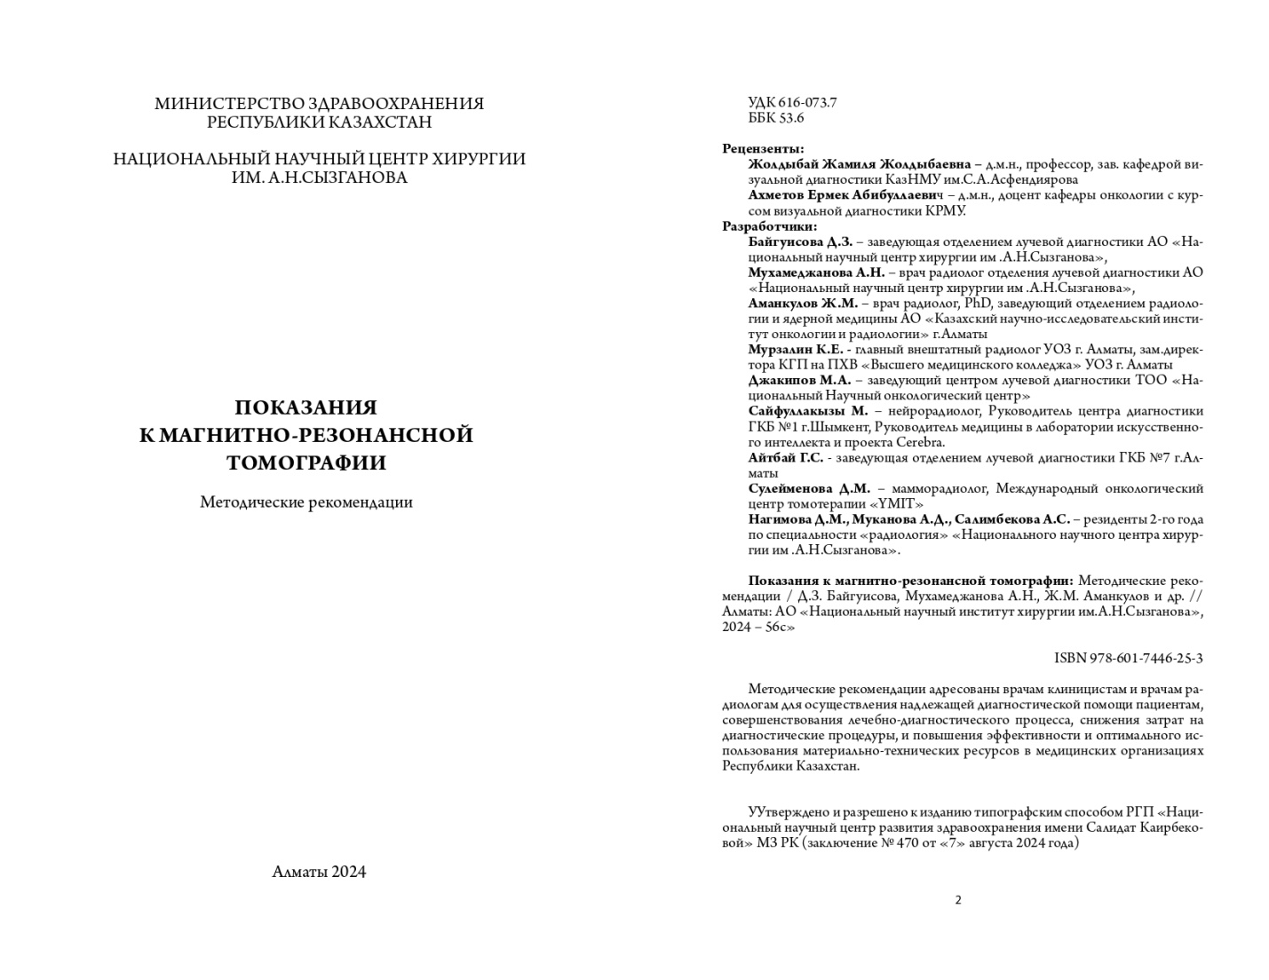

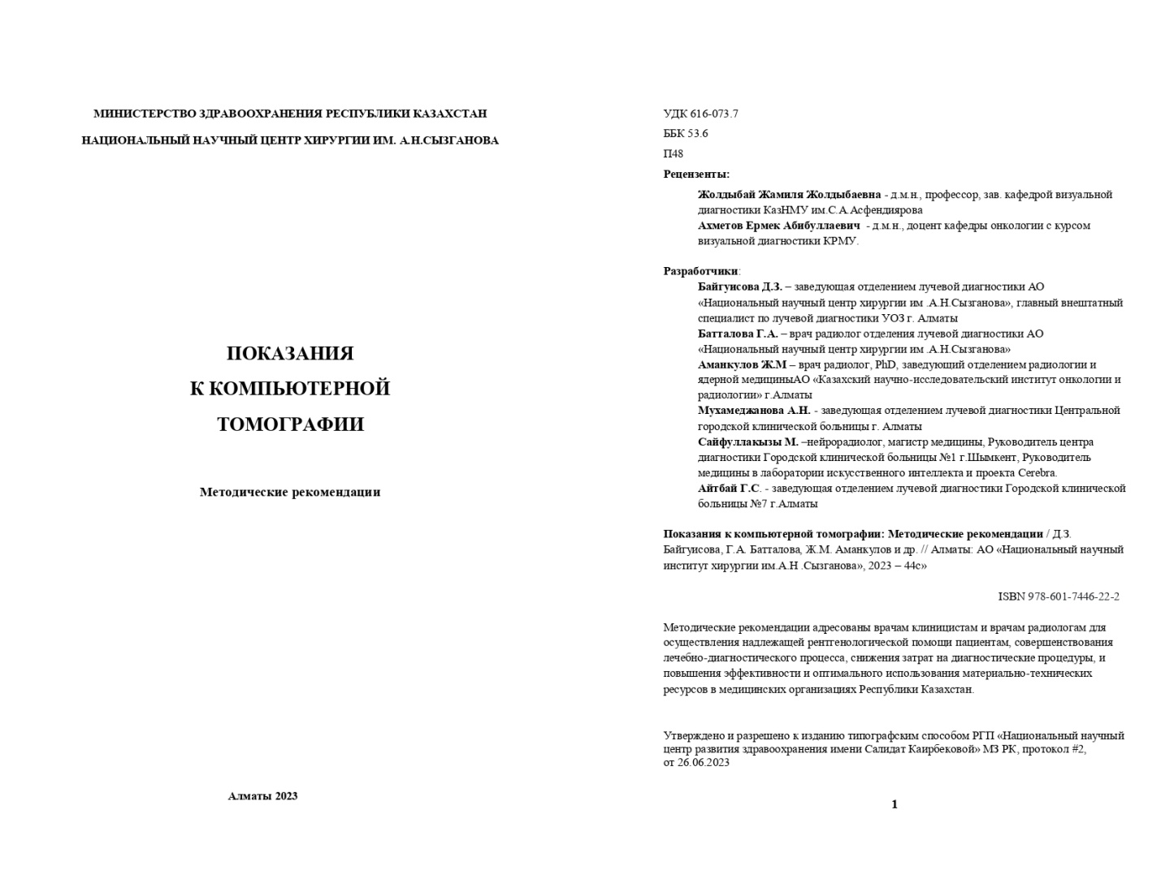

ПРИЛОЖЕНИЕ Г
Акты внедрений

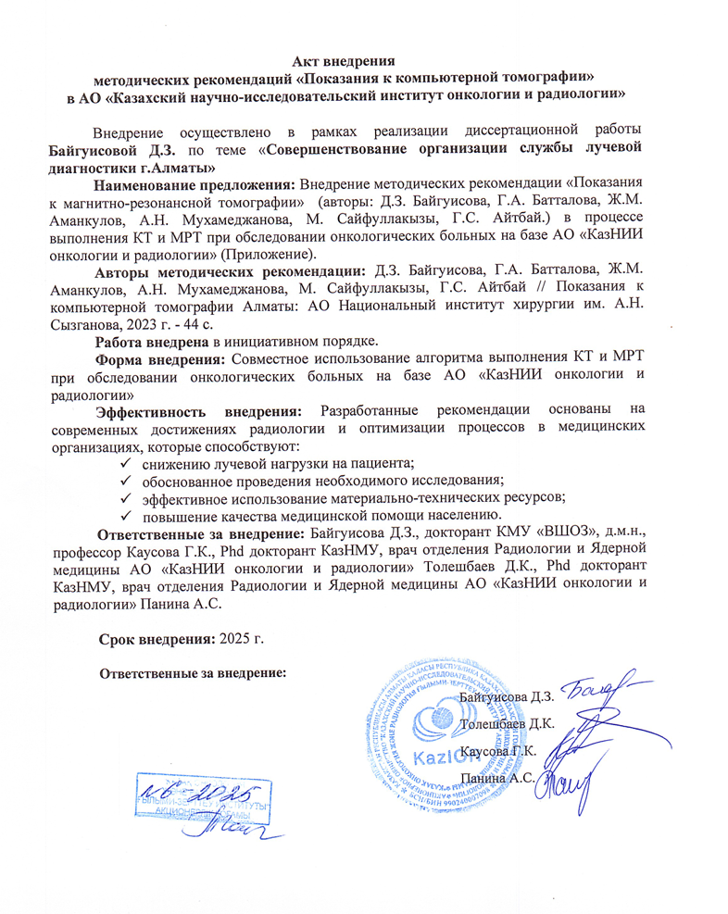
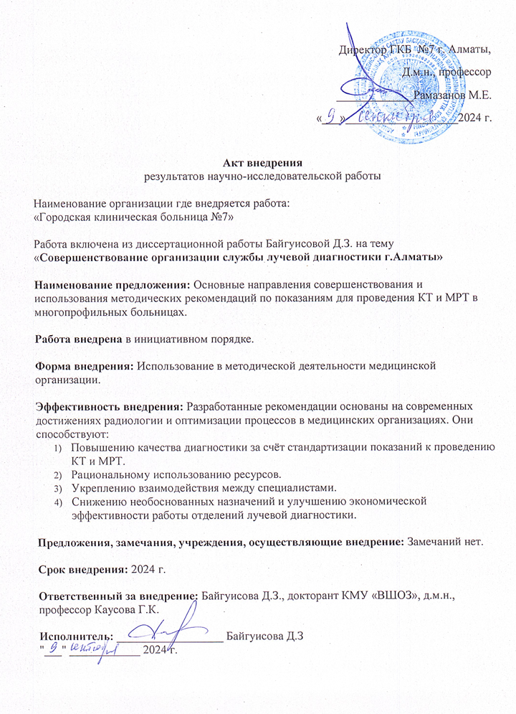

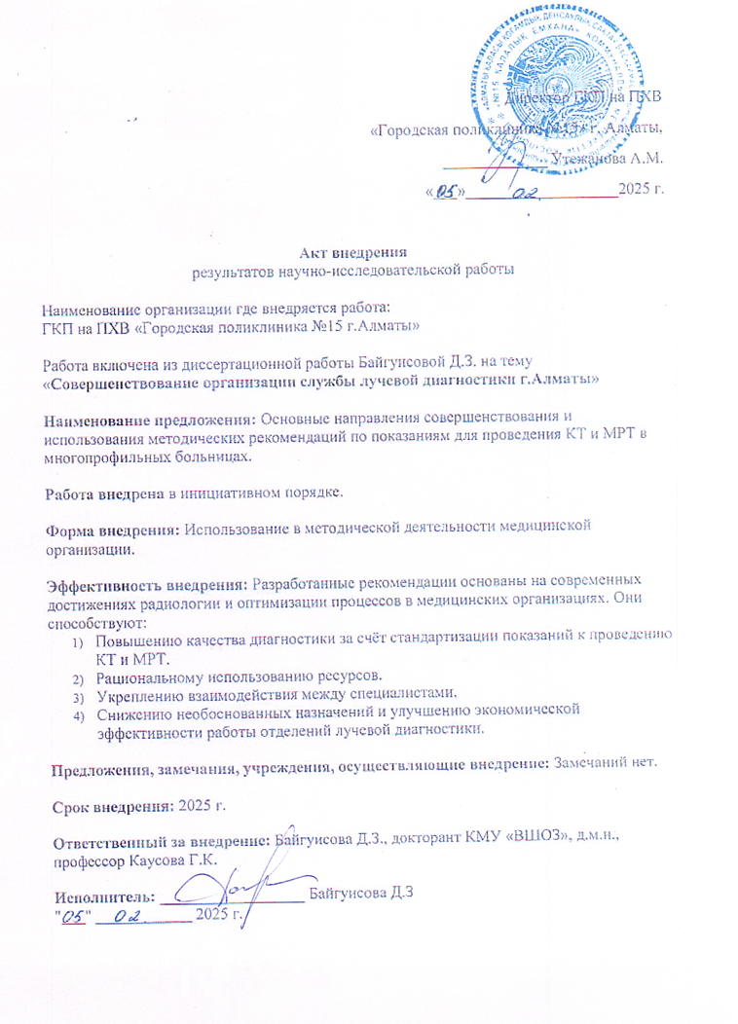
- 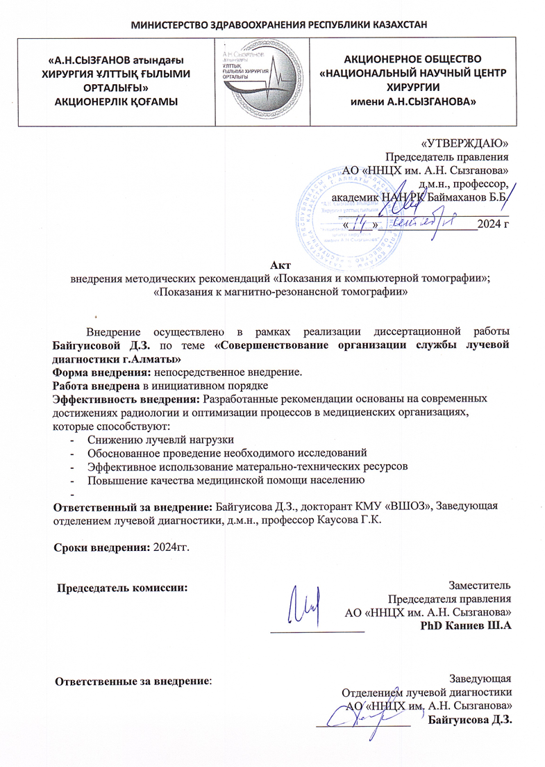
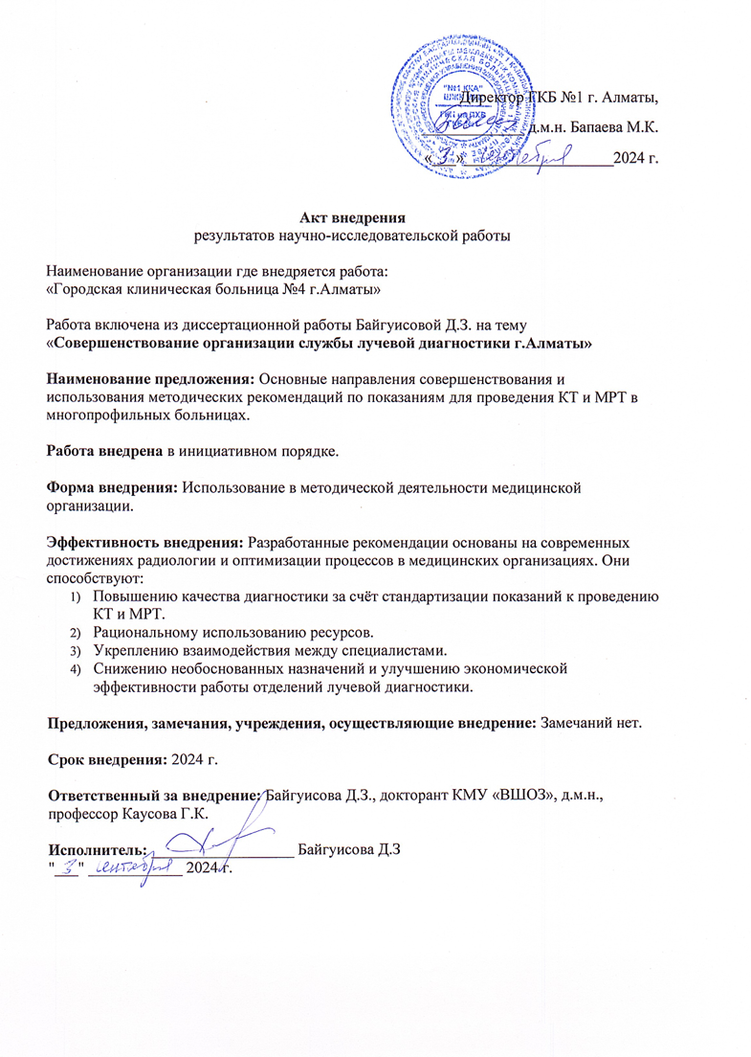

ПРИЛОЖЕНИЕ Д
«Национальная программа по снижению лучевой нагрузки в Радиологии в РК»

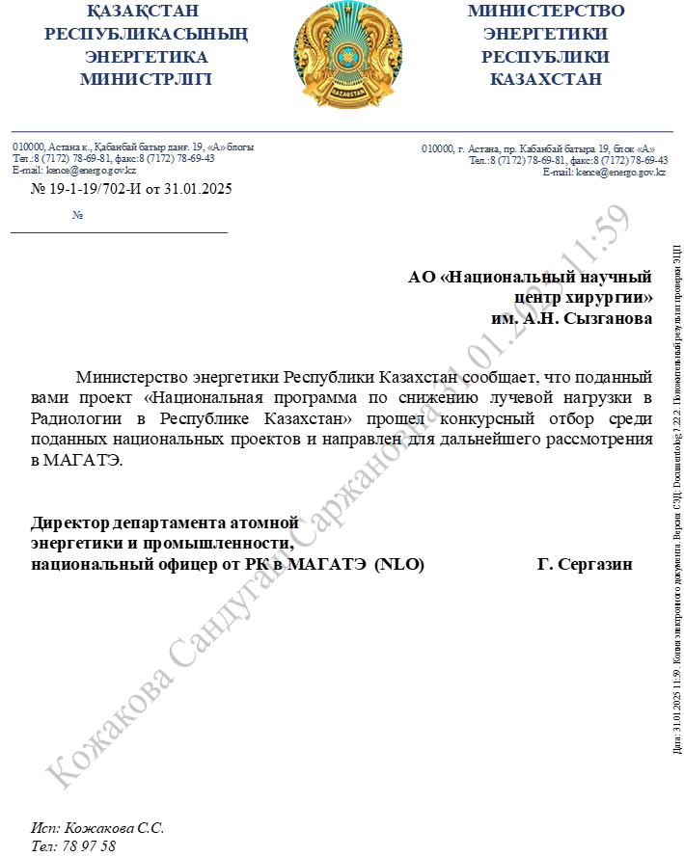

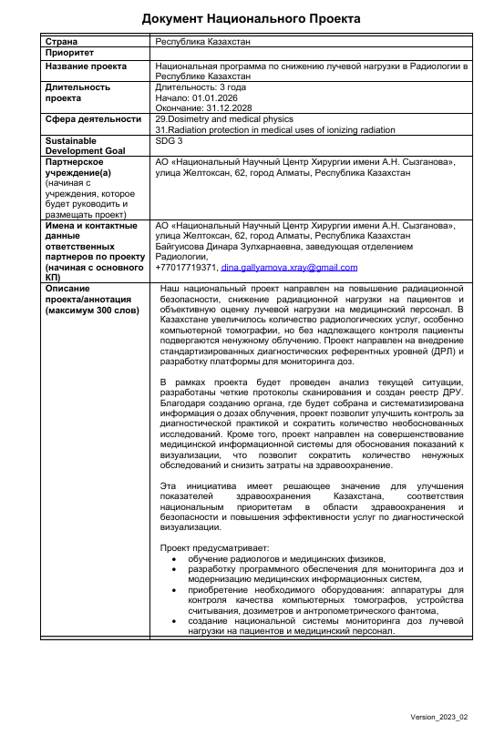

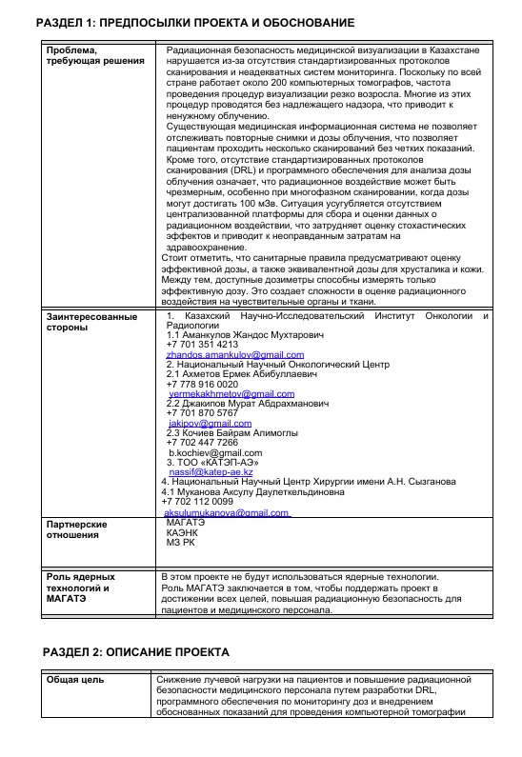
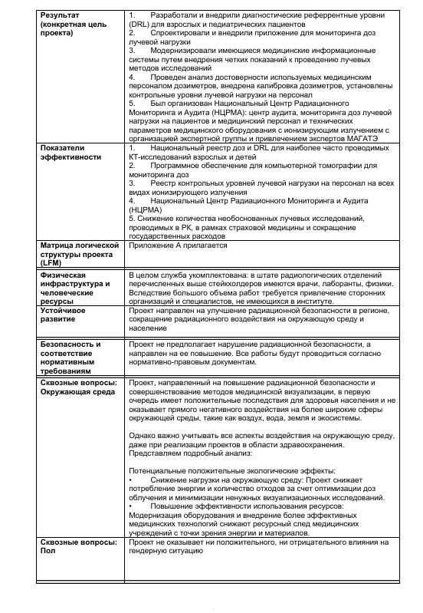

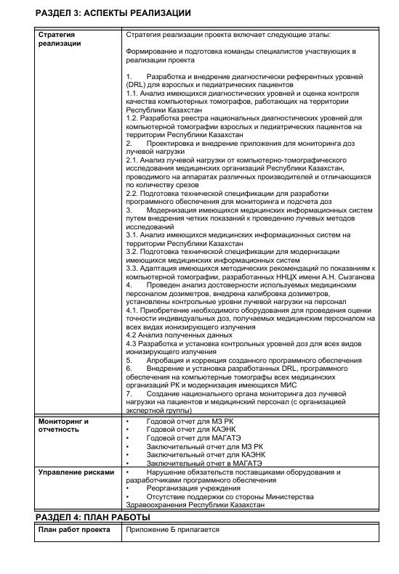

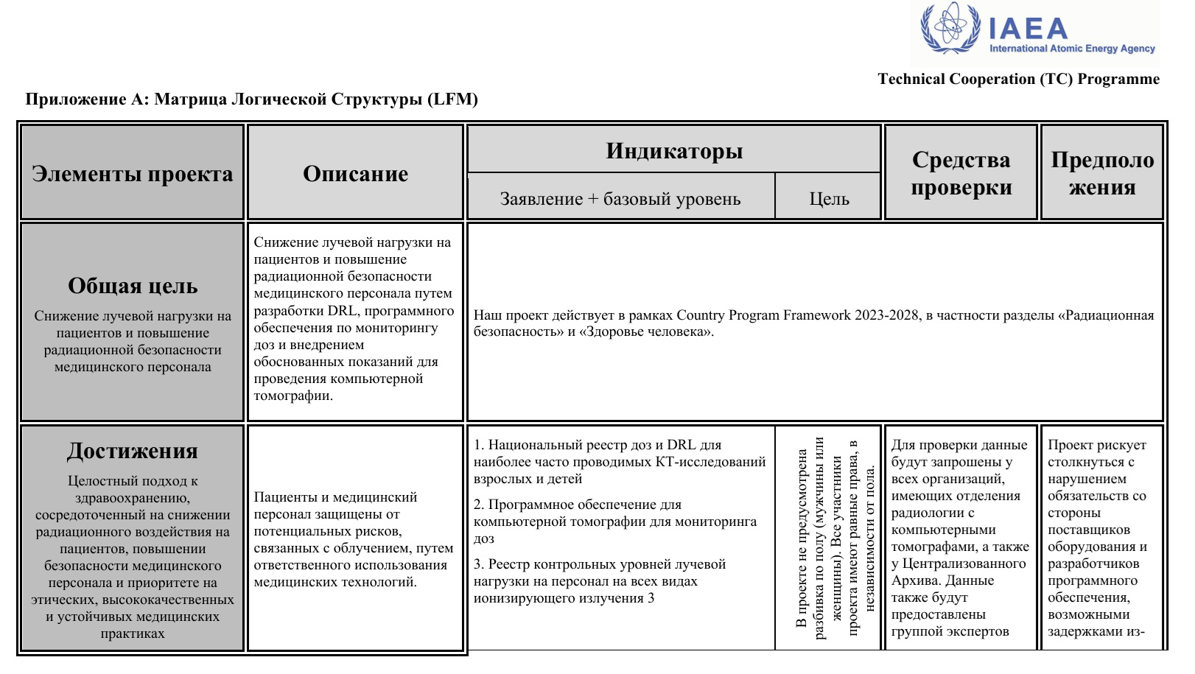
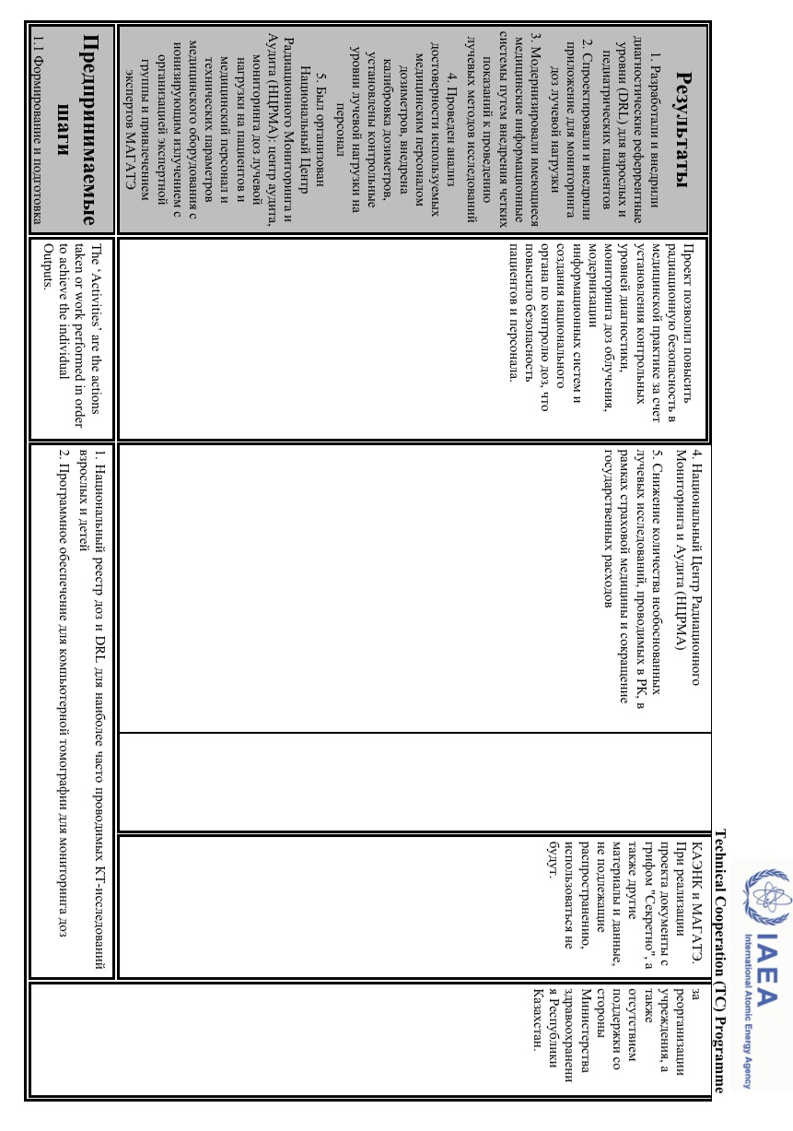

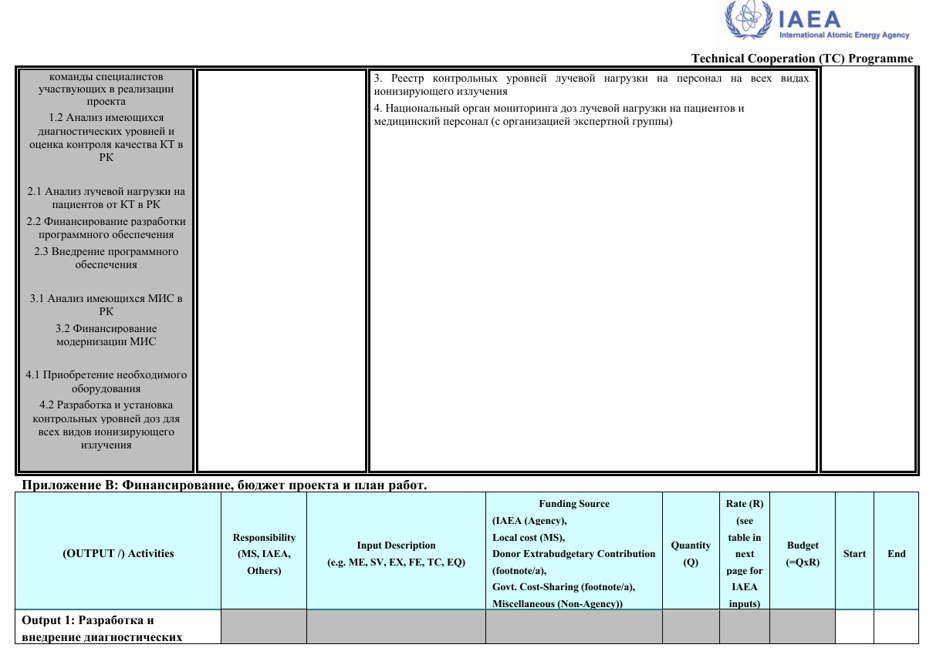

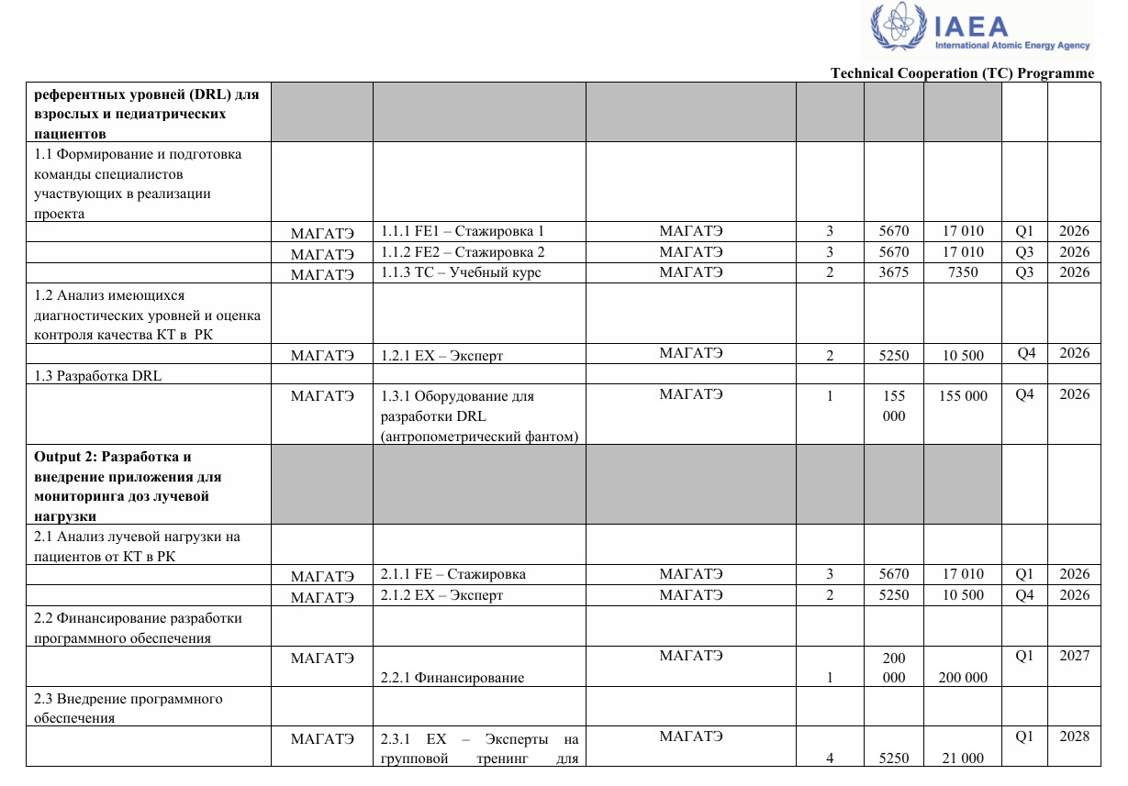

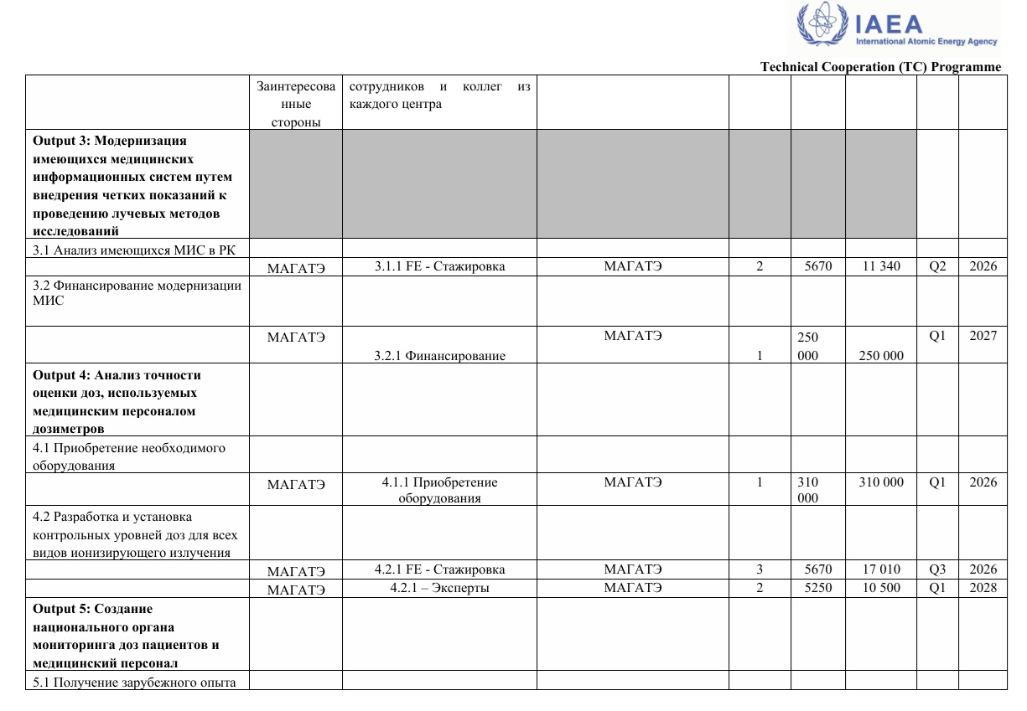

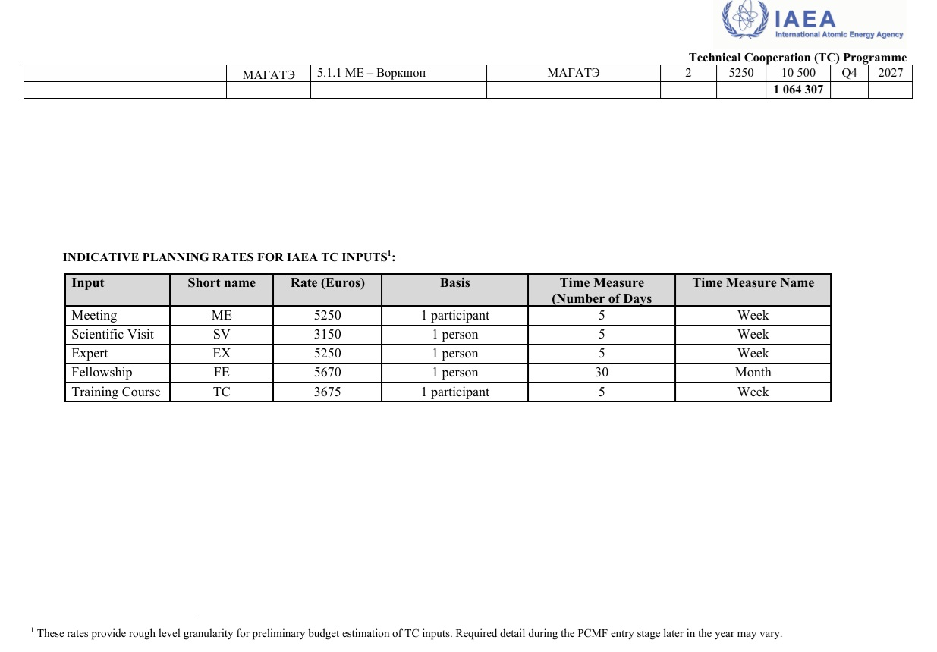

ПРИЛОЖЕНИЕ Е
Программа повышения квалификации
